ФЕДЕРАЛЬНОЕ АГЕНТСТВО ПО ТЕХНИЧЕСКОМУ РЕГУЛИРОВАНИЮ
И МЕТРОЛОГИИ

НАЦИОНАЛЬНЫЙ СТАНДАРТ РОССИЙСКОЙ ФЕДЕРАЦИИ

ГОСТ Р 52290-2024

ТЕХНИЧЕСКИЕ СРЕДСТВА ОРГАНИЗАЦИИ ДОРОЖНОГО ДВИЖЕНИЯ

ЗНАКИ ДОРОЖНЫЕ

ОБЩИЕ ТЕХНИЧЕСКИЕ ТРЕБОВАНИЯ

Traffic control devices. Traffic signs. General
technical requirements

Дата введения - 2026-01-01
с правом досрочного применения

Предисловие

1 РАЗРАБОТАН Государственным казенным учреждением г. Москвы - Центром организации дорожного движения Правительства Москвы (ГКУ ЦОДД), Федеральным государственным бюджетным учреждением "Российский институт стандартизации" (ФГБУ "Институт стандартизации")
2 ВНЕСЕН Техническим комитетом по стандартизации ТК 278 "Безопасность дорожного движения"
3 УТВЕРЖДЕН И ВВЕДЕН В ДЕЙСТВИЕ Приказом Федерального агентства по техническому регулированию и метрологии от 25 декабря 2024 г. N 2001-ст
4 ВЗАМЕН ГОСТ Р 52290-2004
5 Стандарт полностью соответствует требованиям Конвенции о дорожных знаках и сигналах (Вена, 1968 г.) и Европейского соглашения, дополняющего эту Конвенцию (Женева, 1971 г.), с учетом поправок (1995 г.)
Правила применения настоящего стандарта установлены в статье 26 Федерального закона от 29 июня 2015 г. N 162-ФЗ "О стандартизации в Российской Федерации". Информация об изменениях к настоящему стандарту публикуется в ежегодном (по состоянию на 1 января текущего года) информационном указателе "Национальные стандарты", а официальный текст изменений и поправок - в ежемесячном информационном указателе "Национальные стандарты". В случае пересмотра (замены) или отмены настоящего стандарта соответствующее уведомление будет опубликовано в ближайшем выпуске ежемесячного информационного указателя "Национальные стандарты". Соответствующая информация, уведомление и тексты размещаются также в информационной системе общего пользования - на официальном сайте Федерального агентства по техническому регулированию и метрологии (www.rst.gov.ru)

1 Область применения

Настоящий стандарт устанавливает группы, изображения, размеры дорожных знаков (далее - знаки), предназначенных для установки на автомобильных дорогах, улицах и дорогах городов, городских округов, городских и сельских поселений (далее - дороги) с целью информирования участников дорожного движения об условиях и режимах движения, а также технические требования к знакам и применяемым для их изготовления материалам, методам испытаний.
Стандарт также устанавливает требования к световозвращающим материалам для знаков.

2 Нормативные ссылки

В настоящем стандарте использованы нормативные ссылки на следующие стандарты:
ГОСТ 8.332 Государственная система обеспечения единства измерений. Световые измерения. Значения относительной спектральной световой эффективности монохроматического излучения для дневного зрения. Общие положения
ГОСТ 9.401 Единая система защиты от коррозии и старения. Покрытия лакокрасочные. Общие требования и методы ускоренных испытаний на стойкость к воздействию климатических факторов
ГОСТ 9.403 Единая система защиты от коррозии и старения. Покрытия лакокрасочные. Методы испытаний на стойкость к статическому воздействию жидкостей
ГОСТ 12.1.004 Система стандартов безопасности труда. Пожарная безопасность. Общие требования
ГОСТ 515 Бумага упаковочная, битумированная и дегтевая. Технические условия
ГОСТ 2930 Приборы измерительные. Шрифты и знаки
ГОСТ 5959 Ящики из листовых древесных материалов неразборные для грузов массой до 200 кг. Общие технические условия
ГОСТ 7721 Источники света для измерений цвета. Типы. Технические требования. Маркировка
ГОСТ 8273 Бумага оберточная. Технические условия
ГОСТ 10434 Соединения контактные электрические. Классификация. Общие технические требования
ГОСТ 12082 Обрешетки дощатые для грузов массой до 500 кг. Общие технические условия
ГОСТ 14192 Маркировка грузов
ГОСТ 15140 Материалы лакокрасочные. Методы определения адгезии
ГОСТ 15150 Машины, приборы и другие технические изделия. Исполнения для различных климатических районов. Категории, условия эксплуатации, хранения и транспортирования в части воздействия климатических факторов внешней среды
ГОСТ 17557 Колодки клеммные светотехнические. Общие технические требования
ГОСТ 32865 Дороги автомобильные общего пользования. Знаки переменной информации. Технические требования
ГОСТ 32945-2014 Дороги автомобильные общего пользования. Знаки дорожные. Технические требования
ГОСТ 32946 Дороги автомобильные общего пользования. Знаки дорожные. Методы контроля
ГОСТ IEC 60061-2 Цоколи и патроны для источников света с калибрами для проверки взаимозаменяемости и безопасности. Часть 2. Патроны
ГОСТ Р 50597 Дороги автомобильные и улицы. Требования к эксплуатационному состоянию, допустимому по условиям обеспечения безопасности дорожного движения. Методы контроля
ГОСТ Р 52289-2019 Технические средства организации дорожного движения. Правила применения дорожных знаков, разметки, светофоров, дорожных ограждений и направляющих устройств
Примечание - При пользовании настоящим стандартом целесообразно проверить действие ссылочных стандартов в информационной системе общего пользования - на официальном сайте Федерального агентства по техническому регулированию и метрологии в сети Интернет или по ежегодному информационному указателю "Национальные стандарты", который опубликован по состоянию на 1 января текущего года, и по выпускам ежемесячного информационного указателя "Национальные стандарты" за текущий год. Если заменен ссылочный стандарт, на который дана недатированная ссылка, то рекомендуется использовать действующую версию этого стандарта с учетом всех внесенных в данную версию изменений. Если заменен ссылочный стандарт, на который дана датированная ссылка, то рекомендуется использовать версию этого стандарта с указанным выше годом утверждения (принятия). Если после утверждения настоящего стандарта в ссылочный стандарт, на который дана датированная ссылка, внесено изменение, затрагивающее положение, на которое дана ссылка, то это положение рекомендуется применять без учета данного изменения. Если ссылочный стандарт отменен без замены, то положение, в котором дана ссылка на него, рекомендуется применять в части, не затрагивающей эту ссылку.

3 Группы, изображения, наименования, размеры

3.1 Стандарт устанавливает следующие группы знаков:
1 - предупреждающие;
2 - приоритета;
3 - запрещающие;
4 - предписывающие;
5 - особых предписаний;
6 - информационные;
7 - сервиса;
8 - дополнительной информации (таблички).
3.2 Номера знаков, их наименования и изображения приведены в таблицах А.1 - А.8 приложения А. Знаки 1.8, 1.15, 1.16, 1.18 - 1.21, 1.33, 2.6, 3.11 - 3.16, 3.18.1 - 3.25, 6.22 допускается выполнять с желтым фоном.
Для знаков индивидуального проектирования 5.23.1, 5.24.1, 5.25, 5.26, 6.9.1, 6.9.2, 6.10.1 - 6.12, 6.14.1, 6.14.2, 6.17 в приложении А приведены примеры их изображений.
Изображения знаков на масштабной сетке приведены в приложении Б.
3.3 Номера знаков состоят из чисел, разделенных точками. Первое число означает номер группы, второе - номер знака в группе, третье и четвертое (при наличии) - номер разновидности.
3.4 Надписи на знаках (буквы, цифры, символы) следует выполнять шрифтом, приведенным в приложении В. Размеры литерных площадок приведены в таблицах Г.1 - Г.3 приложения Г.
При электронной верстке изображений знаков допускается применять шрифт Arial Bold.
На одном знаке и на одной дороге надписи на знаках индивидуального проектирования должны быть выполнены одним шрифтом.
3.5 Цифровые значения параметров, наносимые на знаках, следует принимать в соответствии с таблицей Д.1 приложения Д.
3.6 На знаках 3.17.1 и 3.17.2 надписи "ТАМОЖНЯ" и "ОПАСНОСТЬ" следует выполнять на русском и английском языках.
3.7 На знаках 4.1.2 - 4.1.6 допускается изображение стрелок с конфигурацией, соответствующей требуемым направлениям движения на конкретном пересечении.
На знаках 5.15.1, 5.15.2, 6.9.1 - 6.10.1, 6.14.2, 6.17 изображения и расположение стрелок, а на знаках 6.8.2, 6.8.3, 8.13 - изображения должны соответствовать реальной планировке пересечения (примыкания) и схеме организации движения. Для знака 6.9.1 компоновочные решения для пересечений приведены в приложении Е.
На знаках 6.5 изображение полосы для аварийной остановки должно соответствовать реальному ее положению относительно дороги.
На знаках 6.14.2, 6.15.2, 6.15.3, 6.18.2, 6.18.3, 8.1.3, 8.1.4 изображение стрелки допускается выполнять под углом 45° к горизонтали, если острый угол между осями дорог в прямом и пересекающем (примыкающем) направлениях составляет менее 60°.
3.8 На знаках 5.15.1 следует указывать направления движения для двух и более полос, на знаках 5.15.7 - не более чем для четырех полос.
3.9 На знаках 5.15.1 - 5.15.4, 5.15.7 - 5.15.9 допускается наносить изображения других знаков, информирующих об особенностях или режимах движения.
Количество стрелок на знаке 5.15.7 должно соответствовать числу полос на проезжей части дороги, а на знаках 5.15.8 - числу полос для движения в данном направлении.
3.10 В нижней части знаков 5.16 - 5.18 допускается наносить дополнительную информацию о наименовании остановки, номере маршрута, режиме работы, протяженности посадочной площадки и т.д. При этом допускается смещать на 50 мм вверх белую квадратную вставку с символом.
3.11 В нижней части знаков сервиса допускается указывать расстояние до объектов сервиса, расположенных по ходу движения или в стороне от дороги, и время их работы, возможность зарядки электромобилей, по аналогии со знаками 8.1.1, 8.1.3, 8.1.4, 8.5.1 - 8.5.7, 8.26, а также другую информацию (адрес, номер телефона и т.п.). Изображения символов с белым фоном знаков сервиса допускается размещать на одном щите с фоном синего цвета по ГОСТ 32945.
В нижней части знаков 5.27 - 5.32, 5.41, 5.42 допускается указывать время действия, способ постановки транспортного средства на стоянку, ее продолжительность и т.п., а на знаках 5.33, 5.34 - время действия по аналогии с соответствующими знаками дополнительной информации. В нижней части знака 5.37 допускается вместо изображения грузового автомобиля размещать изображение автобуса по аналогии со знаком 8.4.4 либо изображения грузового автомобиля и автобуса по аналогии со знаками 8.4.1 и 8.4.4.
В правой нижней части знака 6.4 допускается указывать платность парковки по аналогии со знаком 8.8, предназначение парковки (парковочного места/мест) по аналогии со знаком 8.17 или способ постановки транспортного средства на стоянку по аналогии со знаками 8.6.1 - 8.6.9.
В нижней части знака 6.13 допускается указывать сокращенное наименование организации (аббревиатуру) - владельца автомобильной дороги. Аббревиатуру допускается наносить буквами с наклонным начертанием шрифта.
3.12 Знаки изготовляют четырех типоразмеров: I - малого, II - нормального, III - большого, IV - очень большого.
3.13 Размеры знаков по типоразмерам должны соответствовать требованиям таблиц Д.2 - Д.8 приложения Д.
3.14 На знаках 1.1 - 2.4, 2.6, 3.2 - 3.35, 4.8.1 - 4.8.3, 5.23.2, 5.24.2, 6.13, 6.15.1 - 6.16.1, 6.18.1 - 6.22 ширина наружной каймы должна быть 10 мм, на знаках 2.5, 2.7, 3.1, 4.1.1 - 4.7, 5.1 - 5.22, 5.27 - 5.42, 6.1 - 6.8.3, 7.1 - 7.20 - 20 мм.
Ширина каймы на знаках 8.1.1 - 8.26 должна быть 10 мм.
Внутренний радиус закругления красной каймы на знаках 1.1, 1.2, 1.5 - 1.33, 2.3.1 - 2.4 должен составлять 10 мм.
На знаках 1.1 - 1.3.2, 1.5 - 1.32, 2.3.1 - 2.4, 2.6, 3.2 - 3.20, 3.22, 3.24, 3.26 - 3.30, 3.32 - 3.35 допускается не наносить наружную кайму при соответствующем увеличении ширины внутренней каймы.
3.15 Отклонения линейных размеров каймы, символов, букв и цифр изображений знаков всех типоразмеров не должны превышать 1 мм. Отклонения линейных размеров поля знаков всех типоразмеров не должны превышать 3 мм, а знаков индивидуального проектирования 5 мм.
3.16 Отклонение угловых размеров изображений знаков не должно превышать 2°.

4 Знаки индивидуального проектирования (5.23.1, 5.24.1, 5.25, 5.26, 6.9.1, 6.9.2, 6.10.1 - 6.12, 6.14.1, 6.14.2, 6.17)

4.1 На знаках 6.9.1, 6.9.2, 6.10.1, 6.10.2, 6.12, 6.14.1, 6.14.2 для каждого из направлений движения указывают не более трех названий населенных пунктов, других объектов или номеров маршрута.
В качестве объектов, указываемых на знаках 6.9.1, 6.9.2, 6.10.1 - 6.12, могут быть: населенные пункты, административные образования (районы, округа и т.п.), ландшафтно-географические объекты (реки, озера, горы и т.п.), элементы дорожной сети (другие дороги, площади, путепроводы, мосты и т.п.), придорожные объекты (вокзалы, грузовые причалы, аэропорты), объекты туризма и спорта (музеи, исторические памятники, памятники архитектуры, дворцы спорта, стадионы, бассейны, ипподромы, гребные каналы, автомобильно-спортивные трассы и т.п.).
4.2 Фон знаков 6.9.1, 6.9.2, 6.10.1, 6.10.2, 6.11 должен быть зеленого цвета на знаках, предназначенных для установки на автомагистралях, синего цвета - на других дорогах вне населенных пунктов, белого цвета - для установки в населенных пунктах.
Фон знаков (частей или вставок), предназначенных для указания туристических объектов, должен быть коричневого цвета.
На знаках с зеленым фоном, предназначенных для установки на автомагистралях, надпись, содержащая названия населенных пунктов или объектов, движение к которым осуществляется не по автомагистрали, выполняют на вставке с синим фоном, названия туристических объектов - на вставке с коричневым фоном. На знаках, предназначенных для установки на участке автомагистрали в пределах населенного пункта, надпись, содержащую название объектов этого населенного пункта, выполняют на вставке с белым фоном.
На знаках с синим фоном, предназначенных для установки на других дорогах, надпись, содержащую названия населенных пунктов или других объектов, движение к которым осуществляется по автомагистрали, выполняют на вставке с зеленым фоном, названия туристических объектов - на вставке с коричневым фоном.
При указании объектов, находящихся в граничащем с дорогой населенном пункте, надпись выполняют на вставке с белым фоном.
На знаках с белым фоном, предназначенных для установки в населенных пунктах, надпись, содержащую названия других населенных пунктов или объектов, движение к которым должно осуществляться по автомагистрали или другой дороге, выполняют соответственно на вставке с зеленым или синим фоном, названия туристических объектов - на вставке с коричневым фоном.
Вставки следует выполнять без каймы, за исключением синих, зеленых или коричневых вставок на зеленом или синем фоне.
4.3 Знаки 6.10.1, 6.10.2 (части или вставки) должны иметь: зеленый фон, если движение к указанным на них населенным пунктам или объектам осуществляется по автомагистрали; синий фон, если движение осуществляется по другим дорогам; белый фон, если указанные объекты расположены в населенном пункте; коричневый фон, если указанные объекты являются туристическими.
При указании нескольких направлений движения их следует размещать в последовательности (сверху вниз): прямо, налево, направо.
При указании одного направления на знаках 6.10.1, 6.10.2 названия объектов, выполненные на фоне разного цвета, следует размещать в последовательности (сверху вниз): зеленый, синий, белый, коричневый.
4.4 Знаки 5.25, 5.26, 6.11 - 6.14.2, предназначенные для установки на автомагистралях, следует выполнять на зеленом фоне, а для установки на других дорогах - на синем фоне. Предназначенные для установки в населенных пунктах знаки 6.11, 6.12 должны иметь белый фон, знак 6.13 - синий, знак 6.14.1 и части знака 6.14.2 - синий для маршрутов, проходящих через населенный пункт или выходящих из него, и белый - для маршрутов в пределах населенного пункта. Знаки 6.11, на которых указывают названия туристических объектов, должны иметь коричневый фон.
Знаки 6.14.1, 6.14.2 с индексом "Е" во всех случаях выполняют на зеленом фоне.
4.5 При указании на знаках 6.9.1, 6.9.2, 6.10.1, 6.10.2, 6.12 названий нескольких пунктов маршрута или объектов, соответствующих одному направлению движения и расположенных на поле одного цвета, первым сверху указывают пункт, ближайший к месту установки знака.
4.6 Компоновочные размеры изображений знаков и надписей на них определяют высотой h_{п} прописной буквы, которую в зависимости от места установки знака (в соответствии с ГОСТ Р 52289) выбирают из ряда: 75, 100, 150, 200, 250, 300, 400, 500 мм.
Примеры компоновки знаков индивидуального проектирования приведены на рисунках Г.3 - Г.5 приложения Г.
При размещении нескольких знаков 6.9.2 в одном створе над проезжей частью размеры щитов для знаков рекомендуется выполнять одинаковыми по высоте.
4.7 Имена собственные в названиях объектов следует выполнять прописными буквами, а служебные (поясняющие) слова при них - строчными (например, площадь МИРА, музей А.С. ПУШКИНА, аэропорт ВНУКОВО). При самостоятельном употреблении служебные слова следует выполнять прописными буквами (например, МУЗЕЙ, АЭРОПОРТ).
4.8 Высоту h_{п} прописной буквы на знаках 5.23.1, 5.24.1, 5.25, 5.26, 6.9.1, 6.9.2, 6.10.1 - 6.12 определяют в соответствии с ГОСТ Р 52289.
Предпочтительно использовать больший шрифт, принятый для данной дороги. Надписи, относящиеся к второстепенным пунктам маршрута, допускается выполнять ближайшим меньшим шрифтом.
Высоту h_{п} прописной буквы принимают: на знаках 6.14.1, 6.14.2 - 150 мм, на знаках 6.17, предназначенных для установки на дорогах вне населенных пунктов и при указании на них названий объектов, - 200 мм, в населенных пунктах - 100 мм.
4.9 Надписи следует составлять из отдельных литерных площадок. Ширину литерных площадок букв и цифр для надписей на зеленом, синем и коричневом фоне необходимо выбирать в соответствии с таблицами Г.1 и Г.2 приложения Г в зависимости от размера h_{п}.
Для надписей на белом и желтом фоне ширину литерных площадок следует уменьшать на 0,05h_{п} с каждой стороны.
Для надписи, содержащей более 10 элементов (за элемент принимают букву, цифру, стрелку, символ, изображение какого-либо знака), допускается применять:
- ближайший меньший размер шрифта;
- двустрочное исполнение (на одном или двух языках и относящееся к одному пункту маршрута) или перенос слов;
- сокращение часто употребляемых служебных слов в именах собственных;
- на зеленом, синем и коричневом фоне - уменьшение литерных площадок на 0,05h_{п} с каждой стороны.
4.10 Ширину каймы на знаках принимают равной 0,12h_{п}, внутренний радиус закругления каймы - 0,3h_{п}.
Ширину наружной каймы на знаках 6.9.1 - 6.10.2 с белым фоном, а также на знаках 5.23.1, 5.24.1, 6.17, при указании на них названия объекта, принимают равной 0,06h_{п}.
На знаках 6.10.1, 6.10.2 ширину линии, разделяющей надписи, относящиеся к разным направлениям движения, принимают равной 0,1h_{п}. Поле знака одного фона с надписями, относящимися к одному направлению, линиями не разделяют.
Ширину каймы на знаках 6.14.1, 6.14.2 принимают равной 18 мм, внутренний радиус закругления каймы - 45 мм.
4.11 Расстояние по горизонтали и вертикали между словами, числами, стрелками, цветными вставками, каймой знака или вставки, линией, которая разделяет надписи, относящиеся к разным направлениям движения, символами, изображениями каких-либо знаков следует принимать не менее 0,3h_{п}. Предпочтительное расстояние между строками разных надписей, относящихся к одному направлению движения, составляет (0,4 - 0,8) h_{п}, а для двустрочной надписи одного наименования - 0,4h_{п}.
Допускается уменьшать расстояние между оголовком стрелки и другими элементами изображения до 0,2h_{п}.
Для знака 6.9.1 расстояние между надписями, относящимися к разным направлениям движения, должно быть не менее 2h_{п}. Допускается уменьшение этого расстояния до h_{п}, если границы надписей, расположенных одна над другой, не совпадают.
Если на знаке применяют шрифт двух размеров, то для расчета размеров каймы знака и элементов изображения, относящихся к главным объектам, а также расстояния между ними и надписями, относящимися к второстепенным объектам, применяют шрифт большего размера.
Размеры элементов изображения, относящихся к второстепенным объектам, определяют в этом случае по шрифту, которым выполнено название этого объекта.
4.12 Размер вставок на знаках 6.9.1, 6.9.2, 6.10.1, 6.10.2 определяют в соответствии с требованиями 4.6 - 4.9, 4.11. Ширину каймы вставок принимают равной 0,1h_{п}, внутренний радиус закругления каймы вставок - 0,3h_{п}.
4.13 Высоту букв и цифр на знаке 6.14.1, изображение которого используют на других знаках или вставках, принимают равной h_{п} основных надписей на этих знаках. При этом принимают ширину обрамляющей каймы - 0,1h_{п}, внутренний радиус закругления каймы - 0,15h_{п}, внешний вертикальный размер знака - 1,5h_{п}.
При нанесении на поля знаков 6.9.1, 6.9.2 нескольких изображений знака 6.14.1 их вертикальный размер допускается уменьшать до h_{п} при уменьшении высоты букв и цифр до ближайшего меньшего значения h_{п} основной надписи.
Изображение знака 6.14.1 на знаках 6.9.1, 6.9.2 располагают у оголовка соответствующей стрелки на расстоянии от него не менее 0,3h_{п}, а на знаках 6.10.1 и 6.10.2 - слева от названия объекта.
4.14 Символы автомагистрали или аэропорта на знаках 6.9.1, 6.9.2, 6.10.1, 6.10.2 следует располагать слева от названия населенного пункта или объекта. На знаках 6.9.1, 6.9.2 при наличии изображения знака 6.14.1, относящегося к данному населенному пункту или объекту, символы относительно названия населенного пункта или объекта следует располагать в стороне, противоположной изображению знака 6.14.1.
Высоту символа автомагистрали или аэропорта принимают равной (1,0 - 1,5) h_{п} - для однострочной надписи и (2,0 - 2,5) h_{п} - для двустрочной надписи названия одного населенного пункта или объекта. Изображения символов должны соответствовать символам знаков 1.30, 5.1.
4.15 На знаках 6.9.1, 6.9.2, 6.10.1, 6.10.2, 6.11, 6.12 для обозначения объектов допускается наносить пиктограммы, размещая их в месте, предназначенном для символа автомагистрали, аэропорта или изображения знака 6.14.1. Высоту пиктограммы принимают равной (1,0 - 1,5) h_{п} для однострочной надписи и (2,0 - 2,5) h_{п} - для двустрочной надписи названия одного населенного пункта или объекта.
На знаках 6.9.1, 6.9.2, 6.10.1, 6.10.2, 6.11, 6.12, на которых указаны названия, относящиеся к объектам туризма и спорта, допускается наносить пиктограммы, размещая их слева от названия объекта. Изображения пиктограмм приведены в приложении Ж.
На знаках 6.9.1 допускается нанесение условных обозначений искусственных сооружений (мостов, путепроводов и тоннелей).
4.16 Стрелки на знаках следует выполнять в соответствии с рисунком Г.1 приложения Г.
На знаках 6.9.2, 6.10.1 длину стрелок L принимают равной 2,3h_{п}. Стрелки располагают на одинаковом расстоянии относительно верхней и нижней каймы (вставки или линии, разделяющей надписи). При вертикальном расположении стрелки допускается уменьшение ее длины за счет стержня до 2h_{п}.
На знаках 6.9.1, 6.17 длину стрелок L выбирают из компоновочных соображений, ширину стрелок для второстепенных направлений допускается уменьшать на 30% по отношению к стрелке основного направления.
На знаках 6.9.2 при указании названий нескольких пунктов маршрута допускается увеличение размера стрелки при сохранении пропорций, заданных рисунком Г.1 приложения Г.
На знаках 6.9.2, 6.10.1 стрелки располагают с учетом размещения знаков относительно дороги и реального направления движения к указанным на знаках объектам.
На знаках 6.9.2 допускается наносить количество стрелок, соответствующее числу полос движения в данном направлении, при этом стрелки располагают по возможности над каждой полосой (ближе к ее оси).
Оголовок знака 6.10.2 следует выполнять в соответствии с рисунком Г.2 приложения Г.
4.17 На знаках 6.9.1 в нижней части, у основания стрелки, следует указывать расстояние от места их установки до пересечения. Высота цифр, указывающих расстояния, должна соответствовать ближайшему принятому для знака в целом меньшему значению h_{п}, выбранному из ряда, приведенного в 4.6.
Числа на знаках 6.10.1, 6.10.2 (на его отдельных частях) и 6.12, указывающие расстояние от места установки знака до названного пункта, должны размещаться справа от надписи, при этом цифры, выражающие одинаковые разряды чисел, следует располагать друг под другом.
4.18 На знаках 6.9.1, 6.17 допускается наносить изображения других знаков, информирующих участников движения об особенностях маршрута или режима движения. При этом наибольший габаритный размер изображений составляет (3 - 5) h_{п}.
4.19 Ширину красной полосы на знаках 5.24.1, 5.26 принимают равной 0,4h_{п}.
Расстояние по горизонтали между началом и концом полос и вертикальной каймой принимают равным (1,0 - 2,0) h_{п}.
4.20 На знаках, предназначенных для установки на дорогах, по которым проходят маршруты иностранных туристов, надписи, обозначающие объекты инфраструктуры (город, улица, стадион, музей и т.п.) и географические объекты (гора, река, озеро и т.п.) дублируют на английском языке.
Допускается сокращать на знаках русские и английские слова в соответствии с таблицей Г.4.
Названия населенных пунктов (объектов) стран, где применяют латинский алфавит, допускается писать так, как принято в этих странах. При этом названия географических объектов и объектов инфраструктуры повторяют буквами латинского алфавита в соответствии с транслитерацией букв русского алфавита по таблице Г.5.
На знаках, предназначенных для установки на дорогах регионального значения республик (округов, краев), надписи на русском языке допускается дублировать соответствующими надписями на государственном языке республики (округа, края) при различии в форме написания названия объекта.

5 Технические требования

5.1 Знаки следует изготавливать в климатических исполнениях У и ХЛ, категории размещения 1 по ГОСТ 15150 в соответствии с требованиями настоящего стандарта по техническим условиям, утвержденным в установленном порядке.

5.2 Требования к конструкции

5.2.1 Знаки изготовляют с использованием световозвращающих материалов, с внутренним и внешним освещением. Элементы изображения черного и серого цветов знаков не должны обладать световозвращающим эффектом.
Допускается изготовлять знаки со световой индикацией по ГОСТ 32865 с обозначениями надписей и символов в матричной форме. При этом допускается заменять надписи и символы черного цвета на белый или желтый цвет, а белый фон знаков - на черный, если это не приведет к их ошибочному восприятию. Замена красного цвета фона, символа и каймы знаков и размеров их изображения не допускаются.
Не допускается применять световую индикацию на знаках со световозвращающей поверхностью, с внутренним и внешним освещением.
5.2.2 Допускается изготовлять знаки как односторонними, так и двусторонними, а также размещать изображения знаков на щите прямоугольной формы, кроме изображений знаков 2.1, 2.2, 2.4 и 2.5 и временных дорожных знаков с желтым фоном по 3.2. Щит при необходимости изготовляют по приложению И.
5.2.3 Конструкция знаков с внутренним освещением должна обеспечивать:
- фиксированную установку резьбовых электропатронов, выдерживающих воздействие крутящего момента, равного 3 Н·м после испытаний по ГОСТ IEC 60061-2;
- легкий доступ к элементам знака, подлежащим чистке или замене, и местам электрических соединений;
- плотность соединений панели, на которой нанесено изображение знака, с корпусом для предотвращения попадания влаги внутрь знака при воздействии дождя интенсивностью 5 мм/мин;
- пожарную безопасность по ГОСТ 12.1.004.
5.2.4 Все детали и сборочные единицы знаков должны быть изготовлены из антикоррозионных материалов или иметь защитное покрытие.
Основа (корпус) дорожного знака может быть металлической, полимерной или комбинированной.
Покрытия (кроме покрытий, нанесенных методом горячего цинкования) должны соответствовать требованиям ГОСТ 9.401.
Толщина слоя цинкового покрытия элементов знаков, выполненных из черных металлов, нанесенного методом горячего цинкования, должна быть не менее 20 мкм. Поверхности элементов знаков при этом должны соответствовать требованиям ГОСТ 32945.
5.2.5 Корпус и оборотная сторона знаков, а также все элементы крепления должны быть серого цвета (за исключением оцинкованных поверхностей).
Элементы крепления знака не должны искажать информацию, расположенную на его лицевой поверхности, а также должны исключать повреждение лицевой поверхности знака при монтаже.
Способ закрепления знака должен обеспечивать сохранность лицевой поверхности знака при монтаже.
5.2.6 Конструкция знака должна обеспечивать отсутствие деформаций в результате воздействия:
- расчетной ветровой нагрузки 0,4 кН/м²;
- вертикальной и горизонтальной точечной нагрузок 0,15 кН;
- динамической нагрузки 1,5 кН/м² при снегоуборке.
После проведения испытания по ГОСТ 32946 конструкция знака не должна разрушиться, а максимальное временное отклонение должно быть не более 25 мм/м.

5.3 Требования к материалам

5.3.1 Изображения знаков следует выполнять световозвращающими материалами или красками, обеспечивающими значения координат цветности, приведенные в 5.6.1.
5.3.2 Материалы для изготовления знаков со световозвращающей поверхностью должны обеспечивать читаемость знаков в светлое и темное время суток.
5.3.3 Световозвращающие пленки для изготовления знаков подразделяют на следующие типы:
А (класс I по ГОСТ 32945) - пленки со средней интенсивностью световозвращения, имеющие оптическую систему из сферических линз (микростеклошариков) или микропризм;
Б (класс II по ГОСТ 32945) - пленки с высокой интенсивностью световозвращения, имеющие оптическую систему из сферических линз (микростеклошариков), сгруппированных в ячейках, или микропризм;
В (класс III по ГОСТ 32945) - пленки с очень высокой интенсивностью световозвращения, имеющие оптическую систему из микропризм.
Допускается применять другие световозвращающие материалы при условии, что их фото- и колориметрические характеристики будут не ниже приведенных в настоящем стандарте.
5.3.4 Все элементы световозвращающей поверхности знака должны быть изготовлены из пленки одного типа и иметь одинаковую оптическую систему.
Изображения знаков, изготовляемых способом аппликации, должны быть выполнены из световозвращающих материалов одного типа, одного производителя и одной серии, с учетом положений п. 6.2.15 ГОСТ 32945-2014.

5.4 Электротехнические требования

5.4.1 Для присоединения знаков с внутренним освещением к питающей электросети должна быть предусмотрена клеммная колодка типа С_{в}-2-4,0/250 УЗ или СО_{в}-2-4,0/250 УЗ по ГОСТ 17557. Клеммная колодка должна быть размещена внутри корпуса знака.
5.4.2 Сопротивление изоляции между токоведущими проводами, а также между ними, соединенными вместе, и заземляющим контактом должно быть не менее 20 МОм в холодном (обесточенном состоянии).
5.4.3 Изоляция между токоведущими проводами, а также между ними, соединенными вместе, и заземляющим контактом должна выдерживать испытательное напряжение 1500 В частотой 50 Гц без пробоя или перекрытия в течение не менее 1 мин.
5.4.4 Для внутренней электропроводки освещаемых знаков следует применять медные провода сечением не менее 1 мм² с изоляцией, рассчитанной на напряжение не ниже 660 В переменного тока частотой 50 Гц.
5.4.5 Для заземления металлических нетоковедущих частей знак должен иметь контактный зажим по ГОСТ 10434 с условным обозначением заземления, выполненным по ГОСТ 2930. Заземляющие провода должны иметь маркировку или окраску, отличную от окраски фазовых проводов.
5.4.6 Для каждого из типов знаков, указанных в 5.2.1, нормируют фото- и колориметрические характеристики, указанные в таблице 5.1.

Таблица 5.1

Тип знака | Нормируемые характеристики
Тип знака | Освещенность E | Яркость L | Коэффициент световозвращения R | Координаты цветности | Коэффициент яркости
Со световозвращающей поверхностью | Не нормируются |  | Нормируется | Нормируются
С внутренним освещением | Не нормируется | Нормируется | Не нормируется
С внешним освещением | Нормируется | Не нормируется | Не нормируется

5.5 Фотометрические характеристики

5.5.1 Средняя яркость элементов изображения знака с внутренним освещением должна быть: (240 40) кд·м⁻² - для белого, (20 5) кд·м⁻² - для синего и коричневого, (50 15) кд·м⁻² - для зеленого, (150 30) кд·м⁻² - для желтого, (70 20) кд·м⁻² - для оранжевого и (35 10) кд·м⁻² - для красного цветов.
Знаки с внутренним освещением должны иметь равномерное распределение яркости по всему полю изображения одного цвета. Отношение максимальной яркости к минимальной должно быть не более 5:1.
5.5.2 Для знаков с внешним освещением на поверхности изображения освещенность должна быть не менее 200 лк. В отдельных зонах знака, не несущих информацию для водителя, допускается освещенность не менее 40 лк.
5.5.3 Коэффициент световозвращения (удельный коэффициент силы света) (кд·лк⁻¹·м⁻²) знаков со световозвращающей поверхностью при угле наблюдения должен быть не менее значений, указанных в таблице 5.2, при углах наблюдения и - в таблицах 5.3 и 5.4 соответственно.
Равномерность распределения коэффициента световозвращения для одного цвета изображения знака (при одинаковых углах освещения) должна быть не менее 90%.

Таблица 5.2

Цвет элемента изображения знака | Тип пленки | Угол наблюдения
Цвет элемента изображения знака | Тип пленки | Угол освещения (при )
Цвет элемента изображения знака | Тип пленки | 5° | 10° | 20° | 30° | 40°
Цвет элемента изображения знака | Тип пленки | Коэффициент световозвращения, кд·лк⁻¹·м⁻²
Белый, серебристый | А | 50,0 | 30,0 | 25,0 | 20,0 | 11,0
Белый, серебристый | Б | 170,0 | 100,0 | 85,0 | 65,0 | 40,0
Белый, серебристый | В | 300,0 | 210,0 | 150,0 | 110,0 | 70,0
Красный | А | 8,0 | 4,5 | 4,0 | 3,0 | 2,0
Красный | Б | 24,0 | 14,0 | 12,0 | 10,0 | 6,0
Красный | В | 60,0 | 35,0 | 30,0 | 24,0 | 15,0
Оранжевый | А | 15,0 | 9,0 | 7,0 | 6,0 | 3,0
Оранжевый | Б | 60,0 | 35,0 | 30,0 | 24,0 | 15,0
Оранжевый | В | 160,0 | 95,0 | 80,0 | 64,0 | 30,0
Желтый | А | 25,0 | 15,0 | 12,0 | 10,0 | 6,0
Желтый | Б | 75,0 | 45,0 | 35,0 | 30,0 | 18,0
Желтый | В | 180,0 | 110,0 | 90,0 | 70,0 | 40,0
Зеленый | А | 5,0 | 3,0 | 2,5 | 2,0 | 1,5
Зеленый | Б | 12,0 | 10,0 | 8,0 | 7,0 | 5,0
Зеленый | В | 30,0 | 24,0 | 20,0 | 15,0 | 8,0
Синий | А | 3,0 | 2,0 | 1,5 | 1,0 | -
Синий | Б | 9,0 | 7,0 | 6,0 | 5,0 | 3,0
Синий | В | 15,0 | 11,0 | 9,0 | 7,0 | 4,0
Коричневый | А | 0,6 | 0,45 | 0,3 | 0,2 | -
Коричневый | Б | 8,0 | - | - | 5,0 | 3,0
Коричневый | В | 35 | 28 | 20 | 15 | 8

Таблица 5.3

Цвет элемента изображения знака | Тип пленки | Угол наблюдения
Цвет элемента изображения знака | Тип пленки | Угол освещения
Цвет элемента изображения знака | Тип пленки | 5° | 10° | 20° | 30° | 40°
Цвет элемента изображения знака | Тип пленки | Коэффициент световозвращения, кд·лк⁻¹·м⁻²
Белый, серебристый | В | 80,0 | 70,0 | 60,0 | 50,0 | 15,0
Красный | В | 20,0 | 18,0 | 16,0 | 13,0 | 5,0
Оранжевый | В | 18,0 | 16,0 | 15,0 | 10,0 | 2,0

Окончание таблицы 5.3

Цвет элемента изображения знака | Тип пленки | Угол наблюдения
Цвет элемента изображения знака | Тип пленки | Угол освещения
Цвет элемента изображения знака | Тип пленки | 5° | 10° | 20° | 30° | 40°
Цвет элемента изображения знака | Тип пленки | Коэффициент световозвращения, кд·лк⁻¹·м⁻²
Желтый | В | 65,0 | 55,0 | 45,0 | 40,0 | 13,0
Зеленый | В | 10,0 | 8,0 | 7,0 | 5,0 | 2,0
Синий | В | 5,0 | 4,5 | 3,5 | 2,5 | 1,0

Таблица 5.4

Цвет элемента изображения знака | Тип пленки | Угол наблюдения
Цвет элемента изображения знака | Тип пленки | Угол освещения
Цвет элемента изображения знака | Тип пленки | 5° | 10° | 20° | 30° | 40°
Цвет элемента изображения знака | Тип пленки | Коэффициент световозвращения, кд·лк⁻¹·м⁻²
Белый, серебристый | В | 15,0 | 14,0 | 13,0 | 9,0 | 1,5
Красный | В | 3,0 | 2,8 | 2,5 | 2,0 | 0,5
Оранжевый | В | 7,5 | 7,0 | 6,5 | 4,5 | 1,0
Желтый | В | 10,0 | 9,0 | 8,0 | 6,0 | 1,0
Зеленый | В | 1,5 | 1,2 | 1,0 | - | -
Синий | В | 1,0 | - | - | - | -

5.6 Колориметрические характеристики

5.6.1 Для знаков с использованием световозвращающих материалов, с внутренним и внешним освещением координаты цветности (x, y) точек пересечения граничных линий цветовых областей для элементов изображений знаков, определяемые в колориметрической системе МКО 1931 г. для источника типа D₆₅ (см. ГОСТ 7721) при геометрии измерения 45°/0°, должны соответствовать указанным в таблице 5.5 и на рисунках 1, 2.

Таблица 5.5

Цвет элемента изображения | Обозначение координат | Координаты цветности угловых точек цветовых областей
Цвет элемента изображения | Обозначение координат | Знаки со световозвращающей поверхностью |  |  |  | Знаки с внутренним и внешним освещением
Цвет элемента изображения | Обозначение координат | 1 | 2 | 3 | 4 | 1 | 2 | 3 | 4
Белый, серебристый | x | 0,285 | 0,335 | 0,355 | 0,305 | 0,290 | 0,340 | 0,350 | 0,300
Белый, серебристый | y | 0,325 | 0,375 | 0,355 | 0,305 | 0,320 | 0,370 | 0,360 | 0,310
Белый <*> | x | Не нормируются |  |  |  | 0,285 | 0,440 | 0,440 | 0,285
Белый <*> | y |  |  |  |  | 0,322 | 0,432 | 0,382 | 0,264
Красный | x | 0,569 | 0,655 | 0,690 | 0,595 | 0,569 | 0,655 | 0,690 | 0,595
Красный | y | 0,341 | 0,345 | 0,310 | 0,315 | 0,341 | 0,345 | 0,310 | 0,315
Оранжевый | x | 0,506 | 0,570 | 0,610 | 0,535 | 0,506 | 0,570 | 0,610 | 0,535
Оранжевый | y | 0,404 | 0,429 | 0,390 | 0,375 | 0,404 | 0,429 | 0,390 | 0,375
Желтый | x | 0,427 | 0,465 | 0,522 | 0,470 | 0,427 | 0,465 | 0,522 | 0,470
Желтый | y | 0,483 | 0,534 | 0,477 | 0,440 | 0,483 | 0,534 | 0,477 | 0,440

Окончание таблицы 5.5

Цвет элемента изображения | Обозначение координат | Координаты цветности угловых точек цветовых областей
Цвет элемента изображения | Обозначение координат | Знаки со световозвращающей поверхностью |  |  |  | Знаки с внутренним и внешним освещением
Цвет элемента изображения | Обозначение координат | 1 | 2 | 3 | 4 | 1 | 2 | 3 | 4
Зеленый | x | 0,026 | 0,007 | 0,248 | 0,177 | 0,013 | 0,313 | 0,313 | 0,209
Зеленый | y | 0,399 | 0,703 | 0,409 | 0,362 | 0,486 | 0,682 | 0,453 | 0,383
Зеленый <**> | x | Не нормируются |  |  |  | 0,026 | 0,313 | 0,313 | 0,177
Зеленый <**> | y
Зеленый <**> | y |  |  |  |  | 0,399 | 0,682 | 0,453 | 0,362
Синий | x | 0,078 | 0,150 | 0,210 | 0,137 | 0,078 | 0,196 | 0,225 | 0,137
Синий | y | 0,171 | 0,220 | 0,160 | 0,038 | 0,171 | 0,250 | 0,184 | 0,038
Коричневый | x | 0,455 | 0,523 | 0,558 | 0,479 | 0,407 | 0,475 | 0,510 | 0,427
Коричневый | y | 0,397 | 0,429 | 0,394 | 0,373 | 0,373 | 0,405 | 0,370 | 0,353
Серый | x | Не нормируются |  |  |  | 0,290 | 0,340 | 0,350 | 0,300
Серый | y |  |  |  |  | 0,320 | 0,370 | 0,360 | 0,310
Черный | x |  |  |  |  | 0,260 | 0,345 | 0,385 | 0,300
Черный | y |  |  |  |  | 0,310 | 0,395 | 0,355 | 0,270
<*> Координаты цветности приведены для знаков с внутренним освещением для ночных условий.
<**> Координаты цветности приведены для знаков с внутренним освещением, когда зеленый цвет используют в качестве фона.

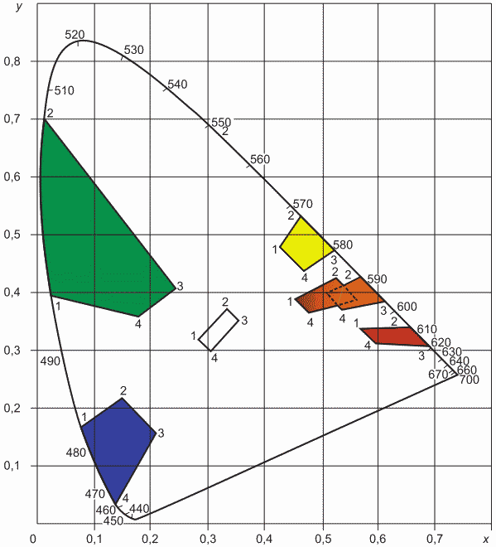

Рисунок 1 - График цветовых областей для знаков
со световозвращающей поверхностью

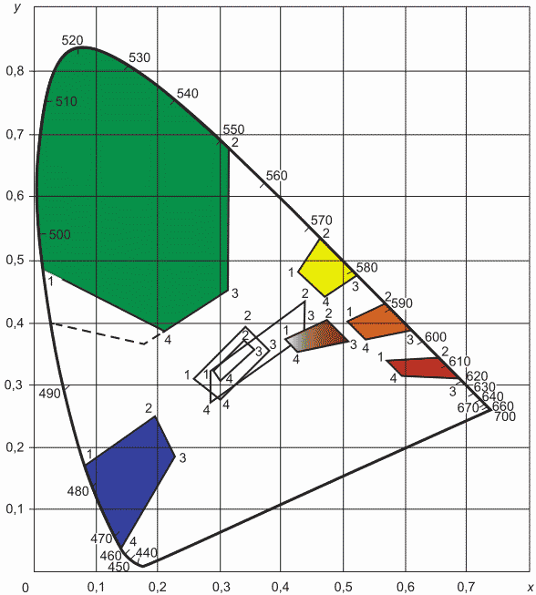

Рисунок 2 - График цветовых областей для знаков с внутренним
и внешним освещением

5.6.2 Коэффициент яркости элементов изображений знаков должен соответствовать значениям, указанным в таблице 5.6.

Таблица 5.6

Цвет элемента изображения | Коэффициент яркости , %
Цвет элемента изображения | Знаки со световозвращающей поверхностью | Знаки с внутренним и внешним освещением
Белый, серебристый | Не менее 35,0 | Не менее 75
Красный | Не менее 5,0 | Не менее 7
Оранжевый | Не менее 16,0 | Не менее 20
Желтый | Не менее 25,0 | Не менее 45
Зеленый | Не менее 4,0 | Не менее 10
Синий | Не менее 1,0 | Не менее 5
Серый | Не нормируется | От 16 до 24
Черный | Не нормируется | До 3
Коричневый | Не менее 3 | Не менее 5

5.7 Маркировка и упаковка

5.7.1 Маркировку знака общей площадью не более 100 см² наносят на его обратную сторону. Табличку следует изготовлять из световозвращающей пленки типа А белого или желтого цвета, на которую наносят маркирующие надписи черного цвета.
В дополнение к маркировке из световозвращающей пленки допускается наносить маркировку метками типа RFID и т.п.
Примечание - RFID-метка (Radio Frequency Identification - радиочастотная идентификация) - устройство для хранения данных об объектах и их автоматической идентификации, которые считываются (записываются) посредством радиосигналов.

Маркировка должна содержать следующие данные:
а) товарный знак, название предприятия-изготовителя;
б) дату изготовления;
в) обозначение настоящего стандарта;
г) обозначение технических условий или стандарта организации;
д) надпись "дата установки...";
е) тип (класс) используемой световозвращающей пленки.
Кроме этого, на знаках с внутренним освещением маркировка должна дополнительно содержать:
а) номинальное напряжение в вольтах;
б) количество ламп;
в) номинальную мощность каждой лампы в ваттах.
5.7.2 Готовые знаки со световозвращающей поверхностью пакуют в количестве не более 10 шт. в целях упрощения погрузочно-разгрузочных работ.
Конструкция упаковки должна обеспечивать надежную защиту световозвращающей поверхности от повреждений. При необходимости лицевые поверхности знаков должны быть закрыты прокладками. В качестве прокладок для лицевых поверхностей, выполненных из пленок типа А, может быть использована подложка от этой пленки, которую размещают глянцевой стороной к знаку, причем двусторонние знаки должны иметь прокладки с обеих сторон. В качестве прокладок также допускается использование любой плотной бумаги или силиконизированной, используемой в световозвращающей пленке для защиты клеевого слоя.
В упаковке крупногабаритных знаков могут быть предусмотрены рейки для подвешивания знаков, что не исключает применения бумажных прокладок для защиты лицевых сторон. При размещении двух знаков одинакового размера в одной упаковке между лицевыми сторонами следует оставлять свободное пространство. Бумажные прокладки в этом случае не применяют. На упаковку рекомендуется наносить надписи по ГОСТ 14192, предупреждающие о возможности повреждения содержимого при неправильном хранении и транспортировании.
5.7.3 Готовые знаки (кроме световозвращающих) должны быть обернуты в упаковочную по ГОСТ 8273 или влагонепроницаемую по ГОСТ 515 бумагу и уложены в дощатые обрешетки по ГОСТ 12082 или фанерные ящики по ГОСТ 5959.
Маркировка транспортной упаковки - по ГОСТ 14192.

5.8 Комплектность

В комплект поставки дорожных знаков входят:
а) дорожные знаки - количество по заявке потребителя;
б) паспорт - 1 шт. на партию согласно заявке;
в) упаковка - 1 шт. (на 6 - 10 знаков).
Примечание - Партией считают количество изделий, оформленное единой сопроводительной документацией.

Кроме того, в комплект поставки знаков индивидуального проектирования необходимо дополнительно включать следующие изделия (количество - по заявке потребителя):
а) сборочную раму;
б) модули дорожных знаков;
в) элементы крепежа модулей к сборочной раме (скобы, хомуты, болты, гайки, шайбы и т.д.).

6 Требования к световозвращающей пленке для знаков

6.1 Фото- и колориметрические характеристики световозвращающей пленки для знаков и методы испытаний по этим характеристикам должны соответствовать требованиям, изложенным в разделах 5 и 8.
6.2 Пленка должна иметь закрытую оптическую систему и быть устойчивой к воздействию климатических факторов: ультрафиолетового излучения и знакопеременных температур, т.е. не допускать существенного растрескивания, шелушения, пузырения, сворачивания краев и других дефектов после испытаний по ГОСТ 32946.
После испытаний коэффициент световозвращения (удельный коэффициент силы света) должен быть не менее значений, установленных в 5.5.3.
Коэффициент яркости должен соответствовать 5.6.2, координаты цветности должны остаться в пределах, установленных в 5.6.1.
6.3 Пленка должна быть устойчива к статическому воздействию жидкостей: бензина, 3%-ного раствора NaCl, дистиллированной воды и минеральных масел, т.е. не допускать существенного растрескивания, шелушения, пузырения, сворачивания краев и других дефектов после испытаний по ГОСТ 9.403.
6.4 Пленка не должна допускать усадки (изменения размеров) свыше 0,5% в течение 10 мин и свыше 2% в течение 24 ч после удаления защитной подложки.
6.5 Пленка должна обладать достаточной гибкостью, т.е. не растрескиваться после испытаний по 7.4.
6.6 Пленка, наклеенная на основание знака, должна обладать достаточной ударной прочностью, т.е. не растрескиваться за пределами непосредственной области удара при испытании по 7.5.
6.7 Клеевой слой пленки должен обеспечивать необходимую прочность сцепления (адгезию пленки к основанию знака) при испытании по 7.6.
6.8 Подложка, если таковая предусмотрена конструкцией пленки, должна удаляться без усилия и без предварительного вымачивания в воде или специальном растворе, а также без надломов, разрывов или снятия клея с пленки.

7 Методы физических и электротехнических испытаний

7.1 Испытания необходимо проводить при температуре воздуха (25 10) °C, относительной влажности 45% - 80%, атмосферном давлении 84 - 107 кПа (630 - 800 мм рт. ст.).
7.2 Знаки на соответствие требованиям 5.2.3 проверяют по следующей методике.
Знаки устанавливают в рабочее положение и воздействуют на них мелкими струями воды под давлением 203,68 кПа, падающими с высоты 1,5 - 2,0 м от верхней точки знаков под углом 30° 2° к вертикали и перекрывающими габаритные размеры знаков не менее чем на 200 мм. Температура воды должна быть от 3 °C до 20 °C. Длительность испытания - 15 мин. Через каждые 3 мин знаки поворачивают вокруг вертикальной оси на угол 90°.
Допускается прерывать испытания на время поворота знаков.
После окончания испытания с наружных поверхностей удаляют воду, вскрывают и осматривают знаки. Знаки считают выдержавшими испытания, если на лампах и контактах не будет обнаружено капель воды.
7.3 Прочность лакокрасочного покрытия знака (5.2.4) проверяют по ГОСТ 15140, метод 2.
7.4 Пленку на гибкость (6.5) испытывают по следующей методике.
Образец пленки размером 150 x 20 мм огибают в течение 1 - 2 с вокруг стального цилиндра диаметром 5 мм, клеевым слоем внутрь, предварительно припудрив тальком обнаженный клеевой слой.
7.5 Пленки на ударную прочность (6.6) испытывают по следующей методике.
Фрагмент знака подвергают ударному воздействию путем сбрасывания на него стального бойка со сферическим наконечником радиусом 8 мм и минимальной массой 1 кг с высоты 1000 мм.
7.6 Адгезию пленки к основанию знака (6.7) определяют по следующей методике.
Световозвращающий материал на лицевой поверхности фрагмента знака (образца) размером 200 x 100 мм разрезают острым лезвием до металлического основания параллельными сечениями (через каждые 10 мм) на 10 полос. Образец прижимают световозвращающим материалом вниз в горизонтальной плоскости. К предварительно отклеенному вручную на длину 10 - 20 мм концу одной из полос пленки перпендикулярно подвешивают груз массой 0,4 кг на 10 мин. Операцию повторяют для каждой из полос.
Образец считают выдержавшим испытания, если не будет обнаружено отслаивания каждой из полос пленки от основания на длину более 120 мм.
7.7 Сопротивление изоляции (5.4.2) проверяют на образце знака с отключенными лампами. Сопротивление изоляции измеряют мегаомметром постоянного тока напряжением 500 В с погрешностью измерения 7,5%.
7.8 Электрическую прочность изоляции знаков с внутренним освещением проверяют без ламп на высоковольтной установке переменного тока частотой 50 Гц, мощностью не менее 500 Вт. Напряжение в течение 20 с повышают плавно от нуля или от значения, не превышающего номинального, до испытательного значения. Под напряжением знаки выдерживают 1 мин, после чего плавно, в течение 10 с, напряжение снижают до нуля. Погрешность измерения напряжения не должна выходить за пределы 5%.

8 Методы фото- и колориметрических испытаний

8.1 Метод фотометрических испытаний

8.1.1 Яркость знаков с внутренним освещением (5.5.1) измеряют фотоэлектрическим яркомером с фотометрической головкой, корригированной под относительную спектральную световую эффективность дневного зрения (ГОСТ 8.332), аттестованным и поверенным в установленном порядке.
Яркость измеряют в геометрическом центре элемента изображения данного цвета в круге диаметром (20 1) мм. Выделение данного круга осуществляют либо внешними диафрагмами, либо, если позволяет конструкция яркомера, диафрагмой его фотоприемника.
За результат измерения принимают среднеарифметическое значение трех измерений.
При выполнении измерений в знак устанавливают контрольный источник света, применяемого в знаке типа, в котором поддерживают электрический режим, обеспечивающий номинальный световой поток.
Если в знаке используют несколько источников света, то контрольные источники подбирают так, чтобы их электрические режимы, обеспечивающие номинальный световой поток, отличались между собой не более чем на 5%.
Электрический источник питания должен обеспечивать стабильность напряжения не хуже 0,5%. Основная относительная погрешность контрольных электроизмерительных приборов не должна быть более 0,5%.
Измерения выполняют в отсутствие посторонних засветок, влияющих на результат измерения, при климатических условиях, соответствующих 7.1.
8.1.2 Для определения равномерности распределения яркости по полю изображения одного цвета знаков с внутренним освещением (5.5.1) визуально выбирают точки с максимальной и минимальной яркостью, измеряют их яркость согласно 8.1.1 и вычисляют отношение максимальной яркости к минимальной.
8.1.3 Измерение освещенности на поверхности знака с внешним освещением выполняют стандартным люксметром, аттестованным и поверенным в установленном порядке, с верхним пределом измерения не менее 500 лк и основной относительной погрешностью не более 10%.
Условия проведения измерений должны соответствовать требованиям 8.1.1.
8.1.4 Коэффициент световозвращения знаков со световозвращающей поверхностью измеряют по схеме, приведенной на рисунке 3, при заданных в 5.5.3 условиях наблюдения.

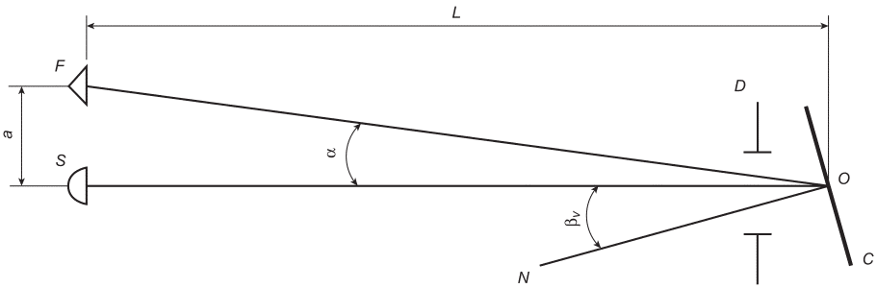
C - образец элемента изображения знака исследуемого цвета; S - осветитель прожекторного типа; F - фотометрическая головка, соответствующая 8.1.1; O - геометрический центр образца; SO - ось отсчета; N - нормаль к поверхности образца; D - диафрагма, фиксирующая освещаемую площадь образца; L - расстояние фотометрирования; a - расстояние между центрами источника и фотометрической головки; - угол наблюдения задается стандартом (см. таблицу 5.2); - угол освещения в вертикальной плоскости (между нормалью к поверхности образца и осью отсчета) задается стандартом (см. таблицу 5.2)
Примечание - на схеме не указан.

Рисунок 3 - Схема фотометрирования знаков
со световозвращающей поверхностью

Коэффициент световозвращения R', кд·лк⁻¹·м⁻², определяют по формуле

, (1)

где I - сила света, отраженного образцом, кд;
E - освещенность, создаваемая осветителем S в точке O, лк;
A - освещаемая площадь образца, определяемая размерами диафрагмы D, м².
Осветитель S должен соответствовать источнику прожекторного типа A [Т_{цв} = (2856 50) К], колебания освещенности в точке O не должны превышать 1%, неравномерность распределения освещенности по площади диафрагмы D - не более 5%, свет, излучаемый осветителем, должен быть неполяризованным. Внешние условия - в соответствии с 8.1.1.
Условия испытания - по ГОСТ 32946.
За результат испытания принимают среднеарифметическое значение результатов трех измерений.

8.2 Метод колориметрических испытаний

8.2.1 Измерение координат цветности образцов элементов изображений знаков выполняют спектральным или колориметрическим методом относительно источника типа D₆₅ (см. ГОСТ 7721) при геометрии измерения 45°/0° (угол освещения/угол отражения).
Координаты цветности определяют в колориметрической системе МКО 1931 г.
8.2.2 Измерение коэффициента яркости элементов изображений знаков выполняют фото- или колориметрическим методом относительно источника типа D₆₅ (см. ГОСТ 7721) при геометрии измерения 45°/0°. При фотометрическом методе размер совершенного отражающего рассеивателя должен соответствовать размеру исследуемого образца.
Измерение коэффициента яркости флуоресценции проводят спектроколориметром при геометрии измерения 45°/0° относительно источника света D₆₅ (см. ГОСТ 7721) со спектральной плотностью мощности излучения P_{Y}, соответствующей дневному свету в спектральном диапазоне от 300 до 380 нм, с возможностью перекрытия ультрафиолетовой части излучения.

9 Транспортирование и хранение

9.1 При транспортировании знаков необходимо исключить попадание воды на их поверхность. Дощатые обрешетки и фанерные ящики, применяемые для упаковки знаков, следует закреплять таким образом, чтобы исключить взаимный контакт поверхностей знаков.
9.2 Хранить знаки следует внутри помещений установленными на торцы. При необходимости кратковременного складирования под открытым небом следует удалить все упаковочные материалы во избежание их контакта с лицевой поверхностью знака. Знаки устанавливают вертикально на подставки или деревянные бруски размером 5 x 10 см, что обеспечивает свободную циркуляцию воздуха и нормальное испарение влаги с лицевой поверхности.
Следует избегать соприкосновения знаков с деревянными опорами и деталями упаковки в местах возможного попадания воды и грязи.
9.3 Условия хранения и транспортирования знаков в части воздействия климатических факторов согласно группе условий хранения ОЖ4 по ГОСТ 15150.

10 Гарантии изготовителя

10.1 Изготовитель должен гарантировать соответствие знаков требованиям настоящего стандарта при соблюдении условий хранения, транспортирования и эксплуатации.
10.2 Гарантийный срок хранения - не менее пяти лет со дня изготовления.
10.3 Гарантийный срок для знаков с внутренним и внешним освещением - два года со дня ввода в эксплуатацию, а для знаков со световозвращающей поверхностью:
- изготовленных с применением пленки типа А - не менее семи лет со дня ввода в эксплуатацию;
- изготовленных с применением пленки типов Б и В - не менее 10 лет со дня ввода в эксплуатацию.

11 Указания по эксплуатации

Эксплуатацию знаков осуществляют по ГОСТ 32945, эксплуатационное состояние должно соответствовать ГОСТ Р 50597.

Приложение А

(обязательное)

ИЗОБРАЖЕНИЯ, НОМЕРА И НАИМЕНОВАНИЯ ЗНАКОВ

Таблица А.1 - Предупреждающие знаки

Изображение и номер знака | Наименование знака |  | Изображение и номер знака |  | Наименование знака
 | Железнодорожный переезд со шлагбаумом |  |  |  | Приближение к железнодорожному переезду
1.1 | Железнодорожный переезд со шлагбаумом |  | 1.4.1 | 1.4.2 | Приближение к железнодорожному переезду
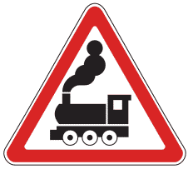 | Железнодорожный переезд без шлагбаума |  |  |  | Приближение к железнодорожному переезду
1.2 | Железнодорожный переезд без шлагбаума |  | 1.4.3 | 1.4.4 | Приближение к железнодорожному переезду
 | Однопутная железная дорога |  |  |  | Приближение к железнодорожному переезду
1.3.1 | Однопутная железная дорога |  | 1.4.5 | 1.4.6 | Приближение к железнодорожному переезду
 | Многопутная железная дорога |  | 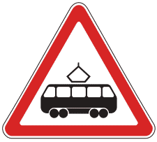 |  | Пересечение с трамвайной линией
 | Многопутная железная дорога |  | 1.5 |  | Пересечение с трамвайной линией
1.3.2

Продолжение таблицы А.1

Изображение и номер знака | Наименование знака |  | Изображение и номер знака | Наименование знака
 | Пересечение равнозначных дорог |  |  | Опасный поворот
1.6 | Пересечение равнозначных дорог |  | 1.11.1 | Опасный поворот
 | Пересечение с круговым движением |  |  | Опасный поворот
1.7 | Пересечение с круговым движением |  | 1.11.2 | Опасный поворот
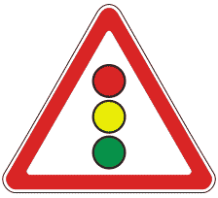 | Светофорное регулирование |  |  | Опасные повороты
1.8 | Светофорное регулирование |  | 1.12.1 | Опасные повороты
 | Разводной мост |  |  | Опасные повороты
1.9 | Разводной мост |  | 1.12.2 | Опасные повороты
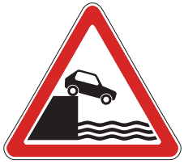 | Выезд на набережную |  |  | Крутой спуск
1.10 | Выезд на набережную |  | 1.13 | Крутой спуск

Продолжение таблицы А.1

Изображение и номер знака | Наименование знака |  | Изображение и номер знака | Наименование знака
 | Крутой подъем |  | 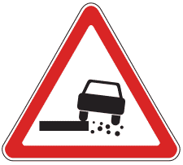 | Опасная обочина
1.14 | Крутой подъем |  | 1.19 | Опасная обочина
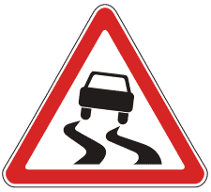 | Скользкая дорога |  |  | Сужение дороги
1.15 | Скользкая дорога |  | 1.20.1 | Сужение дороги
 | Неровная дорога |  |  | Сужение дороги
1.16 | Неровная дорога |  | 1.20.2 | Сужение дороги
 | Искусственная неровность |  |  | Сужение дороги
1.17 | Искусственная неровность |  | 1.20.3 | Сужение дороги
 | Выброс гравия |  |  | Двустороннее движение
1.18 | Выброс гравия |  | 1.21 | Двустороннее движение

Продолжение таблицы А.1

Изображение и номер знака | Наименование знака |  | Изображение и номер знака | Наименование знака
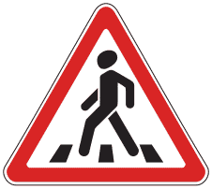 | Пешеходный переход |  | 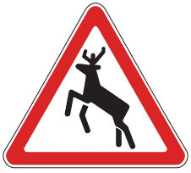 | Дикие животные
1.22 | Пешеходный переход |  | 1.27 | Дикие животные
 | Дети |  |  | Падение камней
1.23 | Дети |  | 1.28 | Падение камней
 | Пересечение с велосипедной дорожкой или велопешеходной дорожкой |  |  | Боковой ветер
1.24 |  |  | 1.29 | Боковой ветер
 | Дорожные работы |  |  | Низколетящие самолеты
1.25 | Дорожные работы |  | 1.30 | Низколетящие самолеты
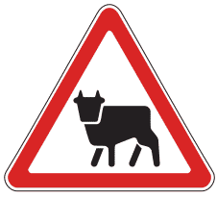 | Перегон скота |  |  | Тоннель
1.26 | Перегон скота |  | 1.31 | Тоннель

Окончание таблицы А.1

Изображение и номер знака | Наименование знака |  | Изображение и номер знака | Наименование знака
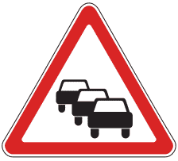 | Затор |  | 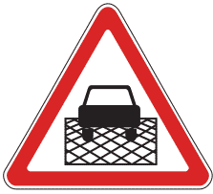 | Участок перекрестка
1.32 | Затор |  | 1.35 | Участок перекрестка
 | Прочие опасности
1.33 | Прочие опасности
 | Направление поворота
1.34.1 | Направление поворота
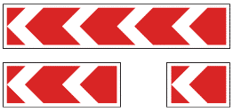 | Направление поворота
1.34.2 | Направление поворота
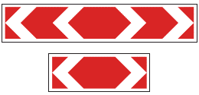 | Направление поворота
1.34.3 | Направление поворота

Таблица А.2 - Знаки приоритета

Изображение и номер знака | Наименование знака |  | Изображение и номер знака | Наименование знака
 | Главная дорога |  |  | Примыкание второстепенной дороги
2.1 | Главная дорога |  | 2.3.4 | Примыкание второстепенной дороги
 | Конец главной дороги |  |  | Примыкание второстепенной дороги
2.2 | Конец главной дороги |  | 2.3.5 | Примыкание второстепенной дороги
 | Пересечение со второстепенной дорогой |  |  | Примыкание второстепенной дороги
2.3.1 | Пересечение со второстепенной дорогой |  | 2.3.6 | Примыкание второстепенной дороги
 | Примыкание второстепенной дороги |  |  | Примыкание второстепенной дороги
2.3.2 | Примыкание второстепенной дороги |  | 2.3.7 | Примыкание второстепенной дороги
 | Примыкание второстепенной дороги |  |  | Уступите дорогу
2.3.3 | Примыкание второстепенной дороги |  | 2.4 | Уступите дорогу

Окончание таблицы А.2

Изображение и номер знака | Наименование знака |  | Изображение и номер знака | Наименование знака
 | Движение без остановки запрещено |  |  | Преимущество перед встречным движением
2.5 | Движение без остановки запрещено |  | 2.7 | Преимущество перед встречным движением
 | Преимущество встречного движения
2.6 | Преимущество встречного движения

Таблица А.3 - Запрещающие знаки

Изображение и номер знака | Наименование знака |  | Изображение и номер знака | Наименование знака
 | Въезд запрещен |  |  | Движение тракторов запрещено
3.1 | Въезд запрещен |  | 3.6 | Движение тракторов запрещено
 | Движение запрещено |  |  | Движение с прицепом запрещено
3.2 | Движение запрещено |  | 3.7 | Движение с прицепом запрещено
 | Движение механических транспортных средств запрещено |  | 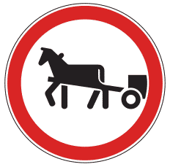 | Движение гужевых повозок запрещено
3.3 | Движение механических транспортных средств запрещено |  | 3.8 | Движение гужевых повозок запрещено
 | Движение грузовых автомобилей запрещено |  |  | Движение на велосипедах запрещено
3.4 | Движение грузовых автомобилей запрещено |  | 3.9 | Движение на велосипедах запрещено
 | Движение мотоциклов запрещено |  |  | Движение пешеходов запрещено
3.5 | Движение мотоциклов запрещено |  | 3.10 | Движение пешеходов запрещено

Продолжение таблицы А.3

Изображение и номер знака | Наименование знака |  | Изображение и номер знака | Наименование знака
 | Ограничение массы |  | 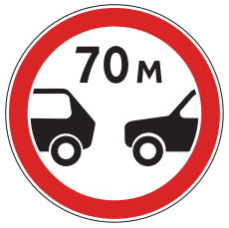 | Ограничение минимальной дистанции
3.11 | Ограничение массы |  | 3.16 | Ограничение минимальной дистанции
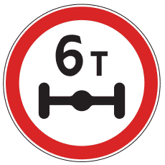 | Ограничение массы, приходящейся на ось транспортного средства |  |  | Таможня
3.12 |  |  | 3.17.1 | Таможня
 | Ограничение высоты |  | 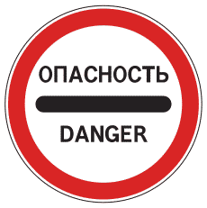 | Опасность
3.13 | Ограничение высоты |  | 3.17.2 | Опасность
 | Ограничение ширины |  | 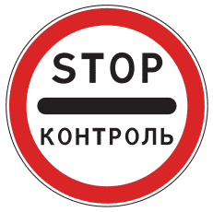 | Контроль
3.14 | Ограничение ширины |  | 3.17.3 | Контроль
 | Ограничение длины |  |  | Поворот направо запрещен
3.15 | Ограничение длины |  | 3.18.1 | Поворот направо запрещен

Продолжение таблицы А.3

Изображение и номер знака | Наименование знака |  | Изображение и номер знака | Наименование знака
 | Поворот налево запрещен |  |  | Конец запрещения обгона грузовым автомобилям
3.18.2 | Поворот налево запрещен |  | 3.23 | Конец запрещения обгона грузовым автомобилям
 | Разворот запрещен |  |  | Ограничение максимальной скорости
3.19 | Разворот запрещен |  | 3.24 | Ограничение максимальной скорости
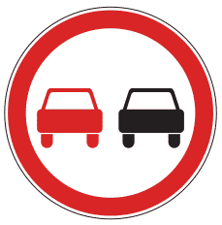 | Обгон запрещен |  |  | Конец ограничения максимальной скорости
3.20 | Обгон запрещен |  | 3.25 | Конец ограничения максимальной скорости
 | Конец запрещения обгона |  | 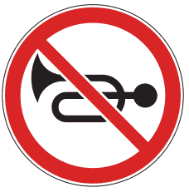 | Подача звукового сигнала запрещена
3.21 | Конец запрещения обгона |  | 3.26 | Подача звукового сигнала запрещена
 | Обгон грузовым автомобилям запрещен |  |  | Остановка запрещена
3.22 | Обгон грузовым автомобилям запрещен |  | 3.27 | Остановка запрещена

Окончание таблицы А.3

Изображение и номер знака | Наименование знака |  | Изображение и номер знака | Наименование знака
 | Стоянка запрещена |  |  | Движение транспортных средств с опасными грузами запрещено
3.28 | Стоянка запрещена |  | 3.32 | Движение транспортных средств с опасными грузами запрещено
 | Стоянка запрещена по нечетным числам месяца |  |  | Движение транспортных средств со взрывчатыми и легковоспламеняющимися грузами запрещено
3.29 | Стоянка запрещена по нечетным числам месяца |  | 3.33
 | Стоянка запрещена по четным числам месяца |  |  | Движение автобусов запрещено
3.30 | Стоянка запрещена по четным числам месяца |  | 3.34 | Движение автобусов запрещено
 | Конец всех ограничений |  | 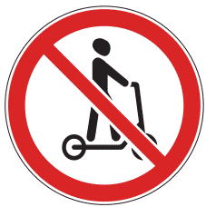 | Движение на средствах индивидуальной мобильности запрещено
3.31 | Конец всех ограничений |  | 3.35 | Движение на средствах индивидуальной мобильности запрещено

Таблица А.4 - Предписывающие знаки

Изображение и номер знака | Наименование знака |  | Изображение и номер знака | Наименование знака
 | Движение прямо |  |  | Движение направо или налево
4.1.1 | Движение прямо |  | 4.1.6 | Движение направо или налево
 | Движение направо |  |  | Объезд препятствия справа
4.1.2 | Движение направо |  | 4.2.1 | Объезд препятствия справа
 | Движение налево |  |  | Объезд препятствия слева
4.1.3 | Движение налево |  | 4.2.2 | Объезд препятствия слева
 | Движение прямо или направо |  |  | Объезд препятствия справа или слева
4.1.4 | Движение прямо или направо |  | 4.2.3 | Объезд препятствия справа или слева
 | Движение прямо или налево |  |  | Круговое движение
4.1.5 | Движение прямо или налево |  | 4.3 | Круговое движение

Продолжение таблицы А.4

Изображение и номер знака | Наименование знака |  | Изображение и номер знака | Наименование знака
 | Велосипедная дорожка |  | 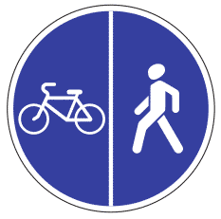 | Пешеходная и велосипедная дорожка с разделением движения (велопешеходная дорожка с разделением движения)
4.4.1 | Велосипедная дорожка |  | 4.5.4
 | Конец велосипедной дорожки |  | 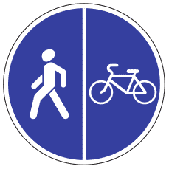
4.4.2 | Конец велосипедной дорожки |  | 4.5.5
 | Пешеходная дорожка |  | 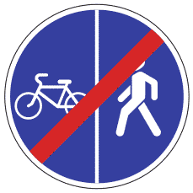 | Конец пешеходной и велосипедной дорожки с разделением движения (конец велопешеходной дорожки с разделением движения)
4.5.1 | Пешеходная дорожка |  | 4.5.6
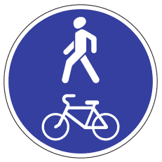 | Пешеходная и велосипедная дорожка с совмещенным движением (велопешеходная дорожка с совмещенным движением) |  | 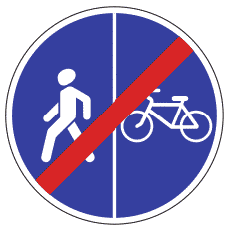
4.5.2 |  |  | 4.5.7
 | Конец пешеходной и велосипедной дорожки с совмещенным движением (конец велопешеходной дорожки с совмещенным движением) |  |  | Ограничение минимальной скорости
4.5.3 |  |  | 4.6 | Ограничение минимальной скорости

Окончание таблицы А.4

Изображение и номер знака | Наименование знака |  | Изображение и номер знака | Наименование знака
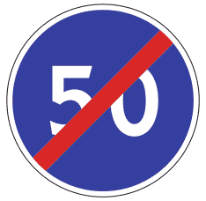 | Конец ограничения минимальной скорости |  | 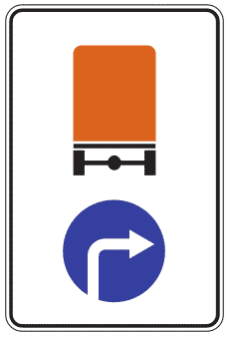 | Направление движения транспортных средств с опасными грузами
4.7
4.7 | Конец ограничения минимальной скорости |  | 4.8.2 | Направление движения транспортных средств с опасными грузами
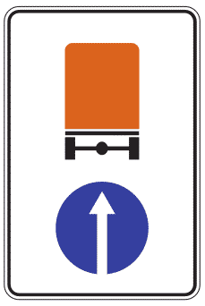 | Направление движения транспортных средств с опасными грузами |  | 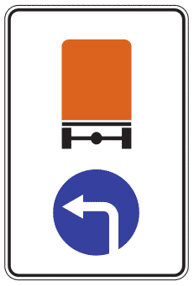 | Направление движения транспортных средств с опасными грузами
4.8.1 | Направление движения транспортных средств с опасными грузами |  | 4.8.3 | Направление движения транспортных средств с опасными грузами

Таблица А.5 - Знаки особых предписаний

Изображение и номер знака | Наименование знака |  | Изображение и номер знака | Наименование знака
 | Автомагистраль |  | 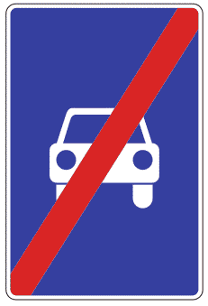 | Конец дороги для автомобилей
5.1 | Автомагистраль |  | 5.4 | Конец дороги для автомобилей
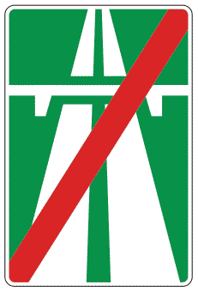 | Конец автомагистрали |  |  | Дорога с односторонним движением
 | Конец автомагистрали |  | 5.5 | Дорога с односторонним движением
 | Конец автомагистрали |  |  | Конец дороги с односторонним движением
5.2
 | Дорога для автомобилей |  |  | Конец дороги с односторонним движением
 | Дорога для автомобилей |  | 5.6 | Конец дороги с односторонним движением
 | Дорога для автомобилей |  |  | Выезд на дорогу с односторонним движением
 | Дорога для автомобилей |  | 5.7.1 | Выезд на дорогу с односторонним движением
 | Дорога для автомобилей |  |  | Выезд на дорогу с односторонним движением
5.3
5.3 | Дорога для автомобилей |  | 5.7.2 | Выезд на дорогу с односторонним движением

Продолжение таблицы А.5

Изображение и номер знака | Наименование знака |  | Изображение и номер знака | Наименование знака
 | Реверсивное движение |  | 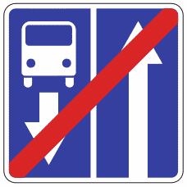 | Конец дороги с полосой для маршрутных транспортных средств
5.8 | Реверсивное движение |  | 5.12.1 | Конец дороги с полосой для маршрутных транспортных средств
 | Конец реверсивного движения |  | 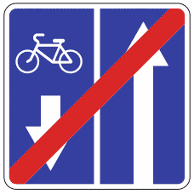 | Конец дороги с полосой для велосипедистов
5.9 | Конец реверсивного движения |  | 5.12.2 | Конец дороги с полосой для велосипедистов
 | Выезд на дорогу с реверсивным движением |  |  | Выезд на дорогу с полосой для маршрутных транспортных средств
5.10 | Выезд на дорогу с реверсивным движением |  | 5.13.1
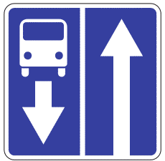 | Дорога с полосой для маршрутных транспортных средств |  | 
 | Дорога с полосой для маршрутных транспортных средств |  | 5.13.2
5.11.1
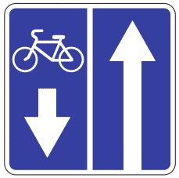 | Дорога с полосой для велосипедистов |  |  | Выезд на дорогу с полосой для велосипедистов
5.11.2 | Дорога с полосой для велосипедистов |  | 5.13.3 | Выезд на дорогу с полосой для велосипедистов

Продолжение таблицы А.5

Изображение и номер знака | Наименование знака |  | Изображение и номер знака | Наименование знака
 | Выезд на дорогу с полосой для велосипедистов |  |  | Направления движения по полосам
 | Выезд на дорогу с полосой для велосипедистов |  | 5.15.1 | Направления движения по полосам
 | Выезд на дорогу с полосой для велосипедистов |  |  | Направления движения по полосе
5.13.4
 | Полоса для маршрутных транспортных средств |  |  | Направления движения по полосе
 | Полоса для маршрутных транспортных средств |  |  | Направления движения по полосе
5.14.1
5.14.1 | Полоса для маршрутных транспортных средств |  |  | Направления движения по полосе
 | Полоса для велосипедистов |  |  | Направления движения по полосе
 | Полоса для велосипедистов |  |  | Направления движения по полосе
5.14.2
 | Конец полосы для маршрутных транспортных средств |  |  | Направления движения по полосе
 | Конец полосы для маршрутных транспортных средств |  |  | Направления движения по полосе
5.14.3
 | Конец полосы для велосипедистов |  |  | Направления движения по полосе
 | Конец полосы для велосипедистов |  | 5.15.2 | Направления движения по полосе
5.14.4

Продолжение таблицы А.5

Изображение и номер знака | Наименование знака |  | Изображение и номер знака | Наименование знака
 | Начало полосы |  |  | Конец полосы
 | Начало полосы |  | 5.15.5 | Конец полосы
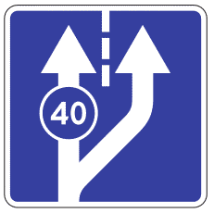 | Начало полосы |  |  | Конец полосы
 | Начало полосы |  | 5.15.6 | Конец полосы
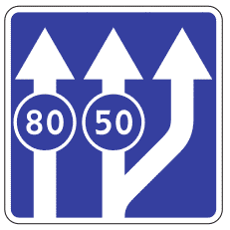 | Начало полосы |  |  | Направление движения по полосам
 | Начало полосы |  | 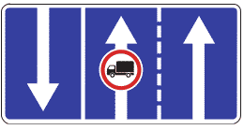 | Направление движения по полосам
5.15.3

 | Начало полосы |  |  | Направление движения по полосам
 | Начало полосы |  | 5.15.7 | Направление движения по полосам
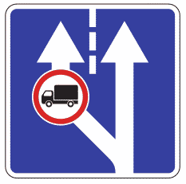 | Начало полосы |  | 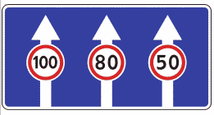 | Число полос
 | Начало полосы |  | 5.15.8 | Число полос
5.15.4

Продолжение таблицы А.5

Изображение и номер знака | Наименование знака |  | Изображение и номер знака | Наименование знака
 | Начало полос |  | 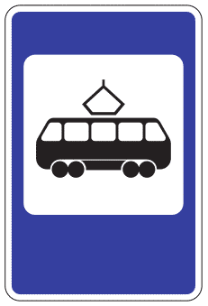 | Место остановки трамвая
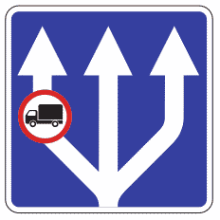
 | Начало полос |  | 5.17 | Место остановки трамвая
 | Начало полос |  | 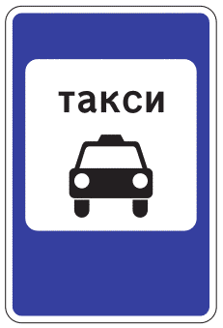 | Место стоянки легковых такси
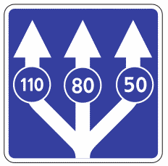
5.15.9 | Начало полос |  | 5.18 | Место стоянки легковых такси
 | Место остановки автобуса и (или) троллейбуса |  | 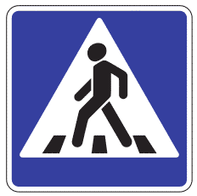 | Пешеходный переход
 | Место остановки автобуса и (или) троллейбуса |  | 5.19.1 | Пешеходный переход
 | Место остановки автобуса и (или) троллейбуса |  | 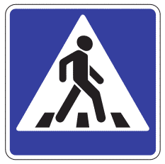 | Пешеходный переход
5.16
5.16 | Место остановки автобуса и (или) троллейбуса |  | 5.19.2 | Пешеходный переход

Продолжение таблицы А.5

Изображение и номер знака | Наименование знака |  | Изображение и номер знака | Наименование знака
 | Искусственная неровность |  | 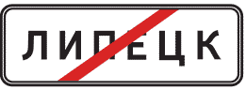 | Конец населенного пункта
 | Искусственная неровность |  | 5.24.1 <*> | Конец населенного пункта
 | Искусственная неровность |  |  | Конец населенного пункта
5.20
5.20 | Искусственная неровность |  | 5.24.2 | Конец населенного пункта
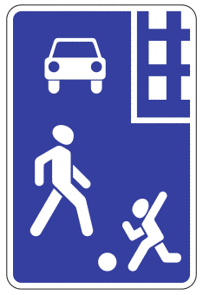 | Жилая зона |  |  | Начало населенного пункта
 | Жилая зона |  | 5.25 <*> | Начало населенного пункта
 | Жилая зона |  |  | Конец населенного пункта
 | Жилая зона |  | 5.26 <*> | Конец населенного пункта
 | Жилая зона |  | 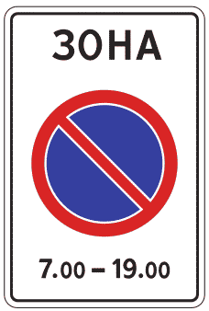 | Зона с ограничением стоянки
5.21
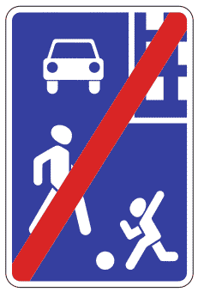 | Конец жилой зоны |  |  | Зона с ограничением стоянки
 | Конец жилой зоны |  | 5.27 | Зона с ограничением стоянки
5.22 | Конец жилой зоны |  | 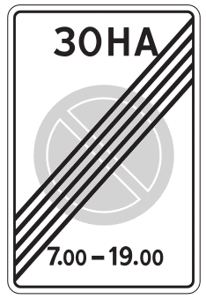 | Конец зоны с ограничением стоянки
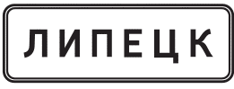 | Начало населенного пункта |  |  | Конец зоны с ограничением стоянки
5.23.1 <*>

5.23.2
5.23.2 | Начало населенного пункта |  | 5.28 | Конец зоны с ограничением стоянки

--------------------------------
<*> Здесь и далее - знаки индивидуального проектирования.

Продолжение таблицы А.5

Изображение и номер знака | Наименование знака |  | Изображение и номер знака | Наименование знака
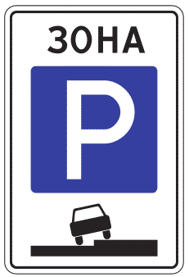 | Зона регулируемой стоянки |  |  | Конец зоны с ограничением максимальной скорости
5.29 | Зона регулируемой стоянки |  | 5.32 | Конец зоны с ограничением максимальной скорости
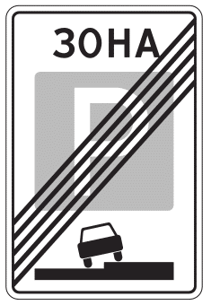 | Конец зоны регулируемой стоянки |  | 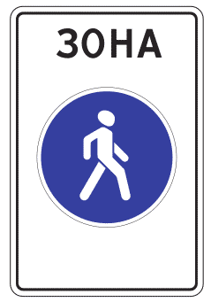 | Пешеходная зона
5.30 | Конец зоны регулируемой стоянки |  | 5.33 | Пешеходная зона
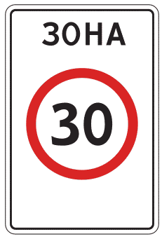 | Зона с ограничением максимальной скорости |  | 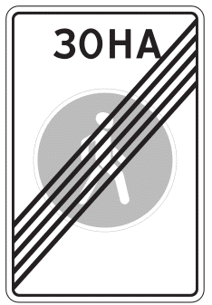 | Конец пешеходной зоны
5.31 | Зона с ограничением максимальной скорости |  | 5.34 | Конец пешеходной зоны

Продолжение таблицы А.5

Изображение и номер знака | Наименование знака |  | Изображение и номер знака | Наименование знака
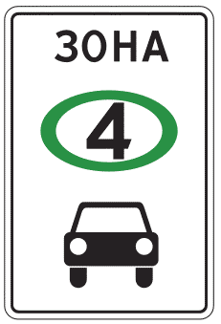 | Зона с ограничением экологического класса механических транспортных средств |  | 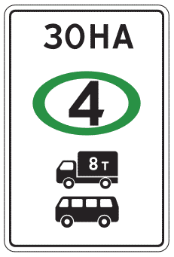 | Зона с ограничением экологического класса по видам транспортных средств
5.35 |  |  | 5.37
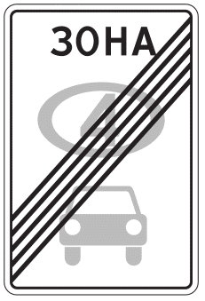 | Конец зоны с ограничением экологического класса механических транспортных средств |  | 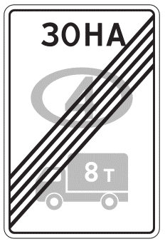 | Конец зоны с ограничением экологического класса по видам транспортных средств
5.36
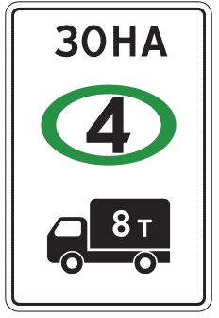 | Зона с ограничением экологического класса по видам транспортных средств |  | 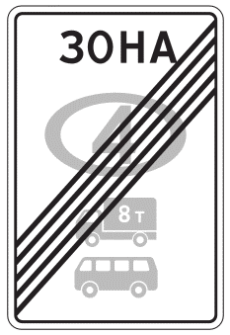
5.37 |  |  | 5.38

Окончание таблицы А.5

Изображение и номер знака | Наименование знака |  | Изображение и номер знака | Наименование знака
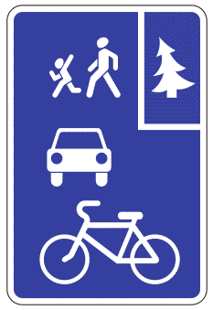 | Велосипедная зона |  | 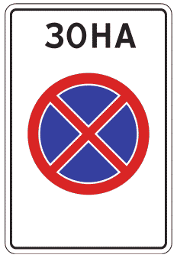 | Зона с ограничением остановки
5.39 | Велосипедная зона |  | 5.41 | Зона с ограничением остановки
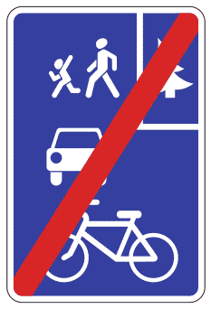 | Конец велосипедной зоны |  | 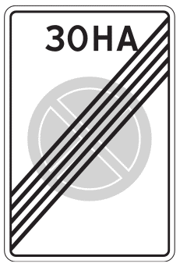 | Конец зоны с ограничением остановки
5.40 | Конец велосипедной зоны |  | 5.42 | Конец зоны с ограничением остановки

Таблица А.6 - Информационные знаки

Изображение и номер знака | Наименование знака |  | Изображение и номер знака | Наименование знака
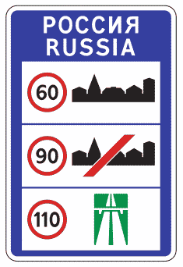 | Общие ограничения максимальной скорости |  |  | Зона для разворота
 | Общие ограничения максимальной скорости |  | 6.3.2 | Зона для разворота
 | Общие ограничения максимальной скорости |  |  | Парковка (парковочное место)
6.1
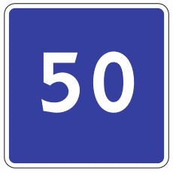 | Рекомендуемая скорость |  |  | Парковка (парковочное место)
 | Рекомендуемая скорость |  |  | Парковка (парковочное место)
6.2
 | Рекомендуемая скорость при проезде искусственной неровности |  |  | Парковка (парковочное место)
 | Рекомендуемая скорость при проезде искусственной неровности |  |  | Парковка (парковочное место)
 | Рекомендуемая скорость при проезде искусственной неровности |  | 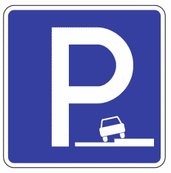 | Парковка (парковочное место)
6.2.1
 | Место для разворота |  |  | Парковка (парковочное место)
 | Место для разворота |  | 6.4 | Парковка (парковочное место)
6.3.1

Продолжение таблицы А.6

Изображение и номер знака | Наименование знака |  | Изображение и номер знака | Наименование знака
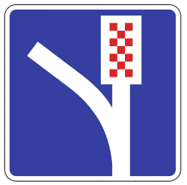 | Полоса для аварийной остановки |  |  | Тупик
6.5 | Полоса для аварийной остановки |  | 6.8.3 | Тупик
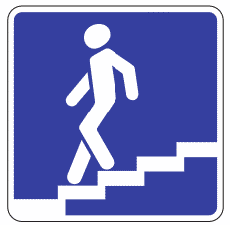 | Подземный пешеходный переход |  | 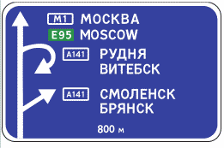 | Предварительный указатель направлений
 | Подземный пешеходный переход |  | 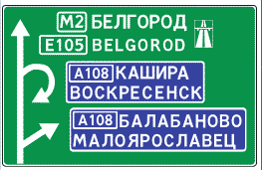 | Предварительный указатель направлений
6.6
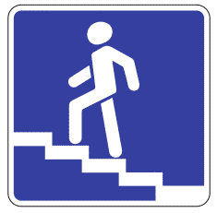 | Надземный пешеходный переход |  |  | Предварительный указатель направлений
 | Надземный пешеходный переход |  | 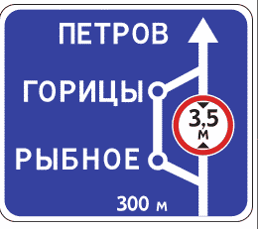 | Предварительный указатель направлений
6.7
 | Тупик |  | 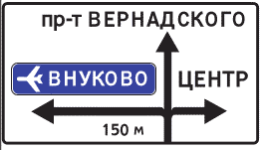 | Предварительный указатель направлений
 | Тупик |  | 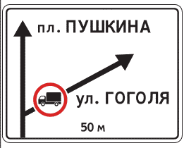 | Предварительный указатель направлений
6.8.1

 | Тупик |  | 6.9.1 <*> | Предварительный указатель направлений
6.8.2

Продолжение таблицы А.6

Изображение и номер знака | Наименование знака |  | Изображение и номер знака | Наименование знака
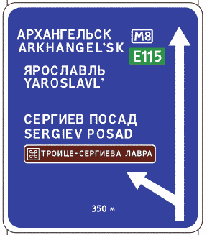 | Предварительный указатель направлений |  |  | Указатель направлений
 | Предварительный указатель направлений |  |  | Указатель направлений
 | Предварительный указатель направлений |  | 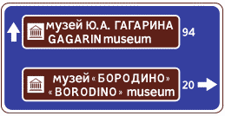 | Указатель направлений
 | Предварительный указатель направлений |  |  | Указатель направлений
6.9.1 <*>
 | Предварительный указатель направлений |  |  | Указатель направлений
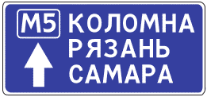 | Предварительный указатель направлений |  | 6.10.1 <*> | Указатель направлений
 | Предварительный указатель направлений |  |  | Указатель направления
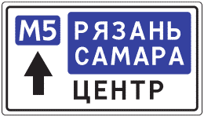 | Предварительный указатель направлений |  |  | Указатель направления
 | Предварительный указатель направлений |  | 6.10.2 <*> | Указатель направления
 | Предварительный указатель направлений |  | 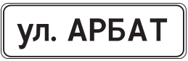 | Наименование объекта
6.9.2 <*>
 | Схема движения |  |  | Наименование объекта
 | Схема движения |  | 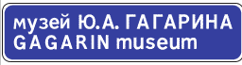 | Наименование объекта
 | Схема движения |  |  | Наименование объекта
6.9.3
6.9.3 | Схема движения |  | 6.11 <*> | Наименование объекта
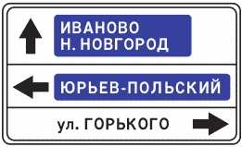 | Указатель направлений |  | 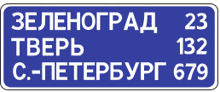 | Указатель расстояний
 | Указатель направлений |  | 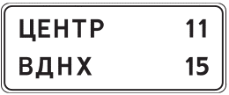 | Указатель расстояний

6.10.1 <*> | Указатель направлений |  | 6.12 <*> | Указатель расстояний

Продолжение таблицы А.6

Изображение и номер знака | Наименование знака |  | Изображение и номер знака | Наименование знака
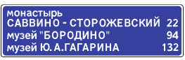 | Указатель расстояний |  | 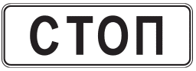 | Стоп-линия
6.12 <*> | Указатель расстояний |  | 6.16 | Стоп-линия
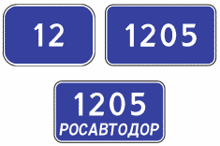 | Километровый знак |  |  | Стоп-линия
6.13
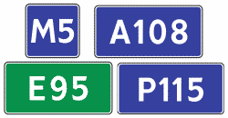 | Номер маршрута |  |  | Стоп-линия
 | Номер маршрута |  | 6.16.1 | Стоп-линия
 | Номер маршрута |  | 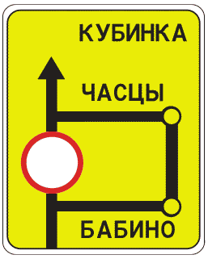 | Схема объезда
6.14.1
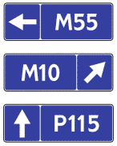
6.14.2 | Номер маршрута |  | 6.17 <*> | Схема объезда
 | Направление движения для грузовых автомобилей |  | 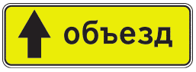 | Направление объезда
6.15.1 | Направление движения для грузовых автомобилей |  | 6.18.1 | Направление объезда
 | Направление движения для грузовых автомобилей |  | 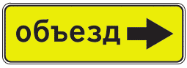 | Направление объезда
6.15.2 | Направление движения для грузовых автомобилей |  | 6.18.2 | Направление объезда
 | Направление движения для грузовых автомобилей |  | 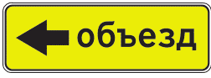 | Направление объезда
6.15.3 | Направление движения для грузовых автомобилей |  | 6.18.3 | Направление объезда

Окончание таблицы А.6

Изображение и номер знака | Наименование знака |  | Изображение и номер знака | Наименование знака
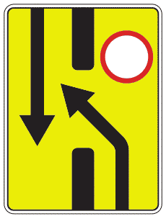 | Предварительный указатель перестроения на другую проезжую часть |  |  | Направление движения к аварийному выходу
 |  |  | 6.21.1 | Направление движения к аварийному выходу
 |  |  | 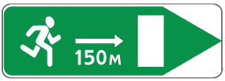 | Направление движения к аварийному выходу
 |  |  | 6.21.2 | Направление движения к аварийному выходу
6.19.1 |  |  |  | Фотовидеофиксация
6.19.1 |  |  | 6.22 | Фотовидеофиксация

6.19.2
 | Аварийный выход
6.20.1 | Аварийный выход
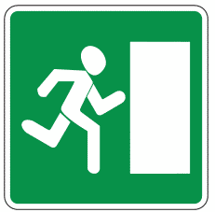 | Аварийный выход
6.20.2 | Аварийный выход

Таблица А.7 - Знаки сервиса

Изображение и номер знака | Наименование знака |  | Изображение и номер знака | Наименование знака
 | Пункт медицинской помощи |  |  | Техническое обслуживание автомобилей
7.1 | Пункт медицинской помощи |  | 7.4 | Техническое обслуживание автомобилей
 | Больница |  | 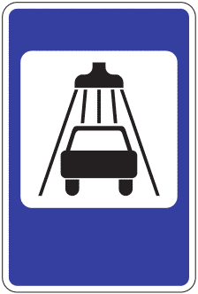 | Мойка автомобилей
7.2 | Больница |  | 7.5 | Мойка автомобилей
 | Автозаправочная станция |  |  | Телефон
7.3 |  |  | 7.6

Продолжение таблицы А7

Изображение и номер знака | Наименование знака |  | Изображение и номер знака | Наименование знака
 | Пункт питания |  |  | Кемпинг
7.7 | Пункт питания |  | 7.10 | Кемпинг
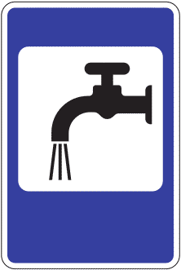 | Питьевая вода |  | 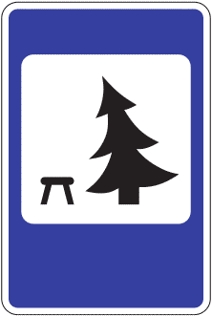 | Место отдыха
7.8 | Питьевая вода |  | 7.11 | Место отдыха
 | Гостиница или мотель |  | 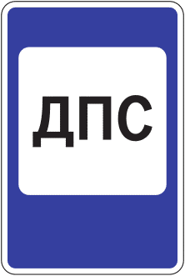 | Пост дорожно-патрульной службы
7.9 |  |  | 7.12

Продолжение таблицы А7

Изображение и номер знака | Наименование знака |  | Изображение и номер знака | Наименование знака
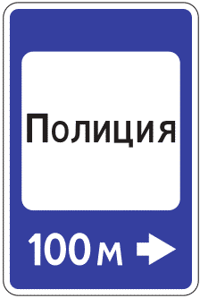 | Полиция |  | 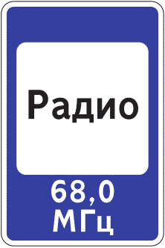 | Зона приема радиостанции, передающей информацию о дорожном движении
7.13 | Полиция |  | 7.15
 | Пункт таможенного контроля |  | 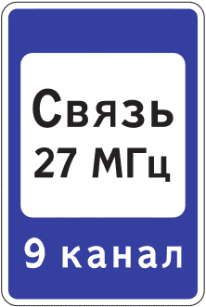 | Зона радиосвязи с аварийными службами
7.14.1 | Пункт таможенного контроля |  | 7.16 | Зона радиосвязи с аварийными службами
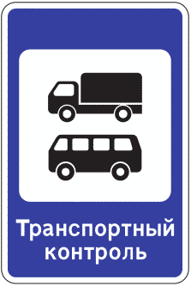 | Пункт транспортного контроля |  |  | Бассейн или пляж
7.14.2 | Пункт транспортного контроля |  | 7.17 | Бассейн или пляж

Окончание таблицы А7

Изображение и номер знака | Наименование знака |  | Изображение и номер знака | Наименование знака
 | Туалет |  |  | Огнетушитель
7.18 | Туалет |  | 7.20 | Огнетушитель
 | Телефон экстренной связи |  | 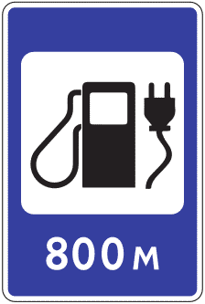 | Автозаправочная станция с возможностью зарядки электромобилей
7.19 | Телефон экстренной связи |  | 7.21

Таблица А.8 - Знаки дополнительной информации (таблички)

Изображение и номер знака | Наименование знака |  | Изображение и номер знака | Наименование знака
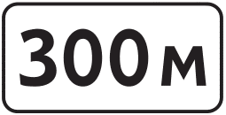 | Расстояние до объекта |  |  | Зона действия
8.1.1
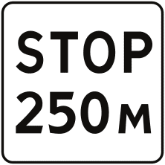
 | Расстояние до объекта |  | 8.2.3 | Зона действия
 | Расстояние до объекта |  |  | Зона действия
8.1.2

 | Расстояние до объекта |  | 8.2.4 | Зона действия
8.1.3
8.1.3 | Расстояние до объекта |  |  | Зона действия

8.1.4 | Расстояние до объекта |  | 8.2.5 | Зона действия
 | Зона действия |  |  | Зона действия
8.2.1
8.2.1 | Зона действия |  | 8.2.6 | Зона действия
 | Зона действия |  |  | Направление действия
 | Зона действия |  | 8.3.1 | Направление действия
 | Зона действия |  |  | Направление действия
8.2.2 | Зона действия |  | 8.3.2 | Направление действия

Продолжение таблицы А8

Изображение и номер знака | Наименование знака |  | Изображение и номер знака | Наименование знака
 | Направление действия |  |  | Вид транспортного средства
8.3.3 | Направление действия |  | 8.4.4 | Вид транспортного средства
 | Направление действия |  |  | Вид транспортного средства
8.3.4 | Направление действия |  | 8.4.5 | Вид транспортного средства
 | Направление действия |  |  | Вид транспортного средства
8.3.5 | Направление действия |  | 8.4.6 | Вид транспортного средства
 | Вид транспортного  средства |  |  | Вид транспортного средства
8.4.1 | Вид транспортного  средства |  | 8.4.7.1 | Вид транспортного средства
 | Вид транспортного  средства |  |  | Вид транспортного средства
8.4.2 | Вид транспортного  средства |  | 8.4.7.2 | Вид транспортного средства
 | Вид транспортного  средства |  |  | Вид транспортного средства
8.4.3.1 | Вид транспортного  средства |  | 8.4.8 | Вид транспортного средства
 | Вид транспортного  средства |  |  | Кроме вида транспортного средства
8.4.3.2 | Вид транспортного  средства |  | 8.4.9 | Кроме вида транспортного средства

8.4.3.3 | Вид транспортного  средства

Продолжение таблицы А8

Изображение и номер знака | Наименование знака |  | Изображение и номер знака | Наименование знака
 | Кроме вида транспортного средства |  |  | Кроме вида транспортного средства
8.4.10 | Кроме вида транспортного средства |  | 8.4.16 | Кроме вида транспортного средства
 | Кроме вида транспортного средства |  |  | Субботние, воскресные и праздничные дни
8.4.11 | Кроме вида транспортного средства |  | 8.5.1 | Субботние, воскресные и праздничные дни
8.4.11 | Кроме вида транспортного средства |  |  | Рабочие дни

8.4.12 | Кроме вида транспортного средства |  | 8.5.2 | Рабочие дни
8.4.12 | Кроме вида транспортного средства |  |  | Дни недели

8.4.13 | Кроме вида транспортного средства |  | 8.5.3 | Дни недели
8.4.13 | Кроме вида транспортного средства |  | 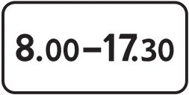 | Время действия

 | Кроме вида транспортного средства |  | 8.5.4 | Время действия
8.4.14
8.4.14 | Кроме вида транспортного средства |  |  | Время действия

 | Кроме вида транспортного средства |  | 8.5.5 | Время действия
8.4.15 | Кроме вида транспортного средства |  | 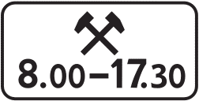 | Время действия
8.4.15 | Кроме вида транспортного средства |  | 8.5.6 | Время действия

Продолжение таблицы А8

Изображение и номер знака | Наименование знака |  | Изображение и номер знака | Наименование знака
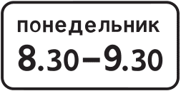 | Время действия |  |  | Способ постановки транспортного средства на стоянку
8.5.7 | Время действия |  | 8.6.6 | Способ постановки транспортного средства на стоянку
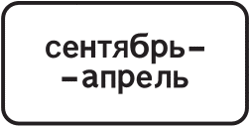 | Время действия |  |  | Способ постановки транспортного средства на стоянку
8.5.8 | Время действия |  | 8.6.7 | Способ постановки транспортного средства на стоянку
 | Способ постановки транспортного средства на стоянку |  |  | Способ постановки транспортного средства на стоянку
8.6.1 | Способ постановки транспортного средства на стоянку |  | 8.6.8 | Способ постановки транспортного средства на стоянку
 | Способ постановки транспортного средства на стоянку |  |  | Способ постановки транспортного средства на стоянку
8.6.2 | Способ постановки транспортного средства на стоянку |  | 8.6.9 | Способ постановки транспортного средства на стоянку
 | Способ постановки транспортного средства на стоянку |  |  | Стоянка с неработающим двигателем
8.6.3 | Способ постановки транспортного средства на стоянку |  | 8.7 | Стоянка с неработающим двигателем
 | Способ постановки транспортного средства на стоянку |  |  | Платные услуги
8.6.4 | Способ постановки транспортного средства на стоянку |  | 8.8 | Платные услуги
 | Способ постановки транспортного средства на стоянку |  | 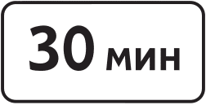 | Ограничение продолжительности стоянки
8.6.5 | Способ постановки транспортного средства на стоянку |  | 8.9.1 | Ограничение продолжительности стоянки

Продолжение таблицы А8

Изображение и номер знака | Наименование знака |  | Изображение и номер знака | Наименование знака
 | Стоянка только для владельцев парковочных разрешений |  |  | Слепые пешеходы
8.9.2 | Стоянка только для владельцев парковочных разрешений |  | 8.15 | Слепые пешеходы
 | Стоянка только транспортных средств дипломатического корпуса |  | 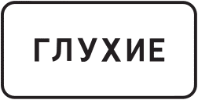 | Глухие пешеходы
8.9.3 | Стоянка только транспортных средств дипломатического корпуса |  | 8.15.1 | Глухие пешеходы
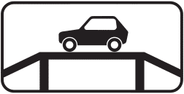 | Место для осмотра автомобилей |  |  | Влажное покрытие
8.10 | Место для осмотра автомобилей |  | 8.16.1 | Влажное покрытие
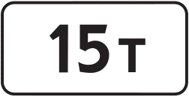 | Ограничение разрешенной максимальной массы |  |  | Влажное, заснеженное (обледенелое) покрытие
8.11 | Ограничение разрешенной максимальной массы |  | 8.16.2 | Влажное, заснеженное (обледенелое) покрытие
 | Опасная обочина |  |  | Инвалиды
8.12 | Опасная обочина |  | 8.17 | Инвалиды
 | Направление главной дороги |  |  | Кроме инвалидов
 | Направление главной дороги |  | 8.18 | Кроме инвалидов
 | Направление главной дороги |  | 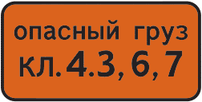 | Класс опасного груза
8.13
 | Полоса движения |  |  | Класс опасного груза
 | Полоса движения |  | 8.19 | Класс опасного груза
8.14 | Полоса движения

Окончание таблицы А8

Изображение и номер знака |  | Наименование знака |  | Изображение и номер знака | Наименование знака
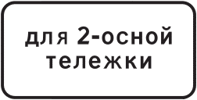 |  | Тип тележки транспортного средства |  |  | Препятствие
8.20.1
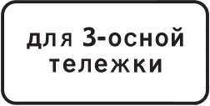
8.20.2 |  | Тип тележки транспортного средства |  | 8.22.3 | Препятствие
 |  | Вид маршрутного транспортного средства |  | 8.22.3 | Препятствие
8.21.1
 |  | Вид маршрутного транспортного средства |  |  | Работает эвакуатор
8.21.2 |  | Вид маршрутного транспортного средства |  | 8.24 | Работает эвакуатор
 |  | Вид маршрутного транспортного средства |  |  | Экологический класс транспортного средства

8.21.3 |  | Вид маршрутного транспортного средства |  | 8.25 | Экологический класс транспортного средства
 |  | Вид маршрутного транспортного средства |  |  | Зарядка электромобилей
 |  | Препятствие |  |  | Зарядка электромобилей
 |  |  |  | 8.26 | Зарядка электромобилей
 |  |  |  | 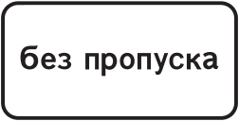 | Без пропуска
 |  |  |  | 8.27 | Без пропуска
8.22.1 | 8.22.2 | Препятствие

Приложение Б

(обязательное)

ИЗОБРАЖЕНИЯ ЗНАКОВ НА МАСШТАБНОЙ СЕТКЕ

Предупреждающие знаки
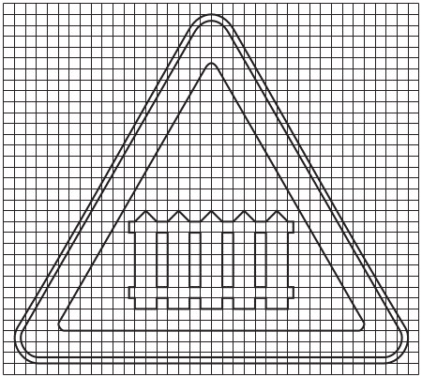 |  | 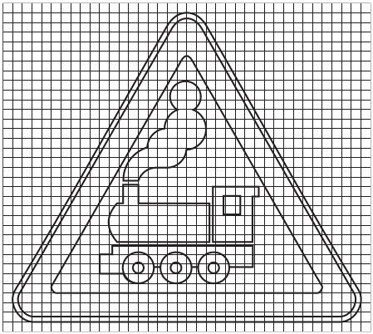
1.1 |  | 1.2
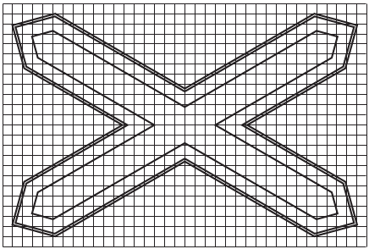 |  | 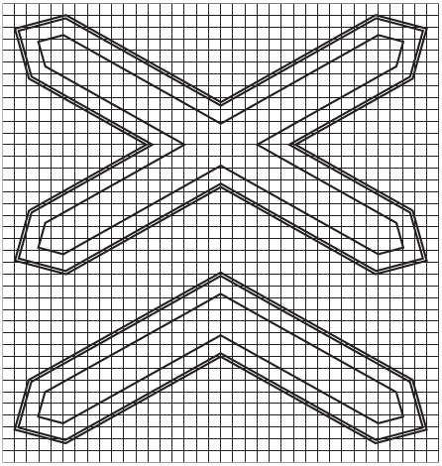
1.3.1
 |  | 1.3.2
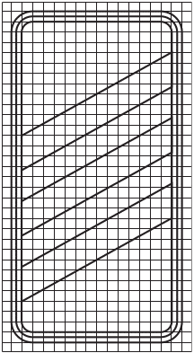 | 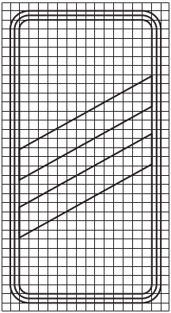 |  | 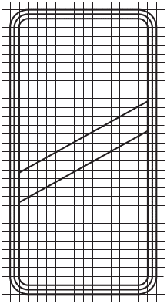
1.4.1 | 1.4.2 |  | 1.4.3
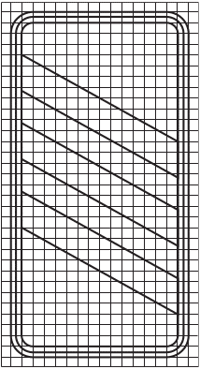 | 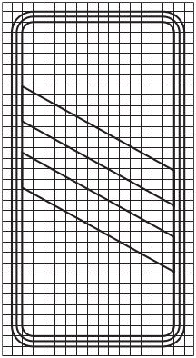 |  | 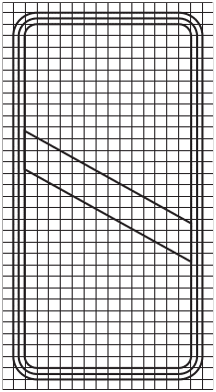
1.4.4 | 1.4.5 |  | 1.4.6
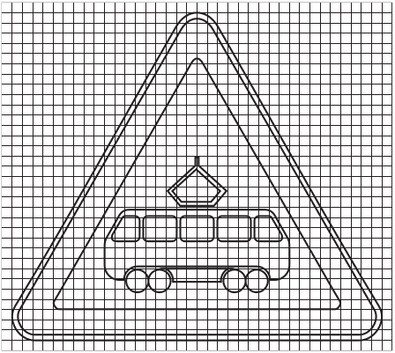 |  | 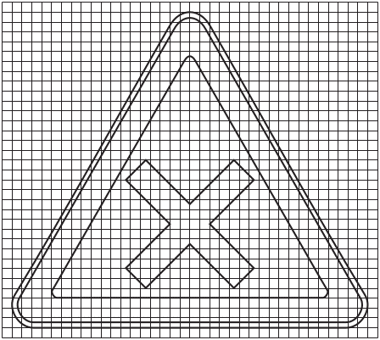
1.5 |  | 1.6
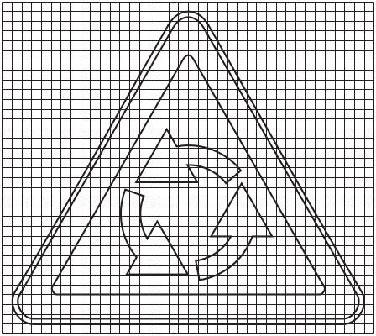 |  | 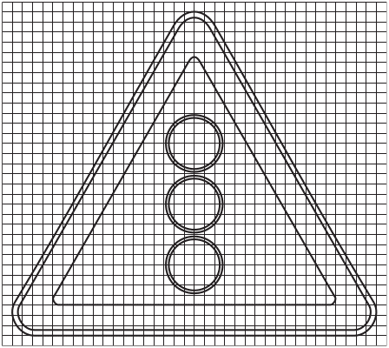
1.7 |  | 1.8
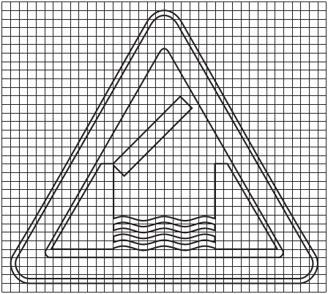 |  | 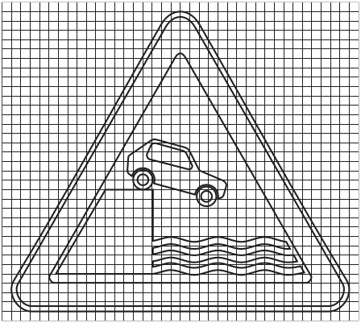
1.9 |  | 1.10
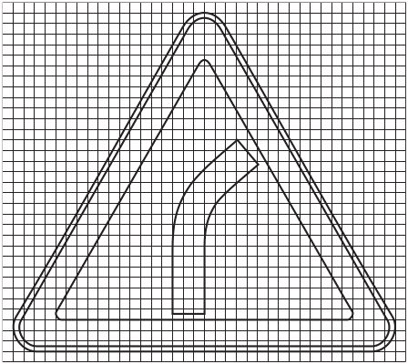 |  | 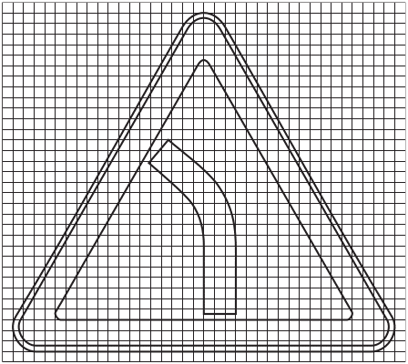
1.11.1 |  | 1.11.2
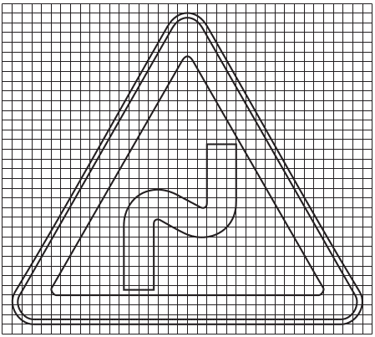 |  | 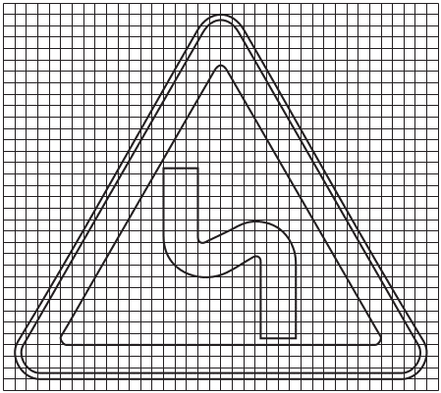
1.12.1 |  | 1.12.2
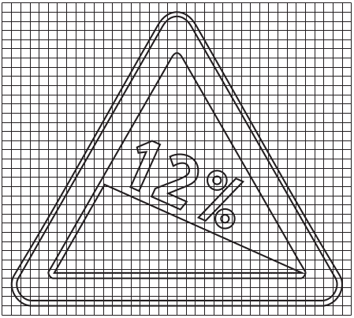 |  | 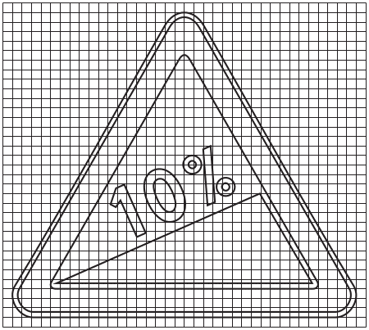
1.13 |  | 1.14
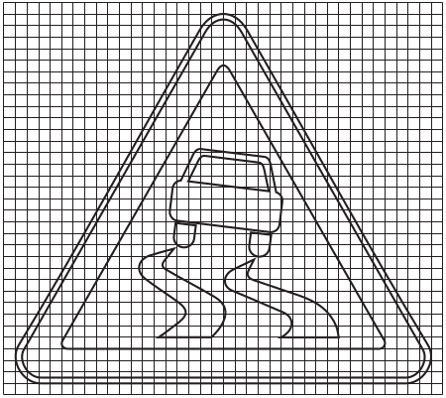 |  | 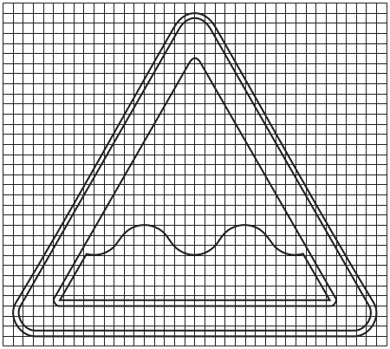
1.15 |  | 1.16
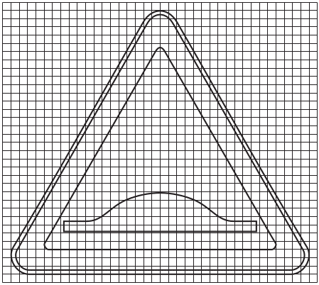 |  | 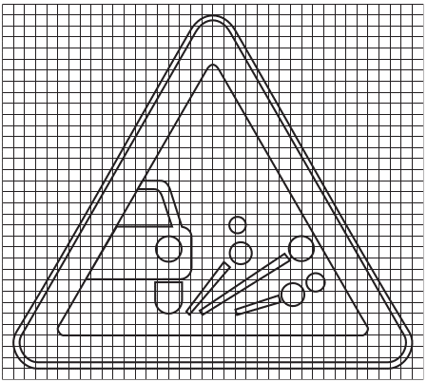
1.17 |  | 1.18
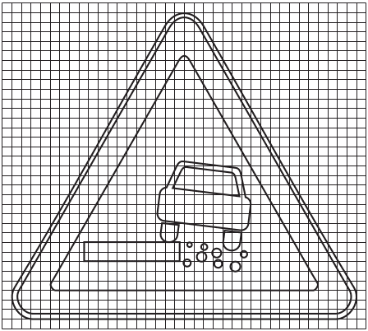 |  | 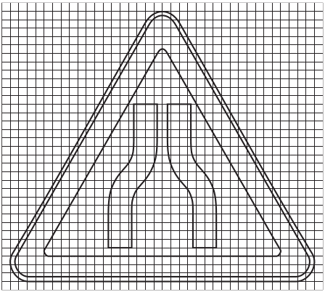
1.19 |  | 1.20.1
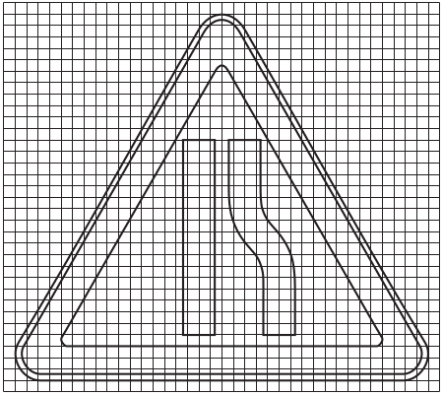 |  | 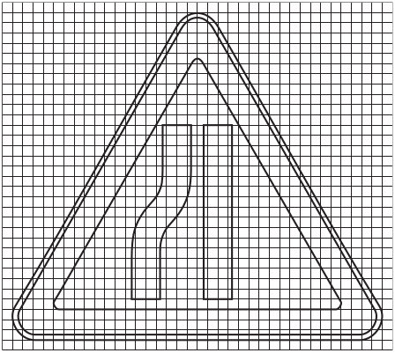
1.20.2 |  | 1.20.3
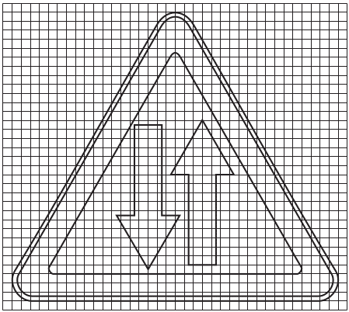 |  | 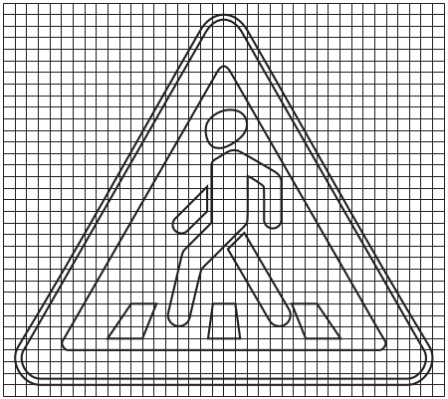
1.21 |  | 1.22
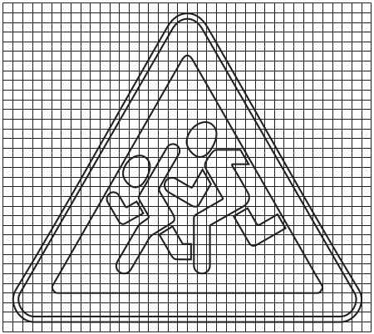 |  | 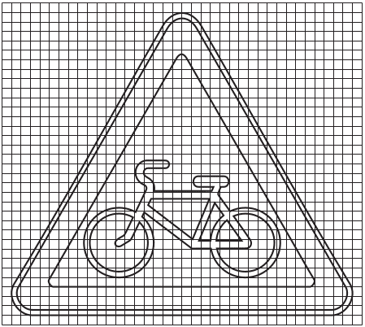
1.23 |  | 1.24
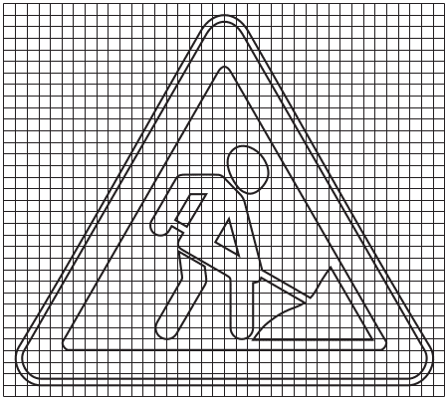 |  | 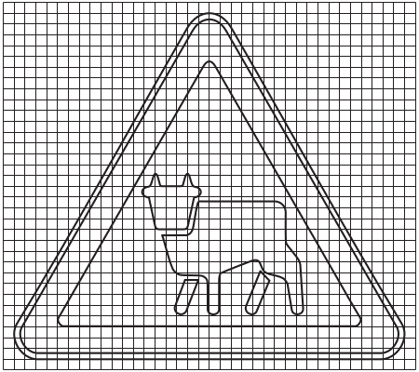
1.25 |  | 1.26
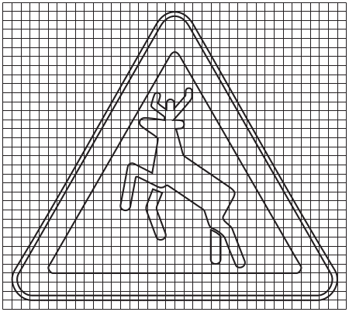 |  | 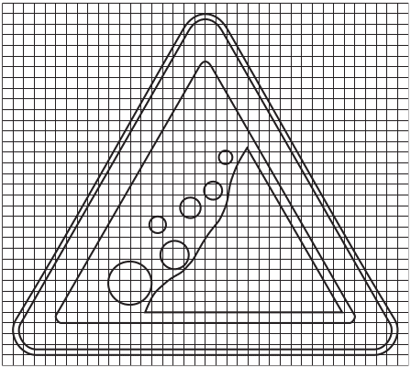
1.27 |  | 1.28
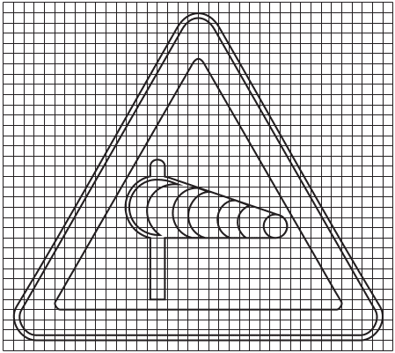 |  | 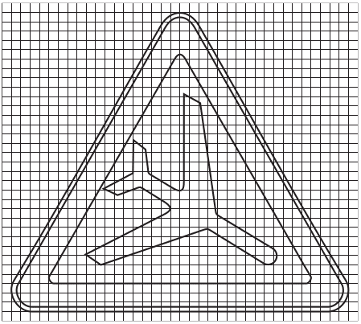
1.29 |  | 1.30
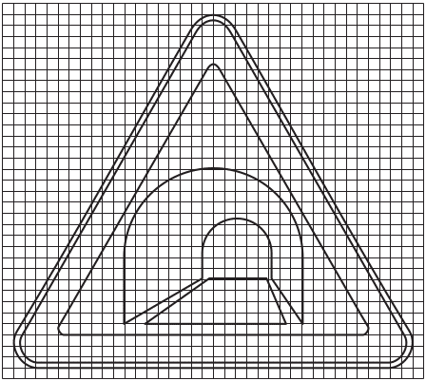 |  | 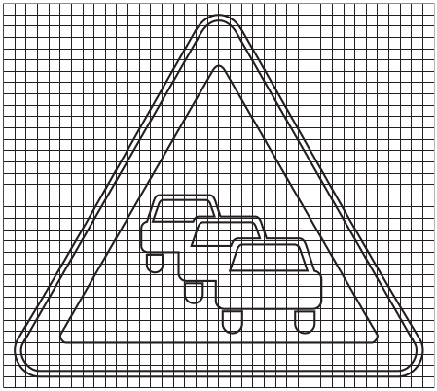
1.31 |  | 1.32
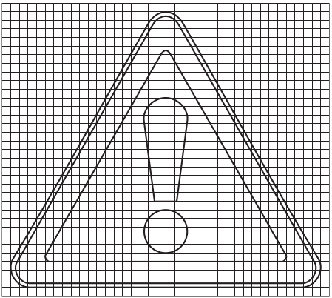
1.33
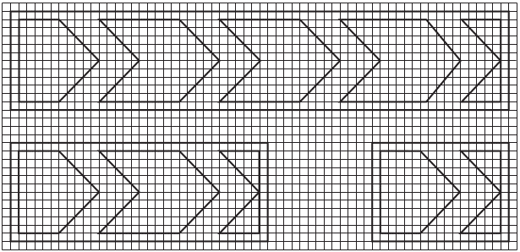
1.34.1
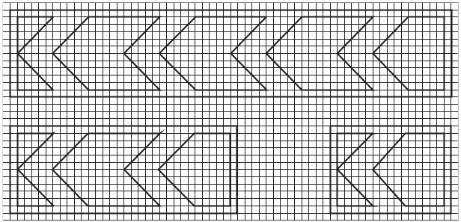
1.34.2
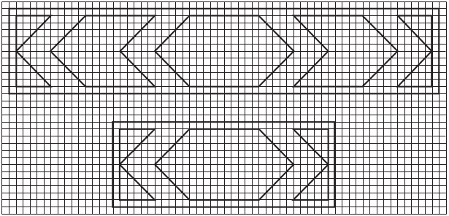
1.34.3
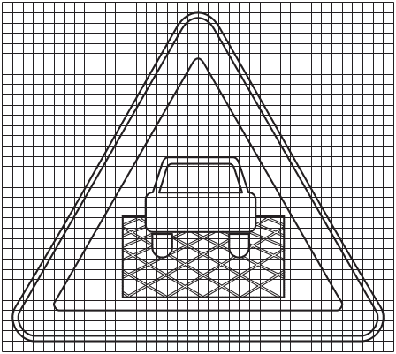
1.35

Знаки приоритета
 |  | 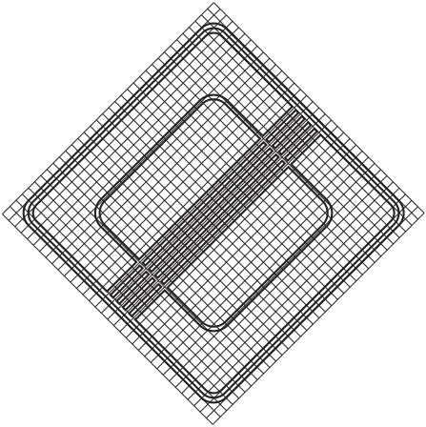
2.1 |  | 2.2
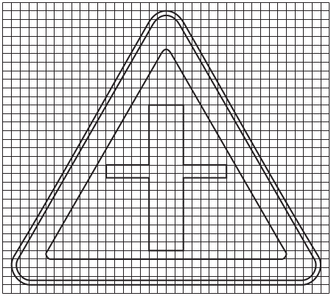 |  | 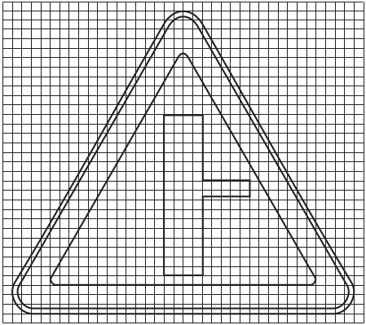
2.3.1 |  | 2.3.2
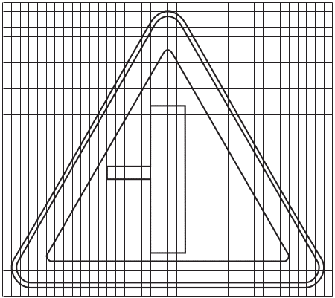 |  | 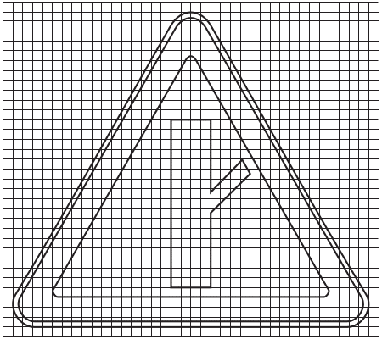
2.3.3 |  | 2.3.4
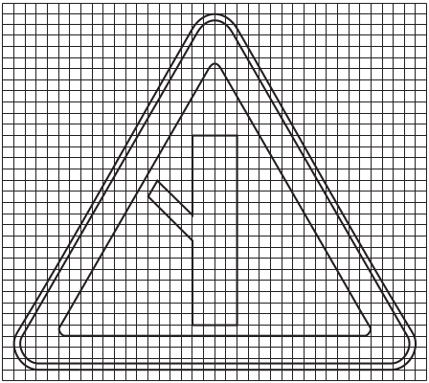 |  | 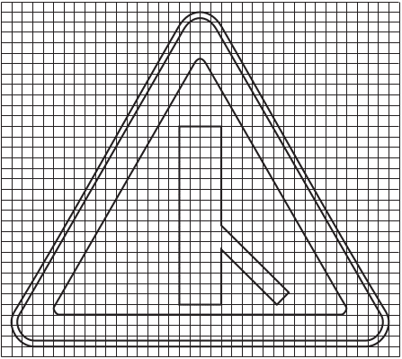
2.3.5 |  | 2.3.6
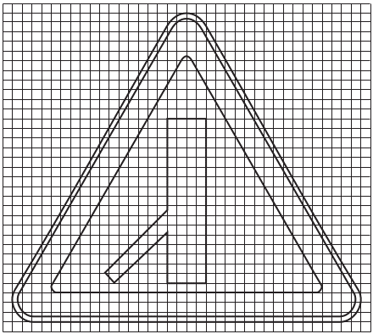 |  | 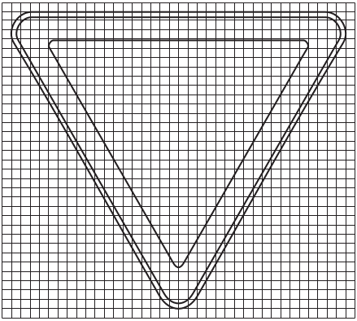
2.3.7 |  | 2.4
 |  | 
2.5 |  | 2.6
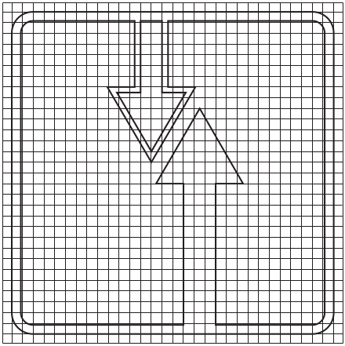
2.7

Запрещающие знаки
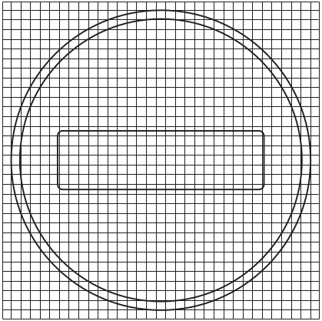 |  | 
3.1 |  | 3.2
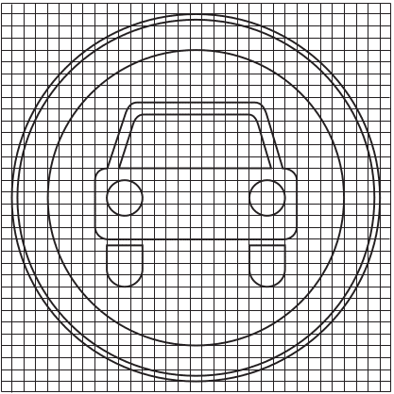 |  | 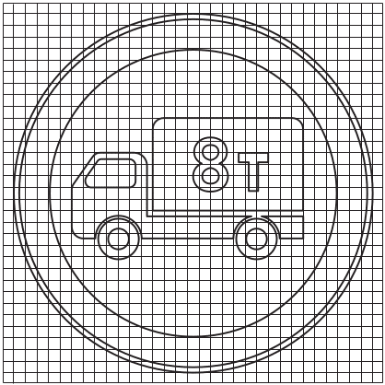
3.3 |  | 3.4
 |  | 
3.5 |  | 3.6
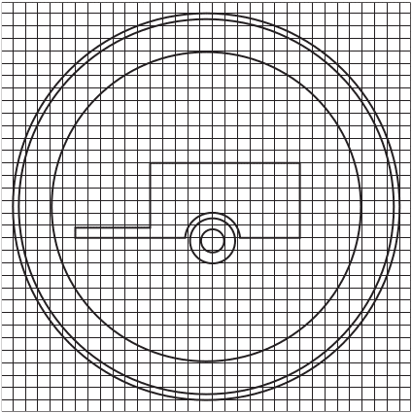 |  | 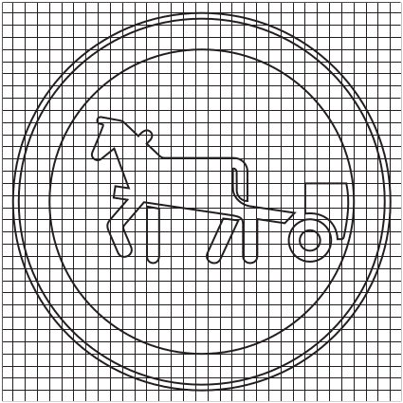
3.7 |  | 3.8
 |  | 
3.9 |  | 3.10
 |  | 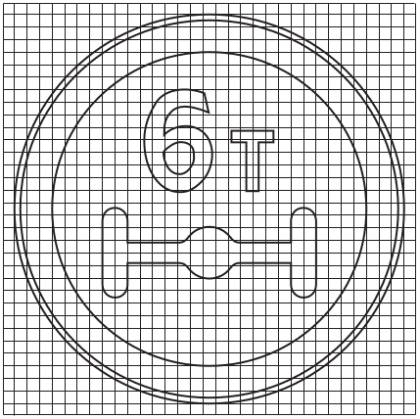
3.11 |  | 3.12
 |  | 
3.13 |  | 3.14
 |  | 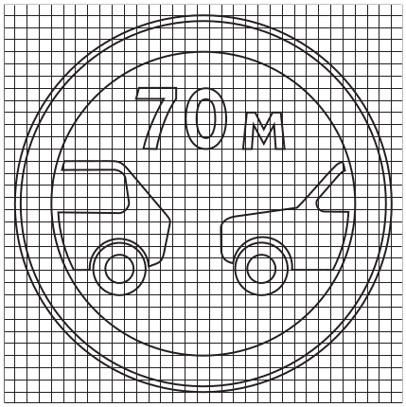
3.15 |  | 3.16
 |  | 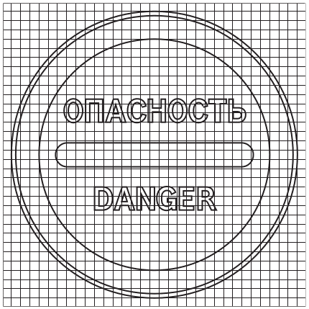
3.17.1 |  | 3.17.2
 |  | 
3.17.3 |  | 3.18.1
 |  | 
3.18.2 |  | 3.19
 |  | 
3.20 |  | 3.21
 |  | 
3.22 |  | 3.23
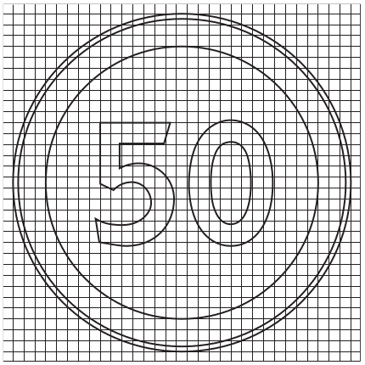 |  | 
3.24 |  | 3.25
 |  | 
3.26 |  | 3.27
 |  | 
3.28 |  | 3.29
 |  | 
3.30 |  | 3.31
 |  | 
3.32 |  | 3.33
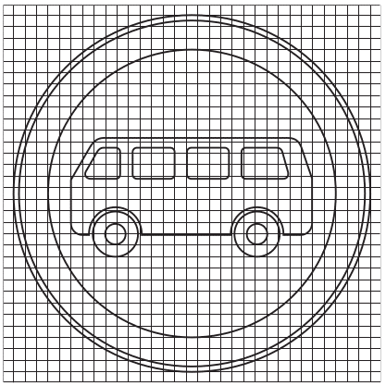 |  | 
3.34 |  | 3.35

Предписывающие знаки
 | 
4.1.1 | 4.1.2
 | 
4.1.3 | 4.1.4
 | 
4.1.5 | 4.1.6
 | 
4.2.1 | 4.2.2
 | 
4.2.3 | 4.3
 | 
4.4.1 | 4.4.2
 | 
4.5.1 | 4.5.2
 | 
4.5.3 | 4.5.4
 | 
4.5.5 | 4.5.6
 | 
4.5.7 | 4.6

4.7
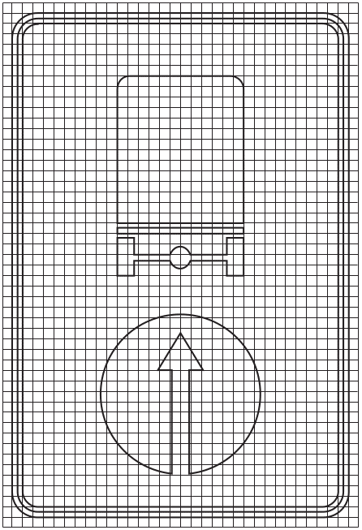 | 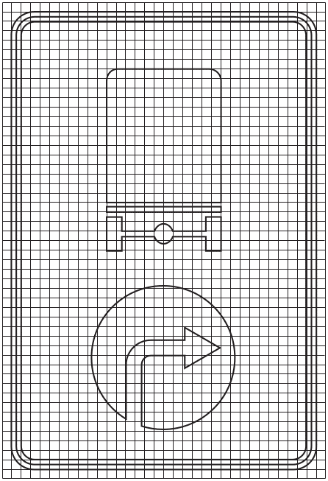
4.8.1 | 4.8.2
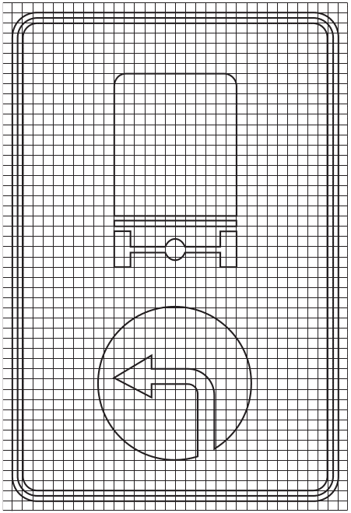
4.8.3

Знаки особых предписаний
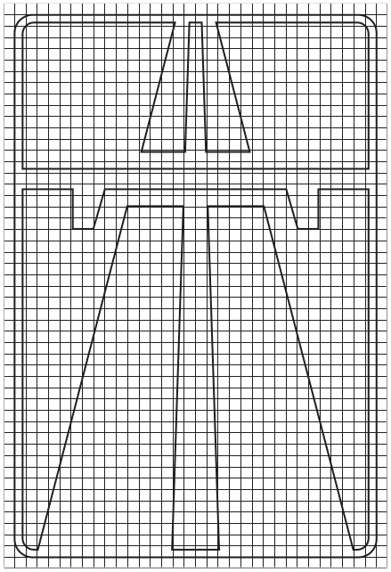 |  | 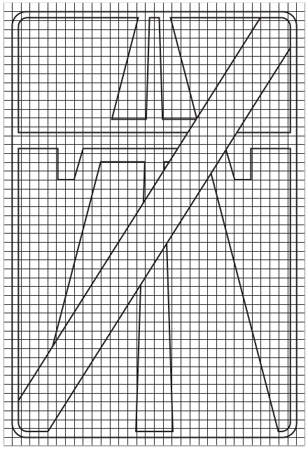
5.1 |  | 5.2
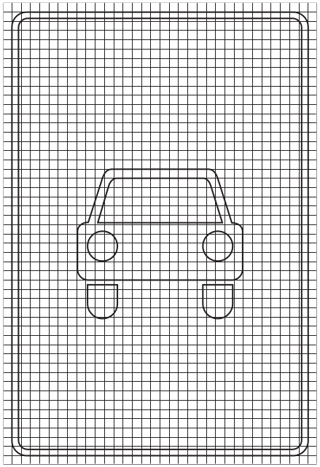 |  | 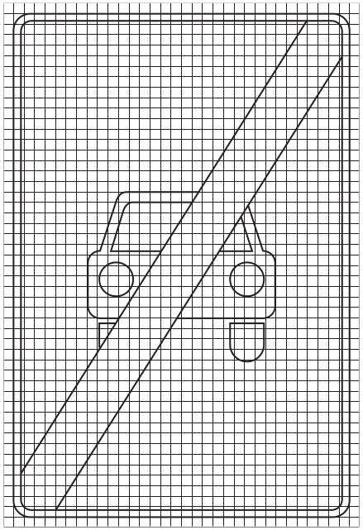
5.3 |  | 5.4
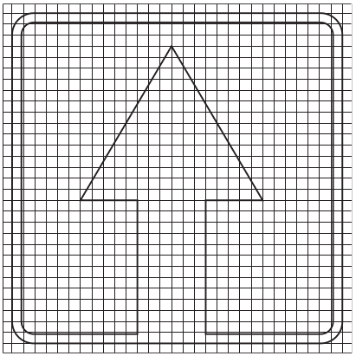 |  | 
5.5 |  | 5.6

5.7.1

5.7.2
 |  | 
5.8 |  | 5.9
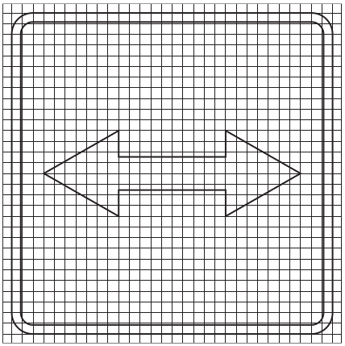 |  | 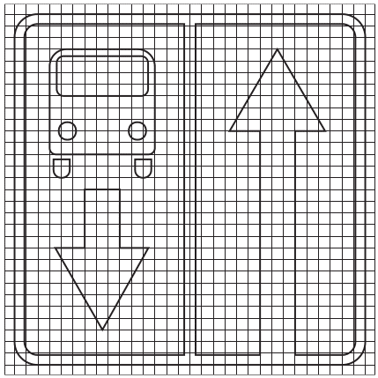
5.10 |  | 5.11.1
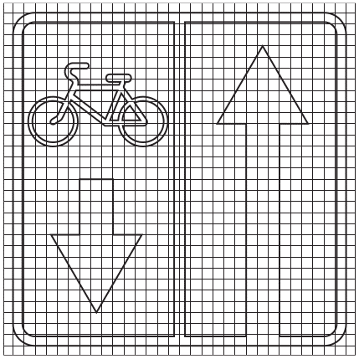 |  | 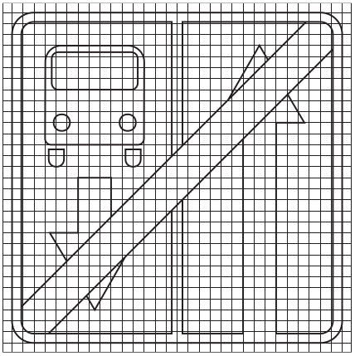
5.11.2 |  | 5.12.1
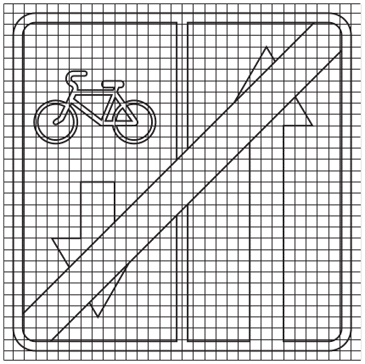 |  | 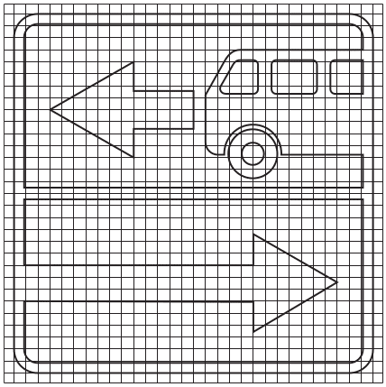
5.12.2 |  | 5.13.1
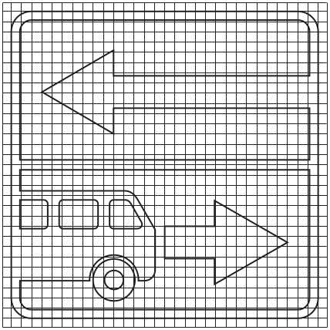 |  | 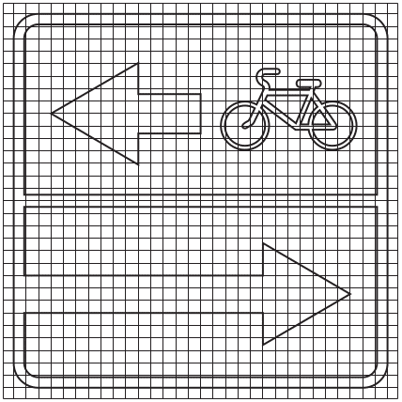
5.13.2 |  | 5.13.3
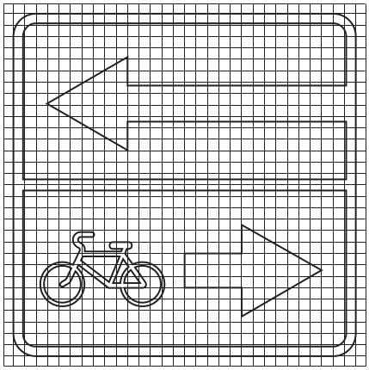 |  | 
5.13.4 |  | 5.14.1
 |  | 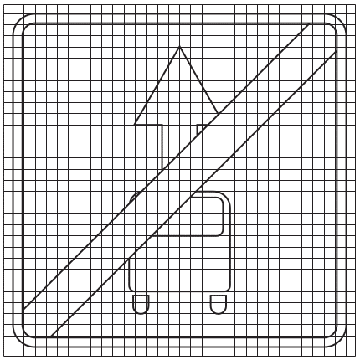
5.14.2 |  | 5.14.3
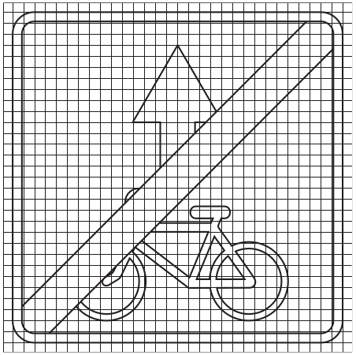
5.14.4
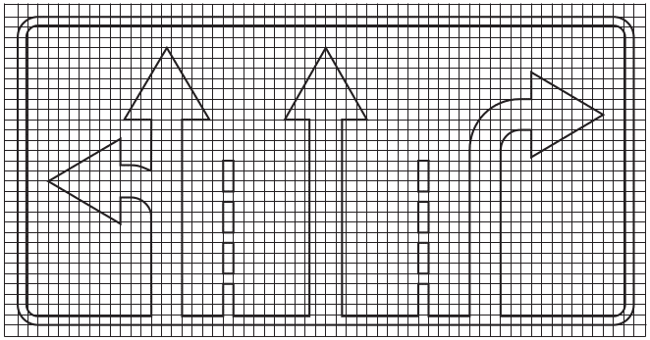
5.15.1
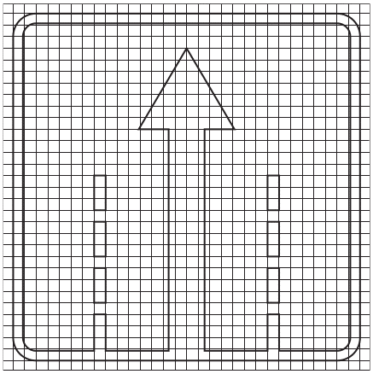 |  | 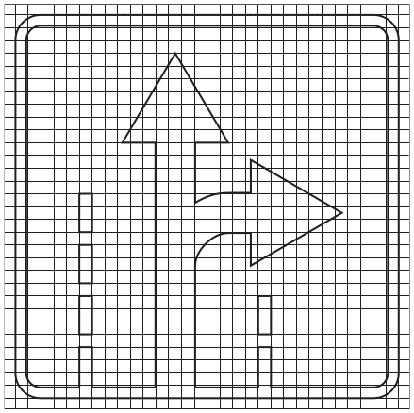
5.15.2 |  | 5.15.2
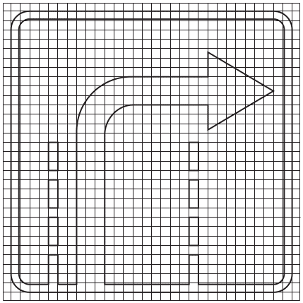 |  | 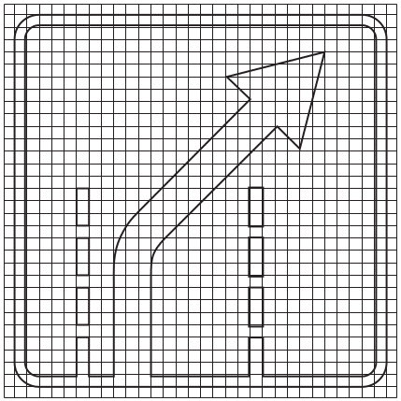
5.15.2 |  | 5.15.2
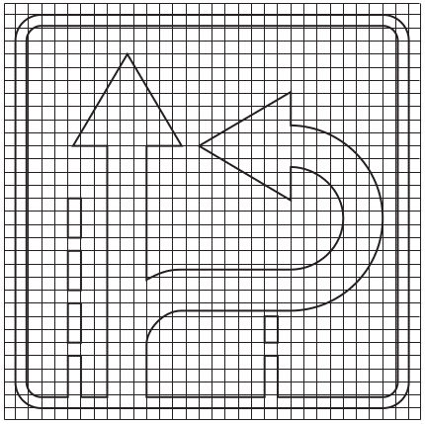 |  | 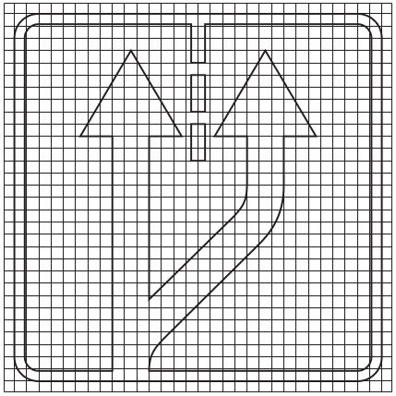
5.15.2 |  | 5.15.3
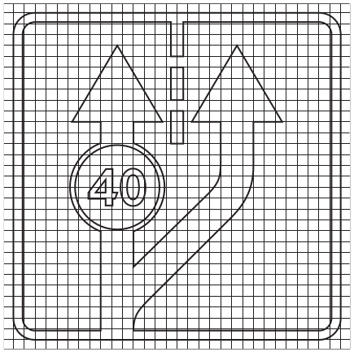 |  | 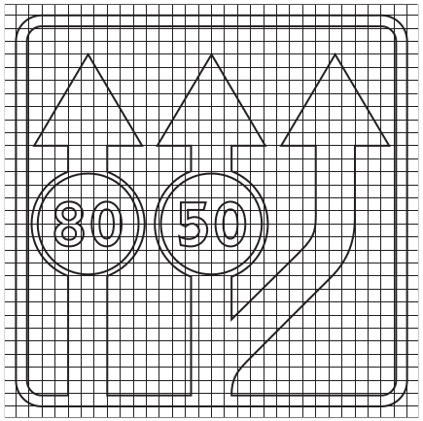
5.15.3 |  | 5.15.3
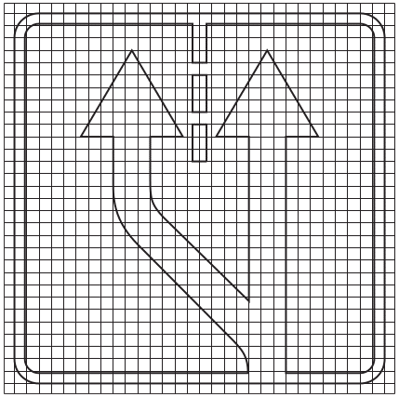 |  | 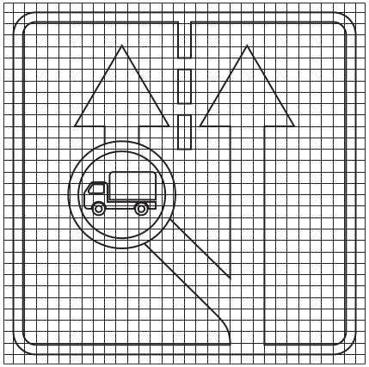
5.15.4 |  | 5.15.4
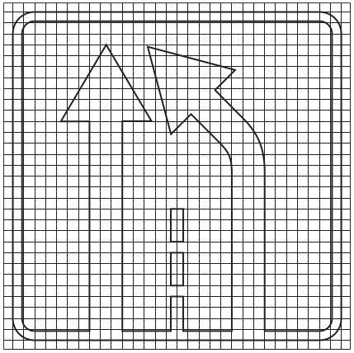 |  | 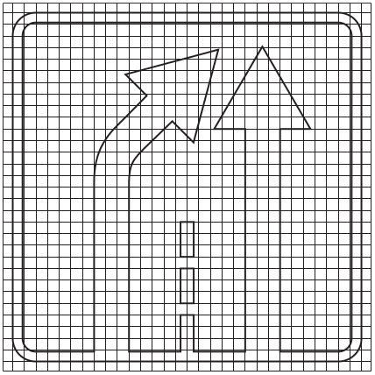
5.15.5 |  | 5.15.6
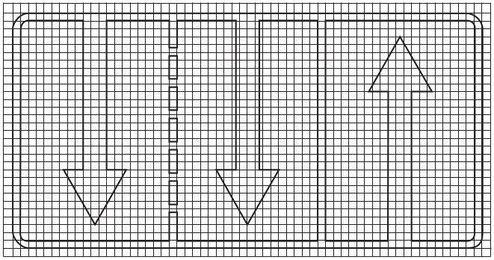
5.15.7
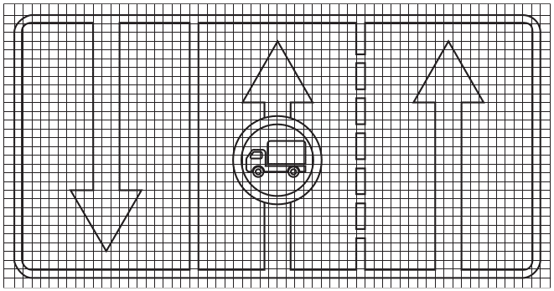
5.15.7
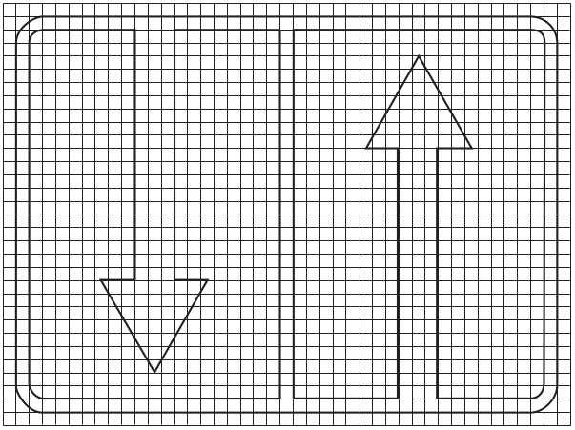
5.15.7
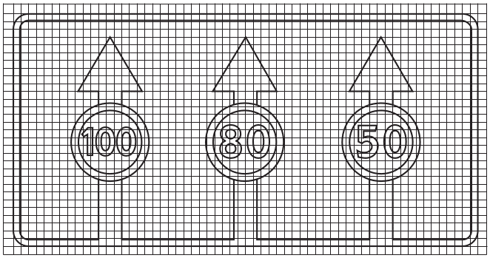
5.15.8
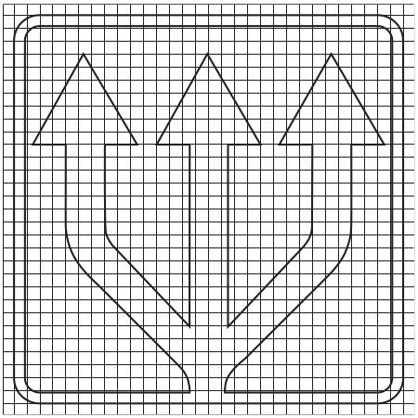 |  | 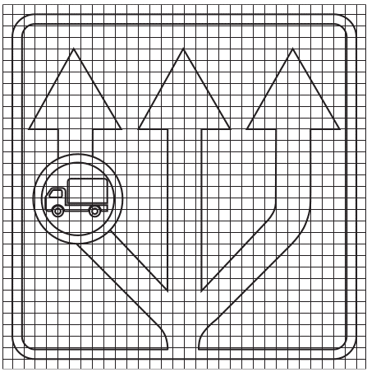
5.15.9 |  | 5.15.9
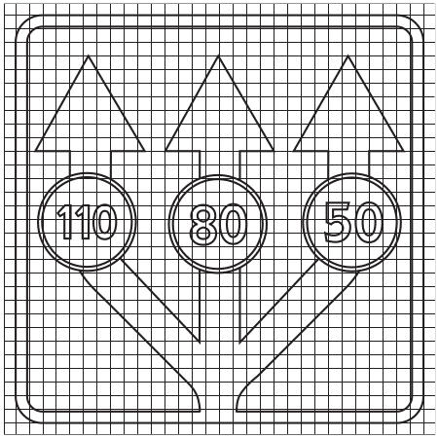
5.15.9
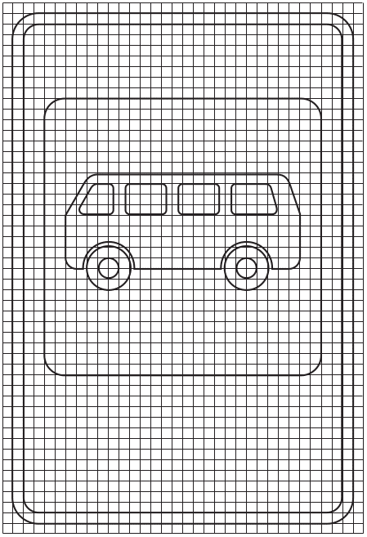 |  | 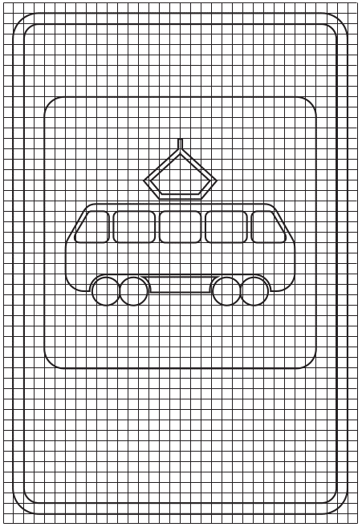
5.16 |  | 5.17
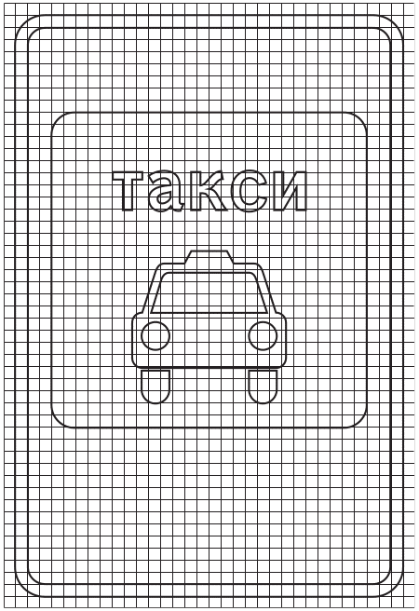 |  | 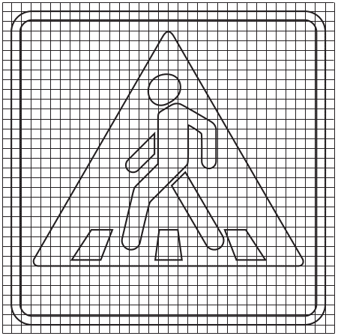
 |  | 5.19.1
5.18
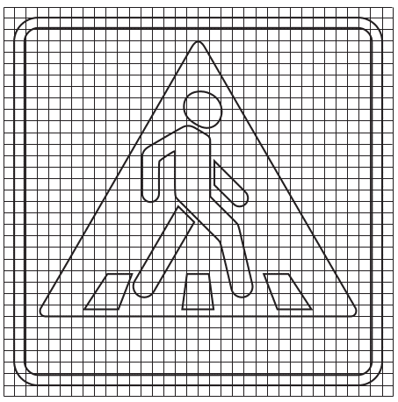 |  | 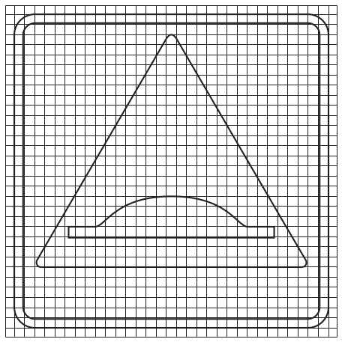
5.19.2 |  | 5.20
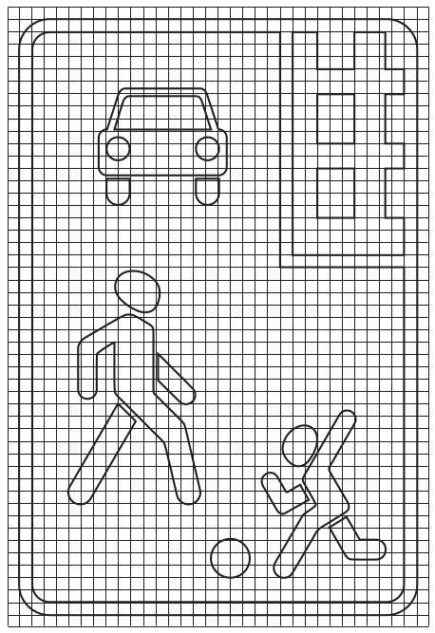 |  | 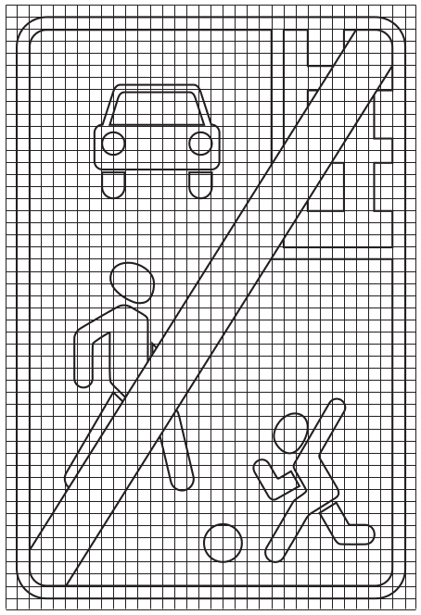
5.21 |  | 5.22
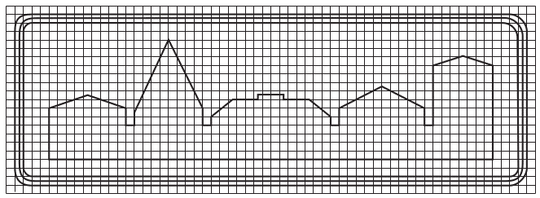
5.23.2
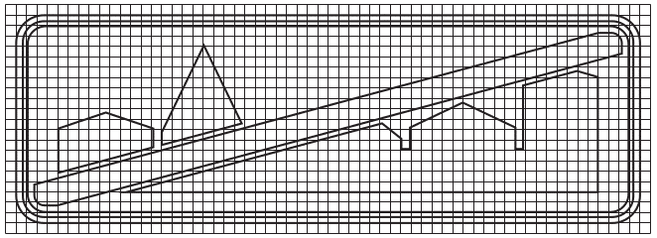
5.24.2
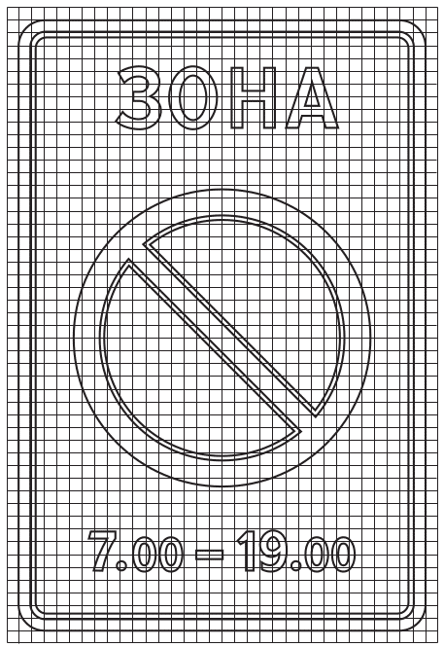 |  | 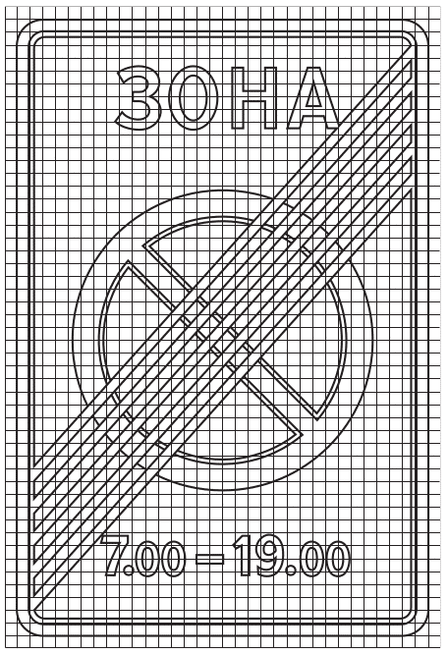
5.27 |  | 5.28
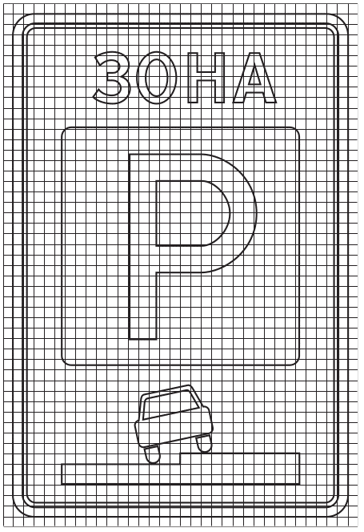 |  | 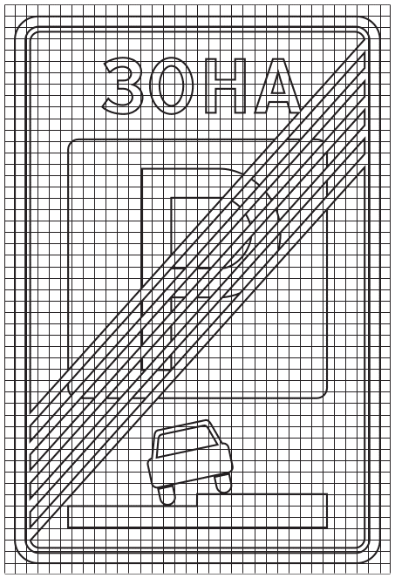
5.29 |  | 5.30
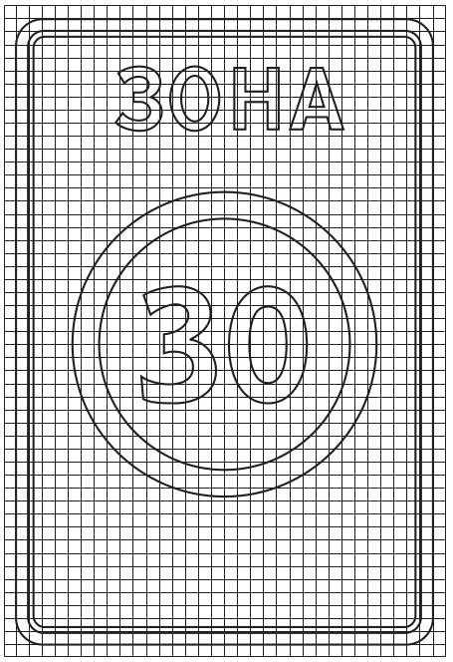 |  | 
5.31 |  | 5.32
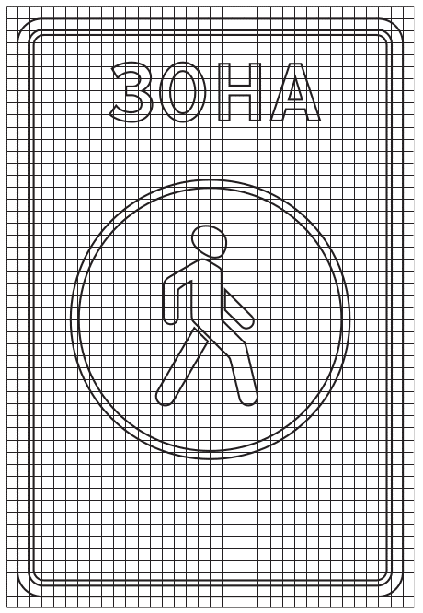 |  | 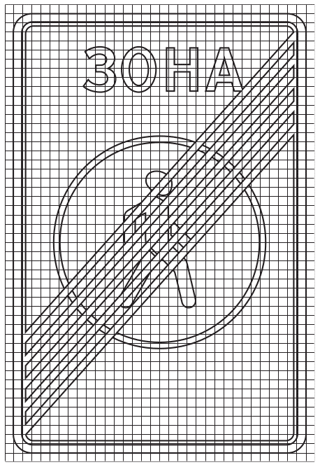
5.33 |  | 5.34
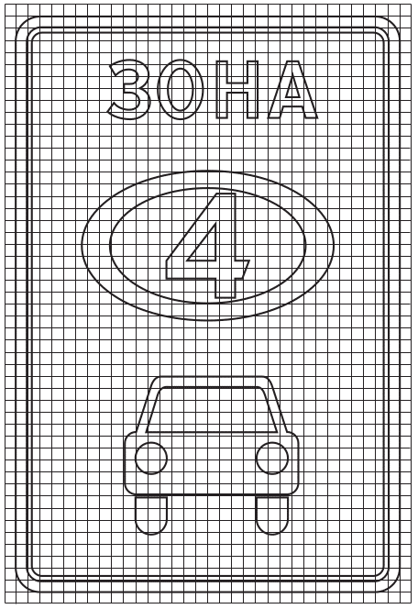 |  | 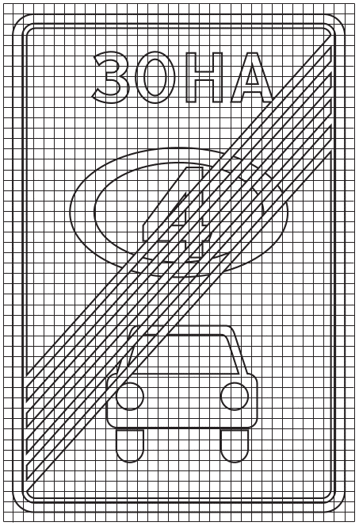
5.35 |  | 5.36
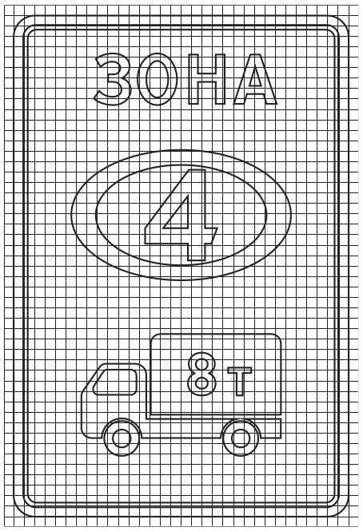 |  | 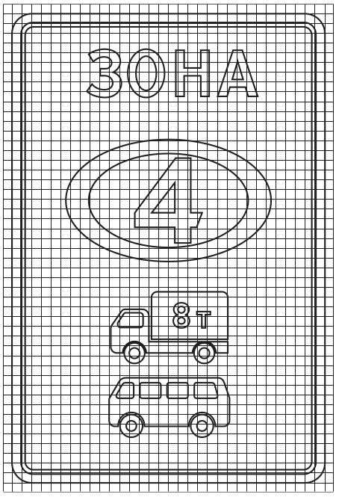
5.37 |  | 5.37
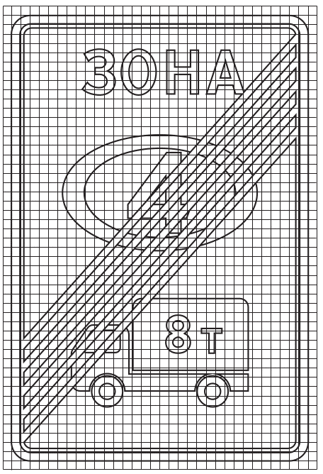 |  | 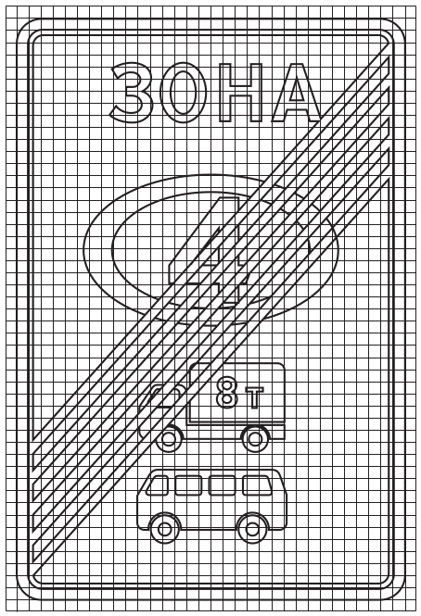
5.38 |  | 5.38
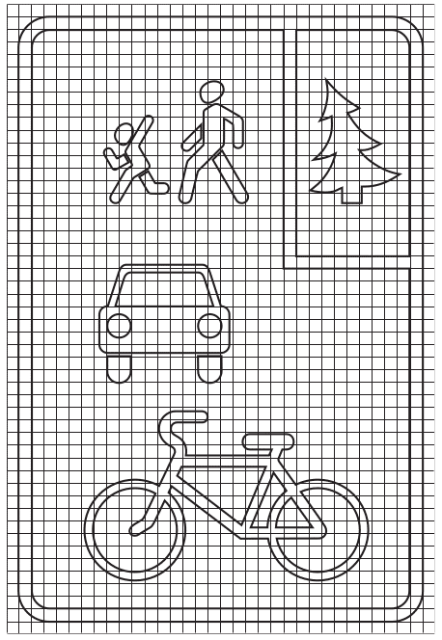 |  | 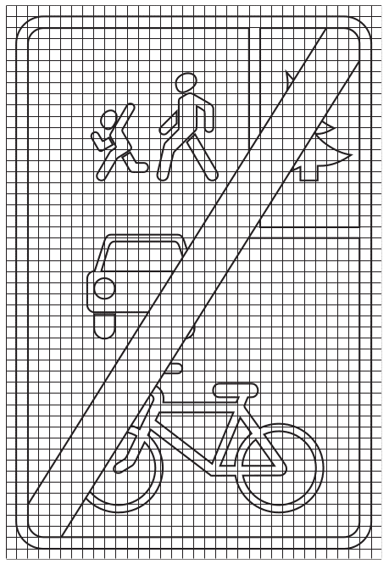
5.39 |  | 5.40
 |  | 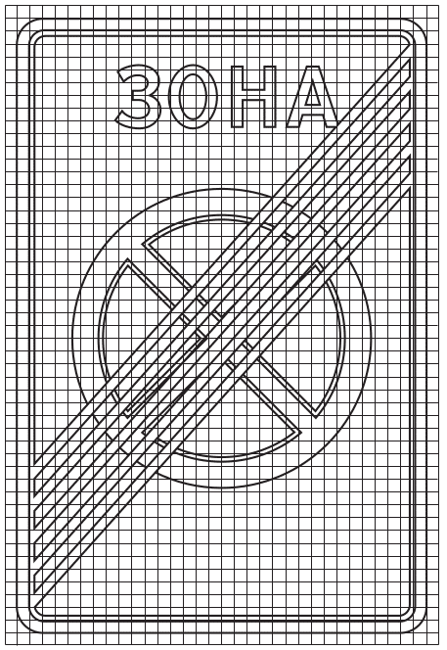
5.41 |  | 5.42

Информационные знаки
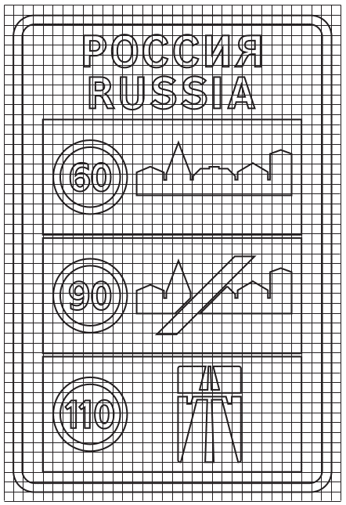 |  | 
 |  | 6.2
6.1
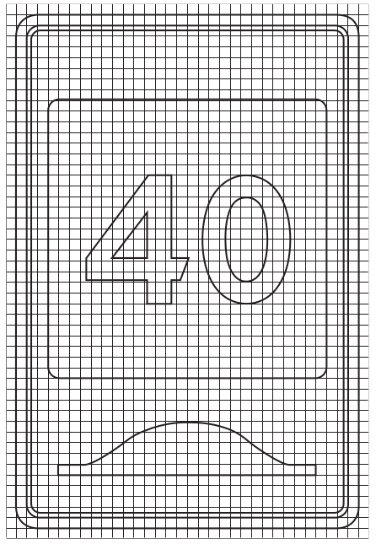 |  | 
 |  | 6.3.1
6.2.1
 |  | 
6.3.2 |  | 6.4
 |  | 
6.4 |  | 6.4
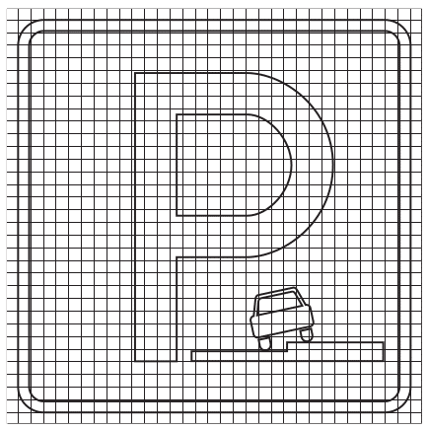 |  | 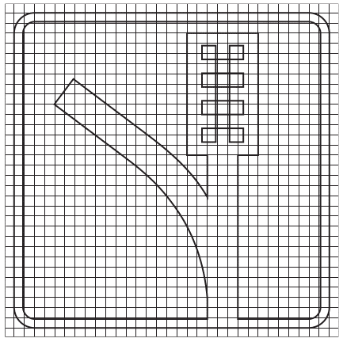
6.4 |  | 6.5
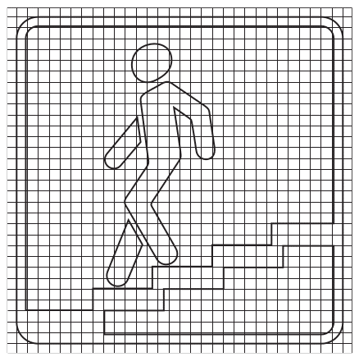 |  | 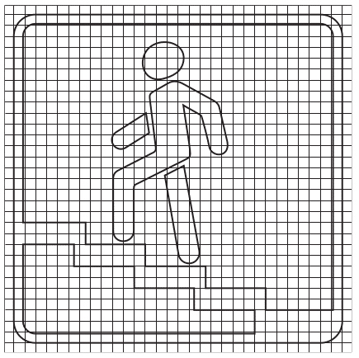
6.6 |  | 6.7
 |  | 
6.8.1 |  | 6.8.2
 |  | 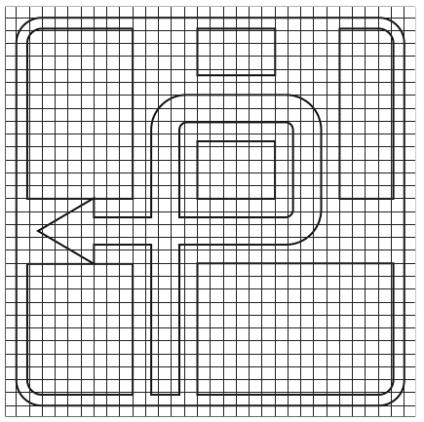
6.8.3 |  | 6.9.3
 |  | 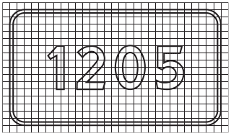
6.13 |  | 6.13
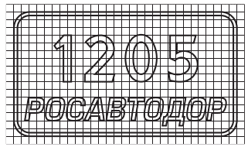 |  | 
6.13 |  | 6.14.1
 |  | 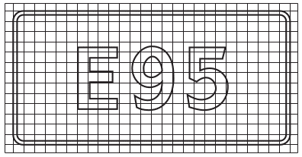
6.14.1 |  | 6.14.1

6.14.1
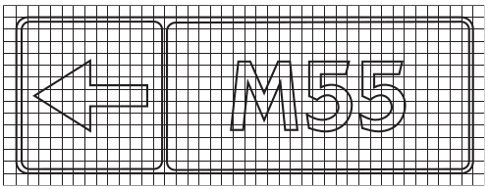
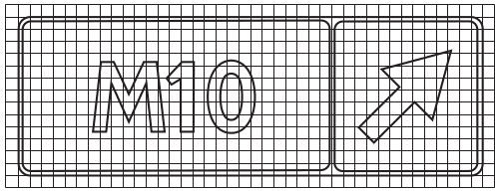
6.14.2
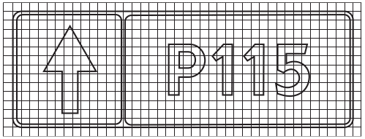
6.14.2
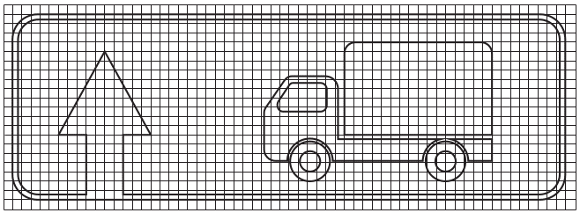
6.15.1
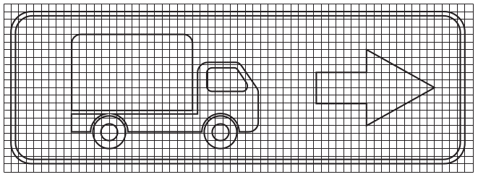
6.15.2
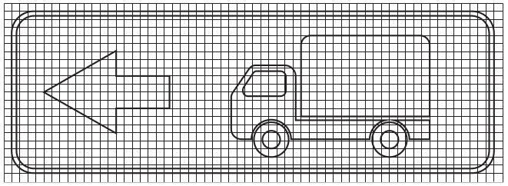
6.15.3

6.16
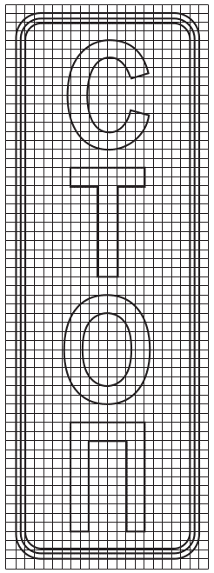
6.16.1

6.18.1
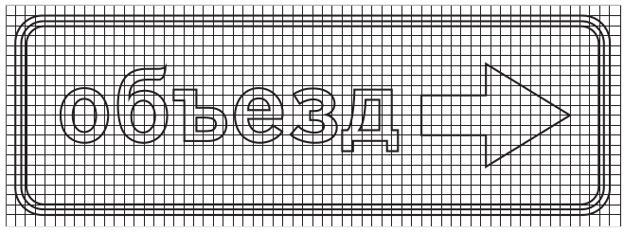
6.18.2
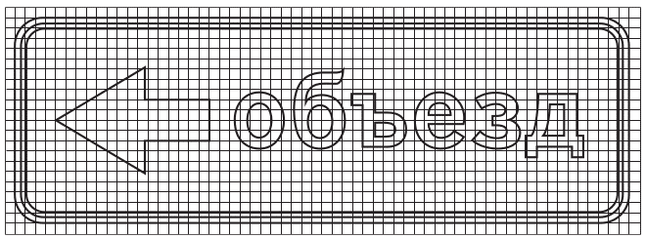
6.18.3
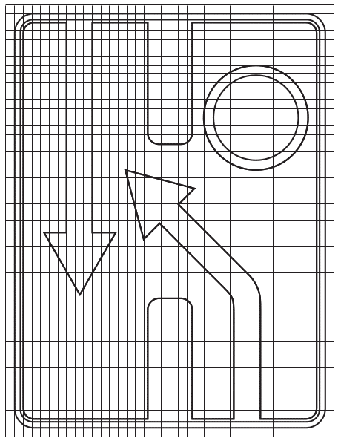 |  | 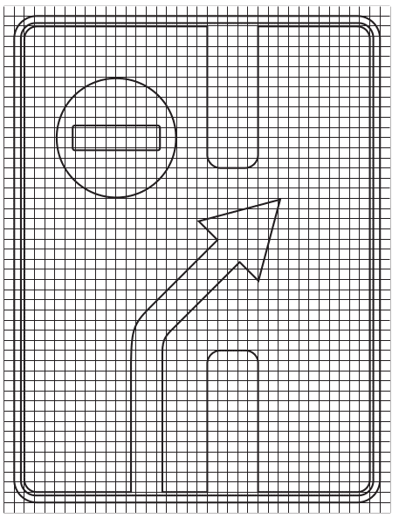
6.19.1 |  | 6.19.2
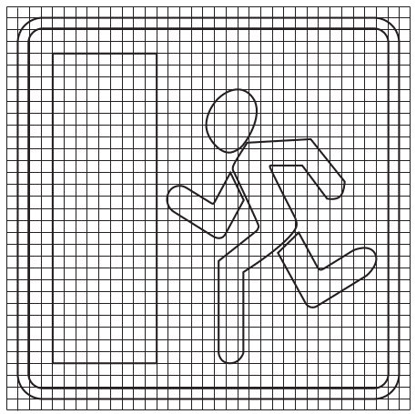 |  | 
6.20.1 |  | 6.20.2
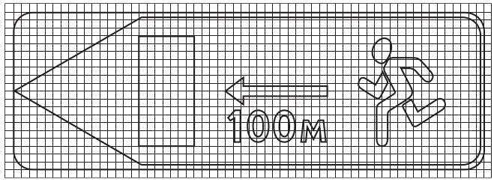
6.21.1
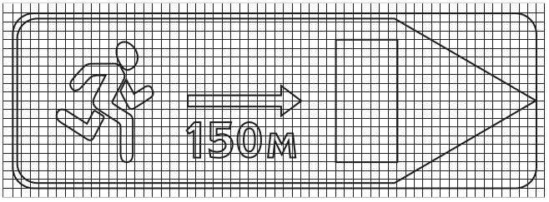
6.21.2

6.22

Знаки сервиса
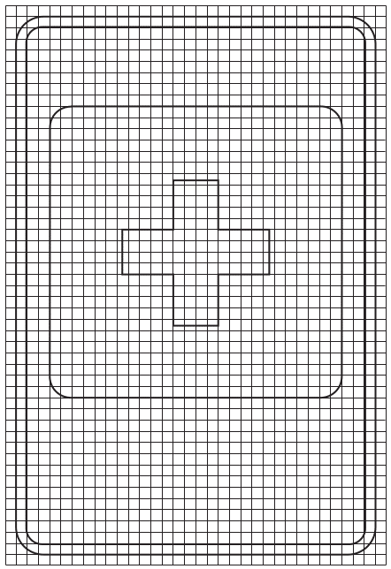 |  | 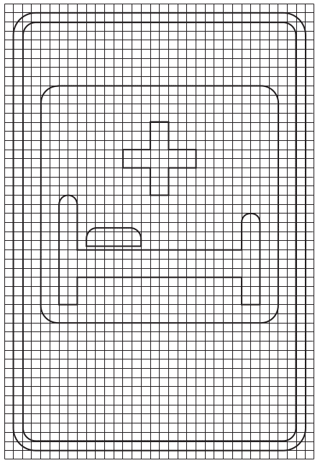
7.1 |  | 7.2
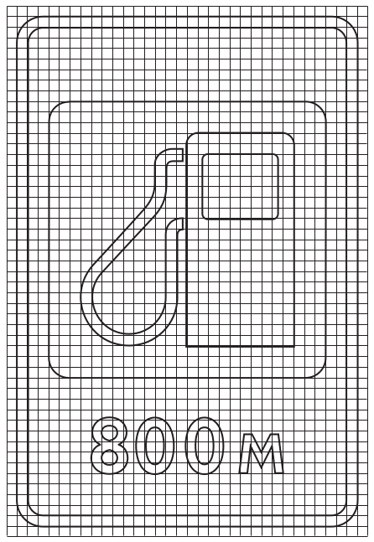 |  | 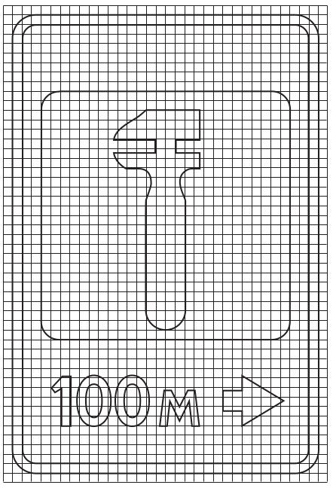
7.3 |  | 7.4
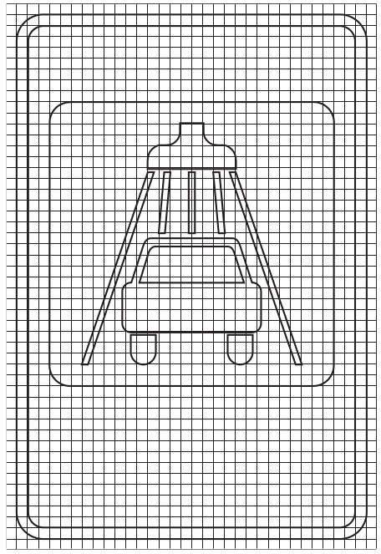 |  | 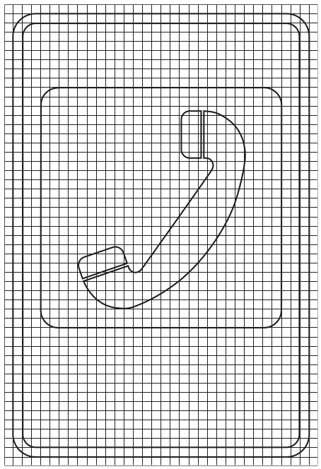
7.5 |  | 7.6
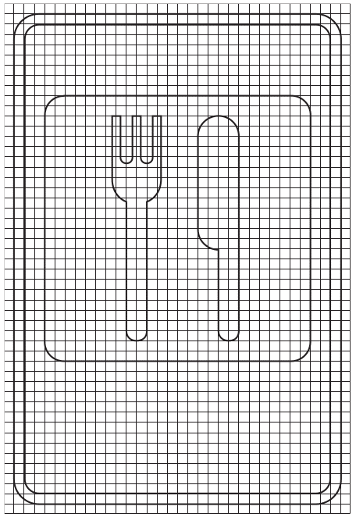 |  | 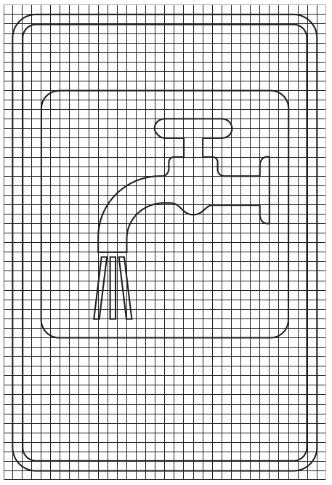
7.7 |  | 7.8
 |  | 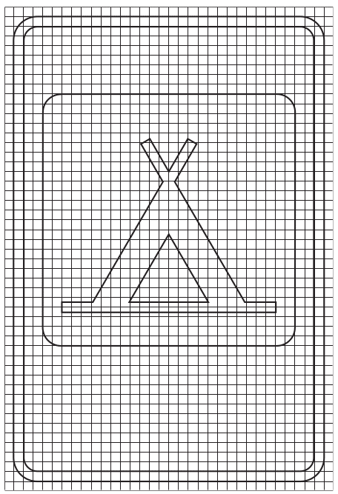
7.9 |  | 7.10
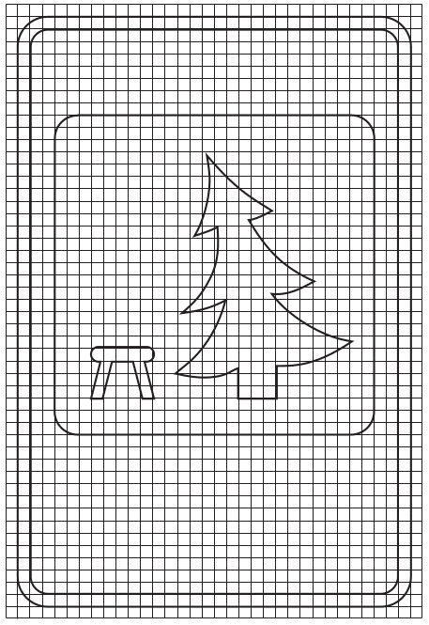 |  | 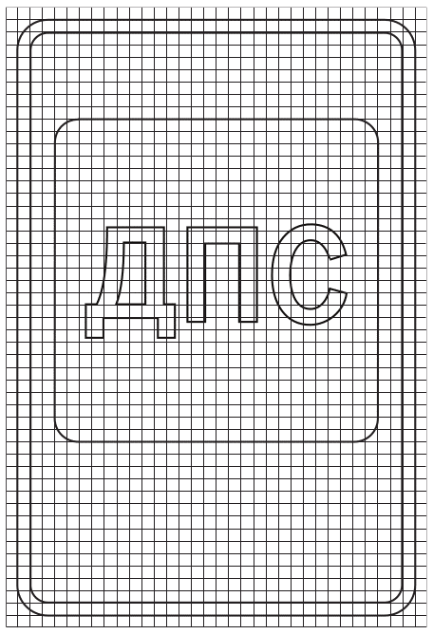
7.11 |  | 7.12
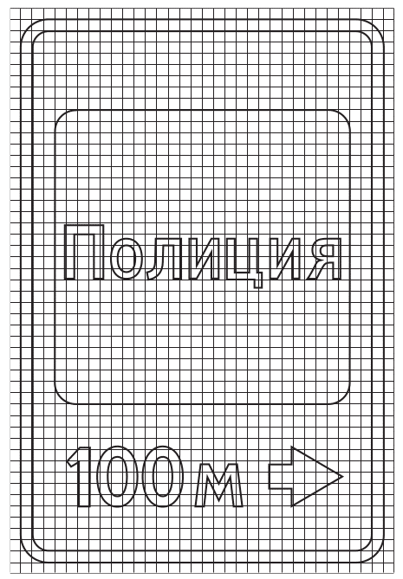 |  | 
7.13 |  | 7.14.1
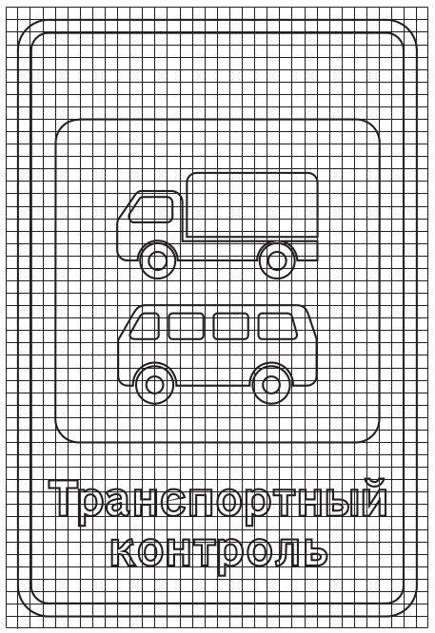 |  | 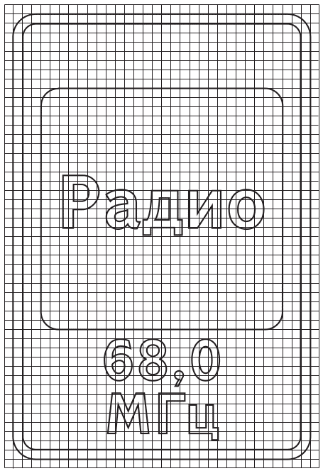
7.14.2 |  | 7.15
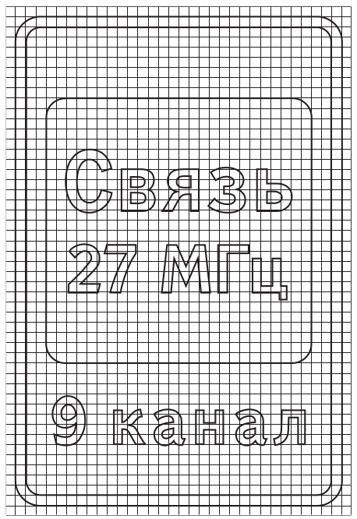 |  | 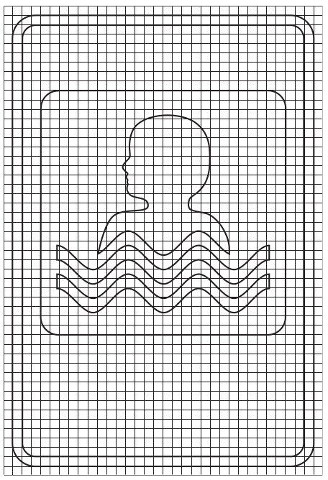
7.16 |  | 7.17
 |  | 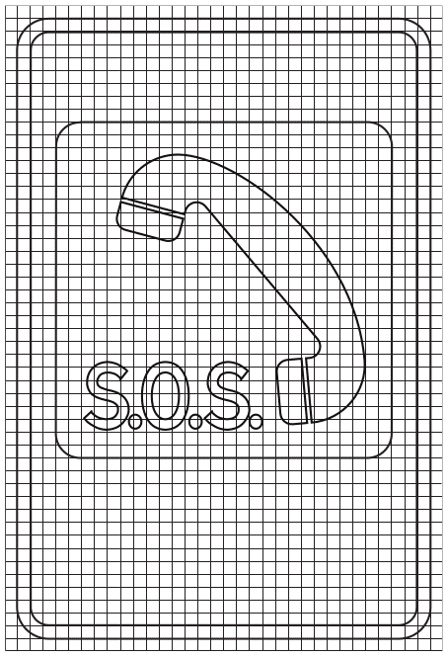
7.18 |  | 7.19
 |  | 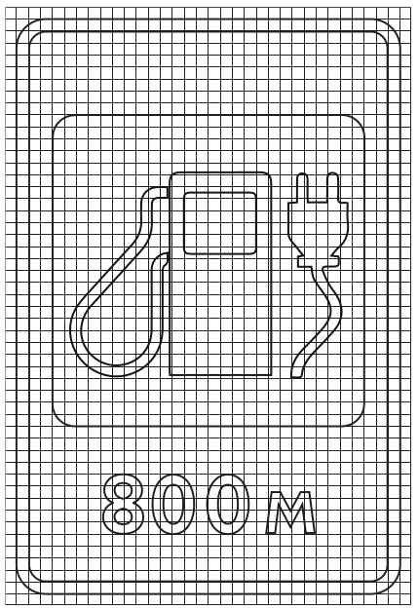
7.20 |  | 7.21

Знаки дополнительной информации (таблички)
 |  | 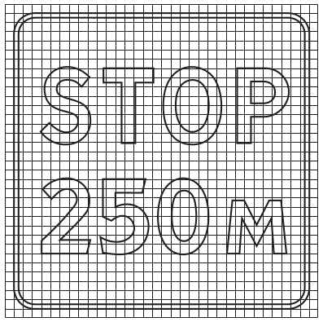
8.1.1
 |  | 8.1.2
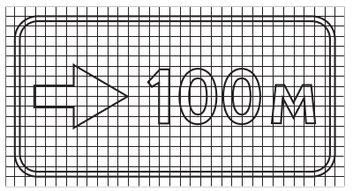 |  | 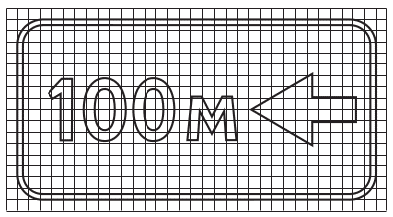
8.1.3 |  | 8.1.4
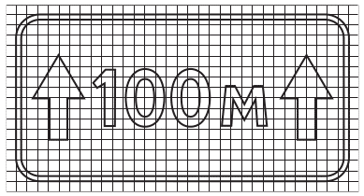
8.2.1
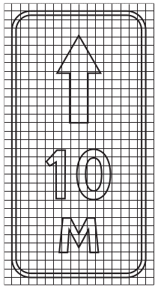 | 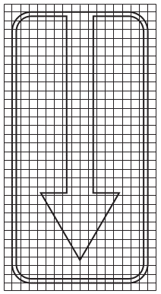 |  | 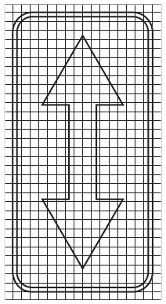
8.2.2 | 8.2.3 |  | 8.2.4
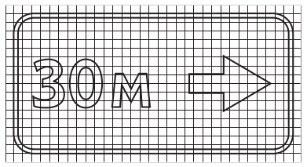 |  | 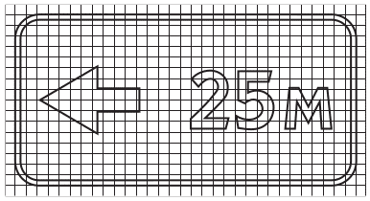
8.2.5 |  | 8.2.6
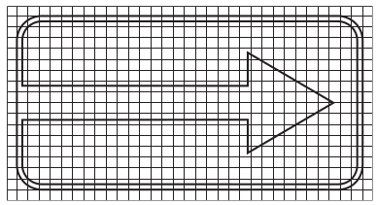 |  | 
8.3.1 |  | 8.3.2
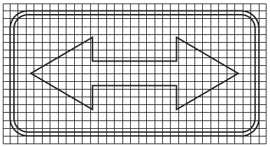 |  | 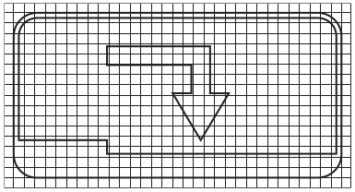
8.3.3 |  | 8.3.4
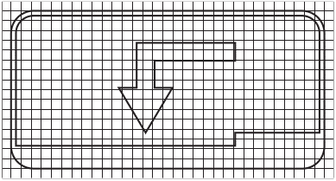 |  | 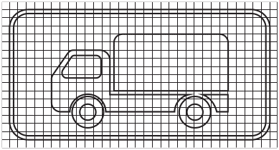
8.3.5 |  | 8.4.1
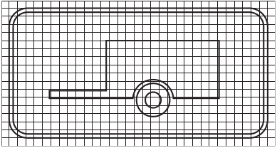 |  | 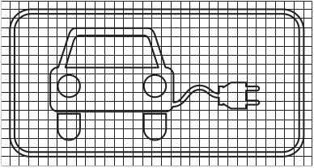
8.4.2 |  | 8.4.3.1
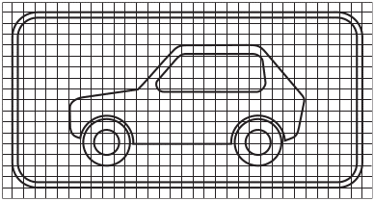 |  | 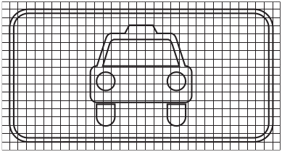
8.4.3.2 |  | 8.4.3.3
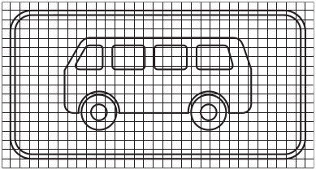 |  | 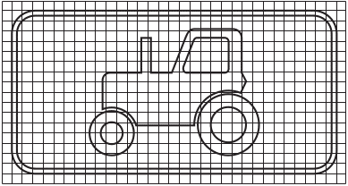
8.4.4 |  | 8.4.5
 |  | 
8.4.6 |  | 8.4.7.1
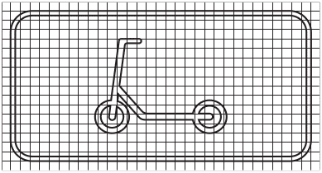 |  | 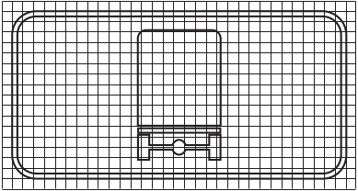
8.4.7.2 |  | 8.4.8
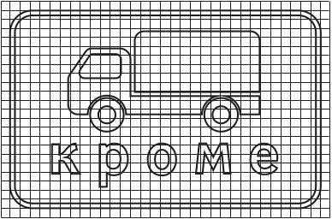 |  | 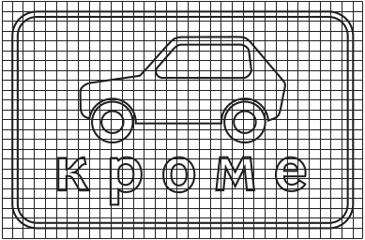
8.4.9 |  | 8.4.10
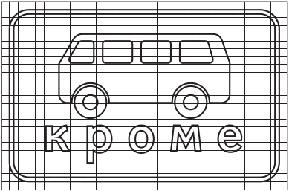 |  | 
8.4.11 |  | 8.4.12
 |  | 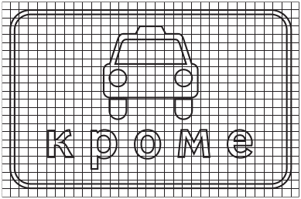
8.4.13 |  | 8.4.14
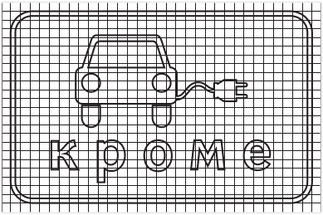 |  | 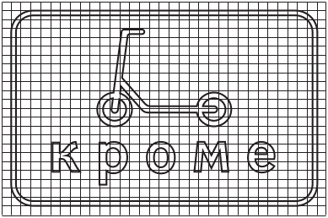
8.4.15 |  | 8.4.16
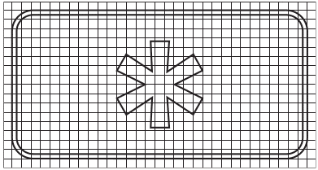 |  | 
8.5.1 |  | 8.5.2
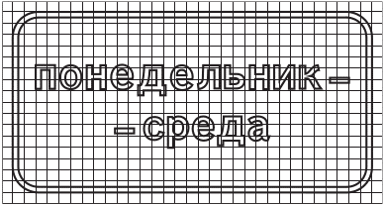 |  | 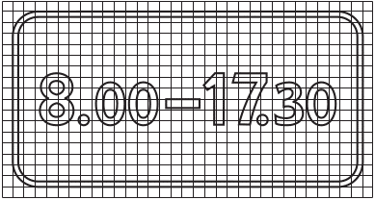
8.5.3 |  | 8.5.4
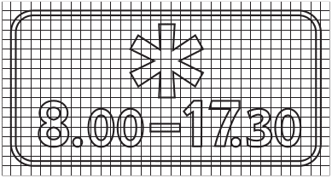 |  | 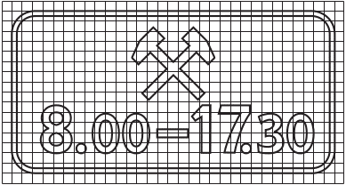
8.5.5 |  | 8.5.6
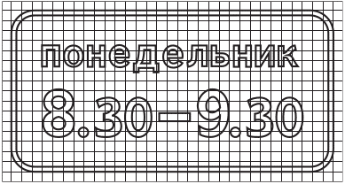 |  | 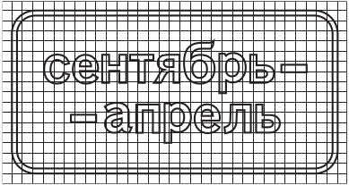
8.5.7 |  | 8.5.8
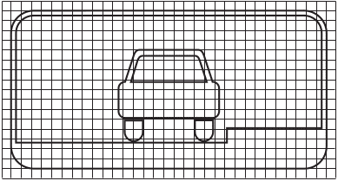 |  | 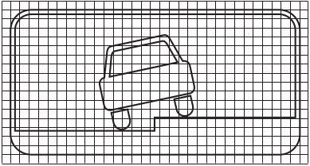
8.6.1 |  | 8.6.2
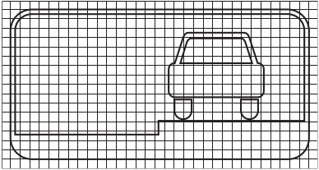 |  | 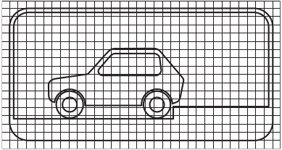
8.6.3 |  | 8.6.4
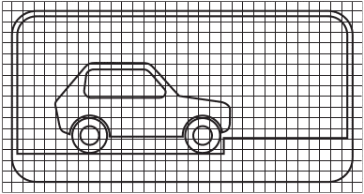 |  | 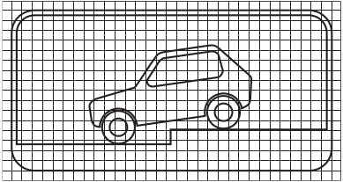
8.6.5 |  | 8.6.6
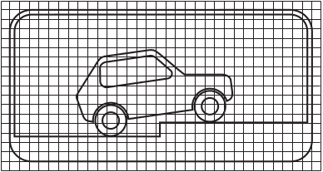 |  | 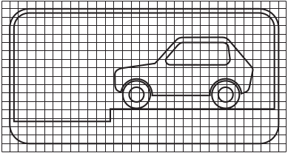
8.6.7 |  | 8.6.8
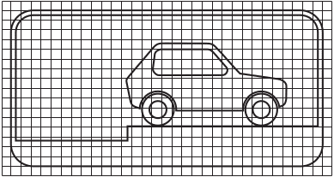 |  | 
8.6.9 |  | 8.7
 |  | 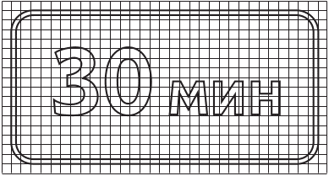
8.8 |  | 8.9.1
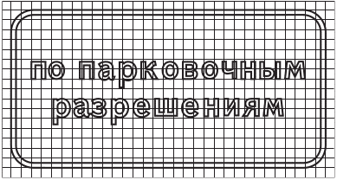 |  | 
8.9.2 |  | 8.9.3
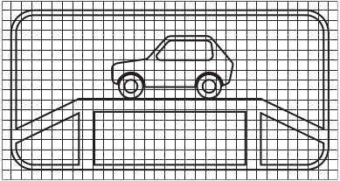 |  | 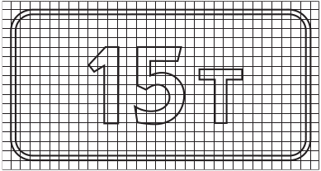
8.10 |  | 8.11
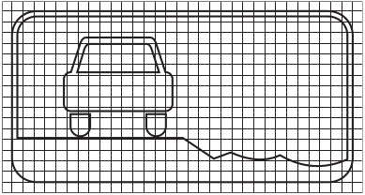 |  | 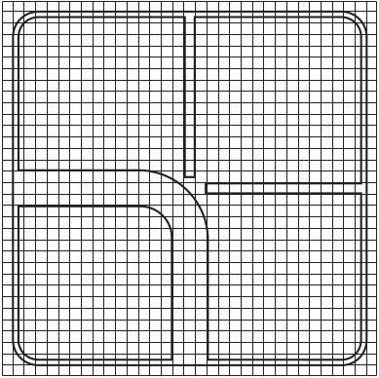
8.12 |  | 8.13
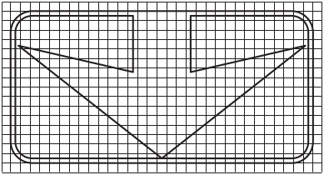 |  | 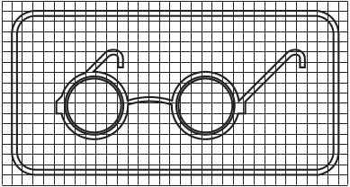
8.14 |  | 8.15
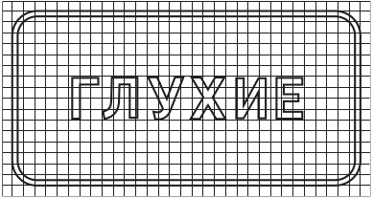 |  | 
8.15.1 |  | 8.16.1
 |  | 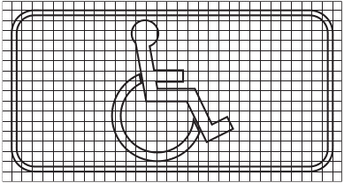
8.16.2 |  | 8.17
 |  | 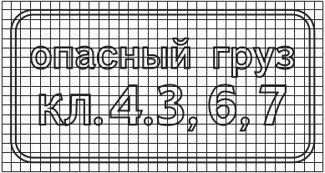
8.18 |  | 8.19
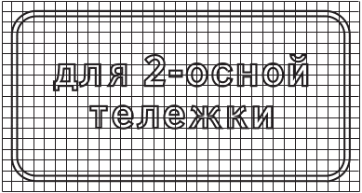 |  | 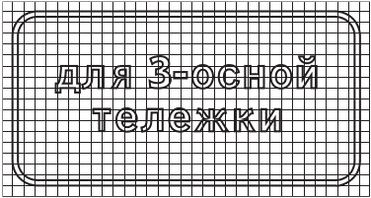
8.20.1 |  | 8.20.2
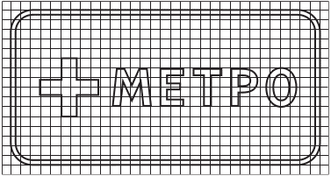 |  | 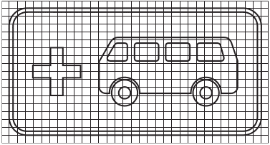
8.21.1 |  | 8.21.2
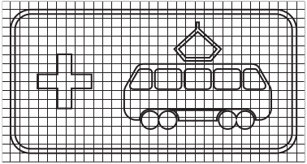
8.21.3
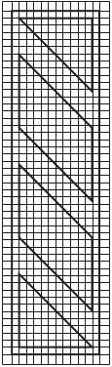 | 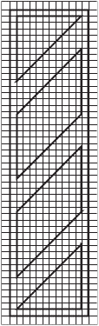 |  | 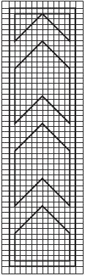
8.22.1 | 8.22.2 |  | 8.22.3
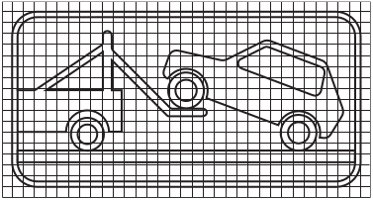 |  | 
8.24 |  | 8.25
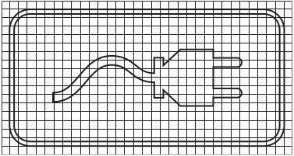 |  | 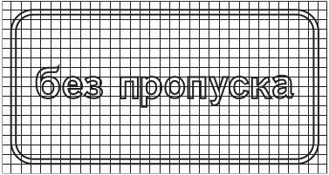
8.26 |  | 8.27

Приложение В

(обязательное)

ШРИФТ НА МАСШТАБНОЙ СЕТКЕ

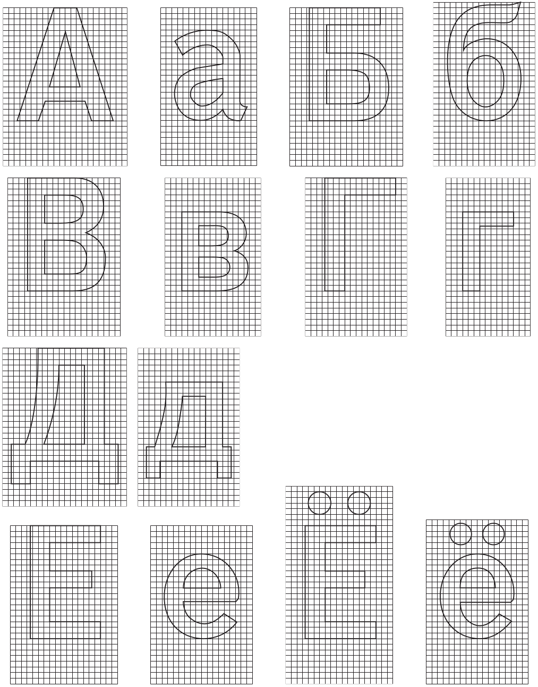

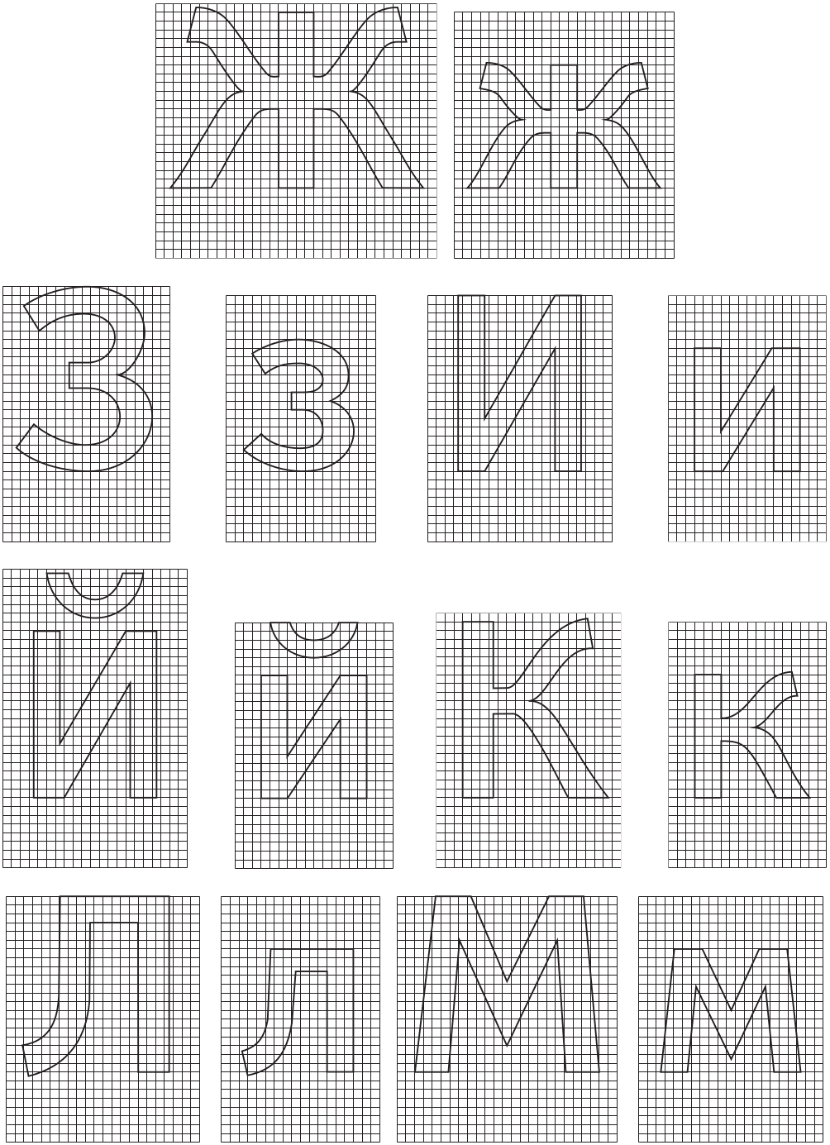

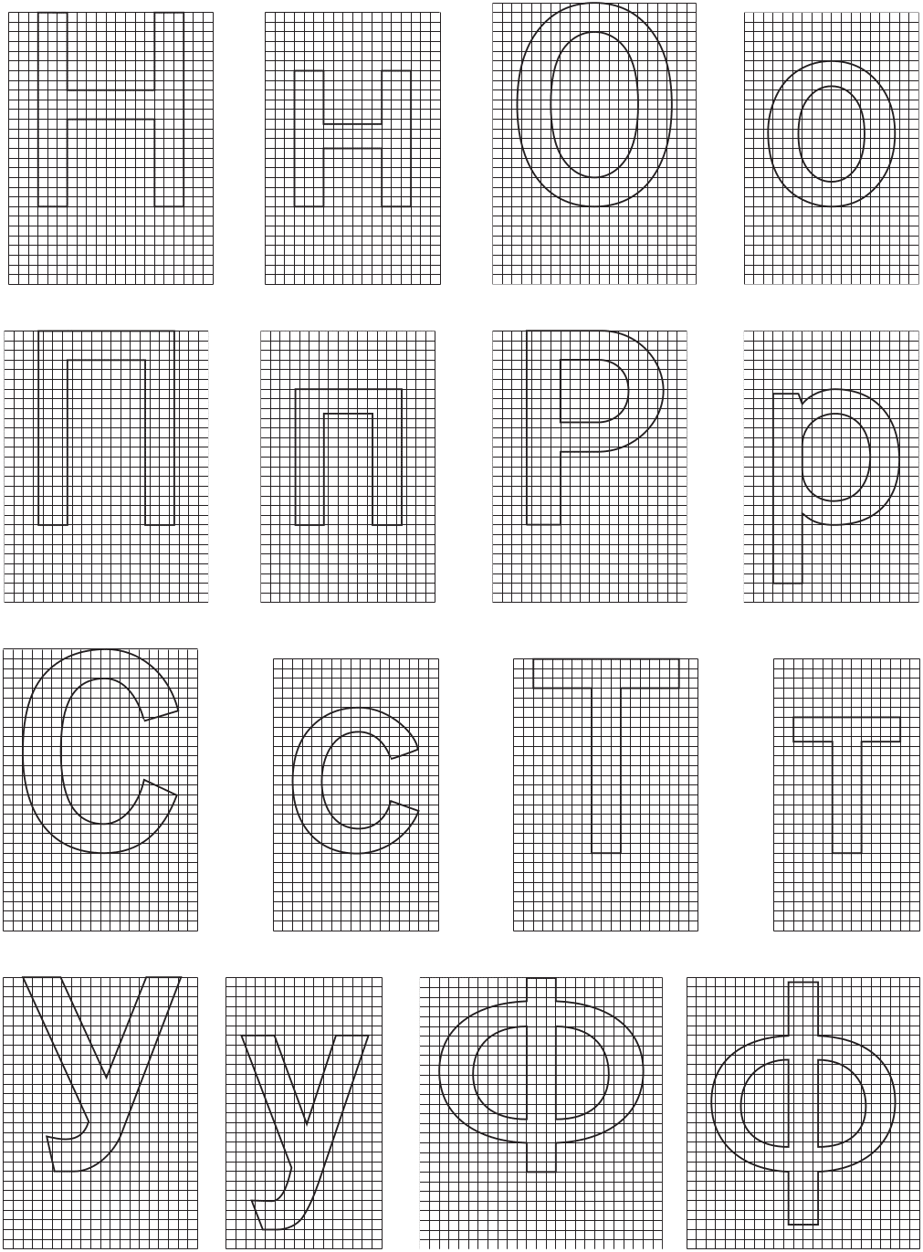

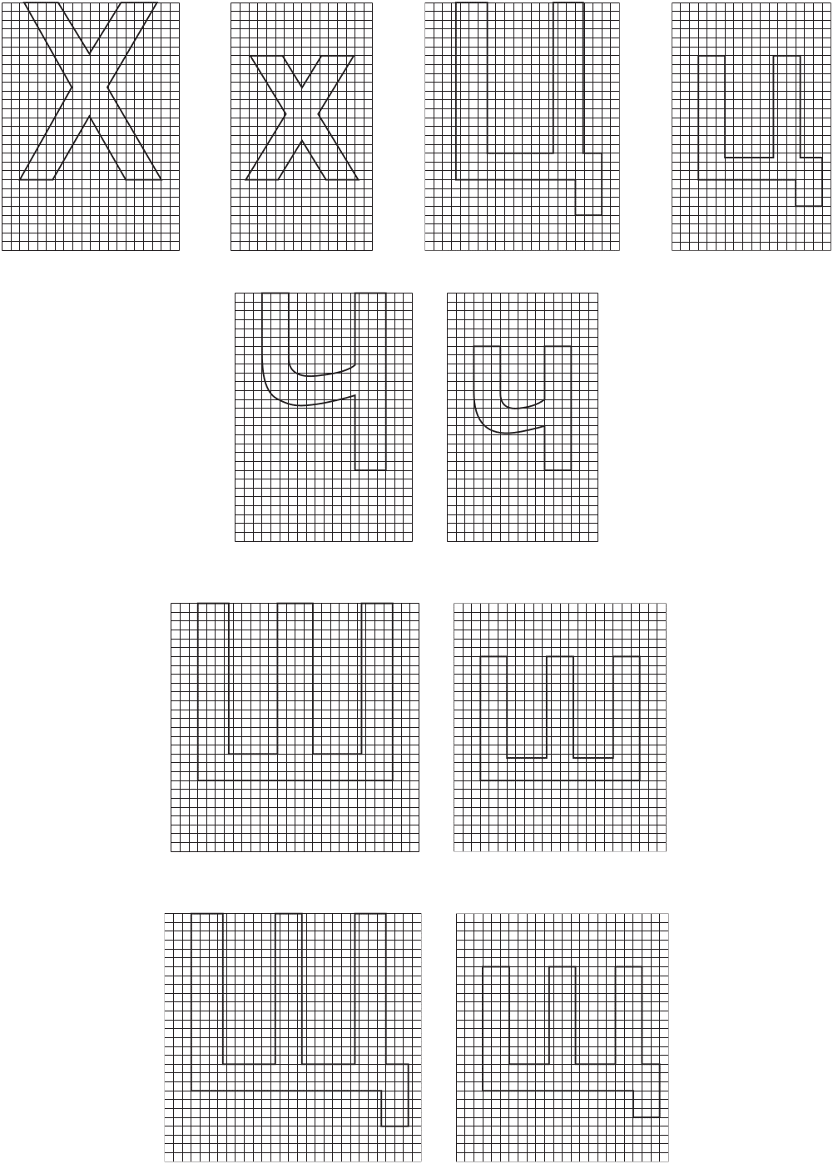

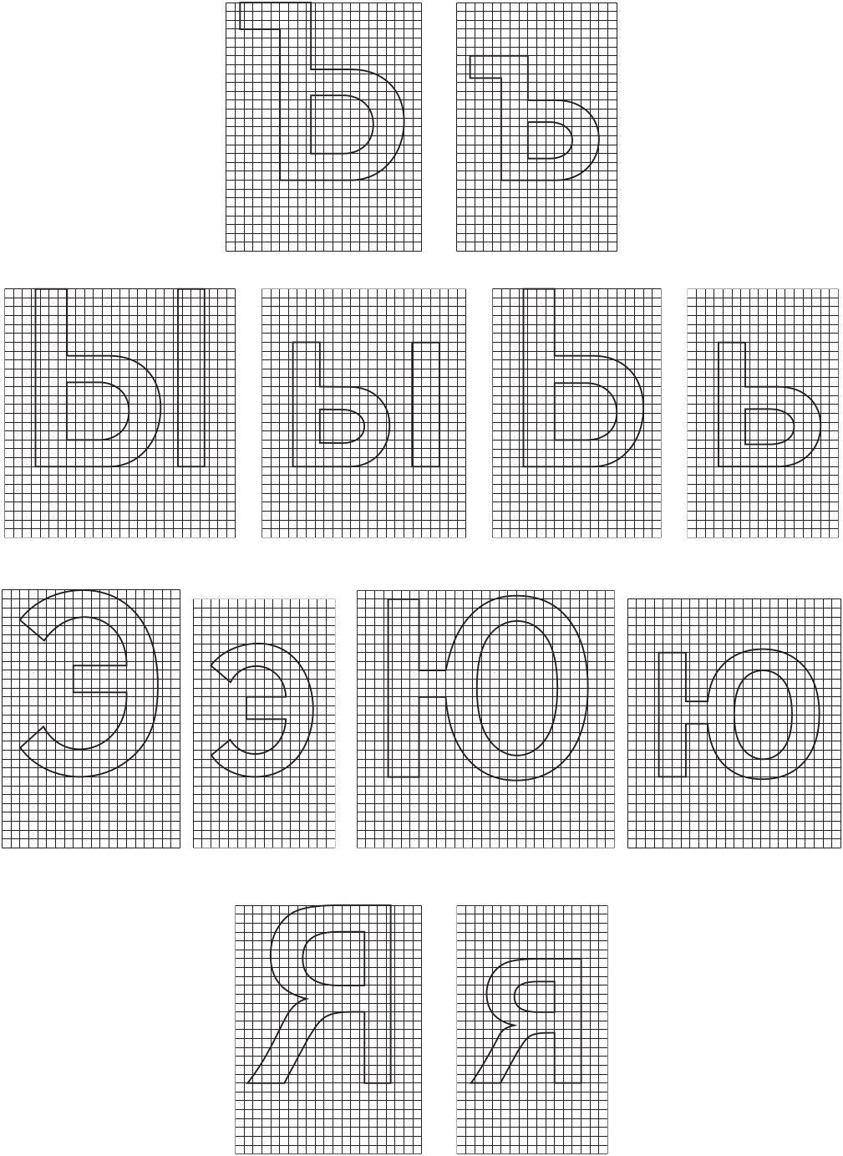

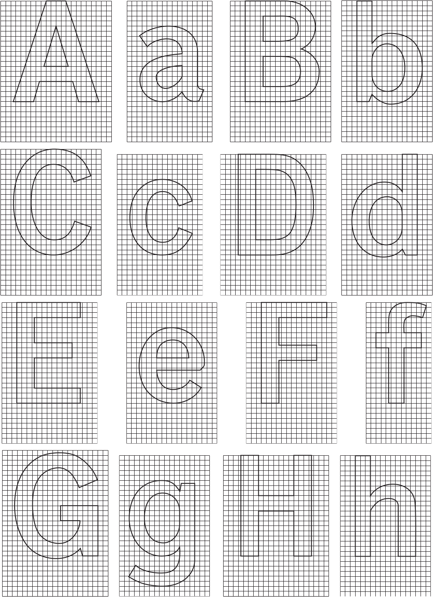





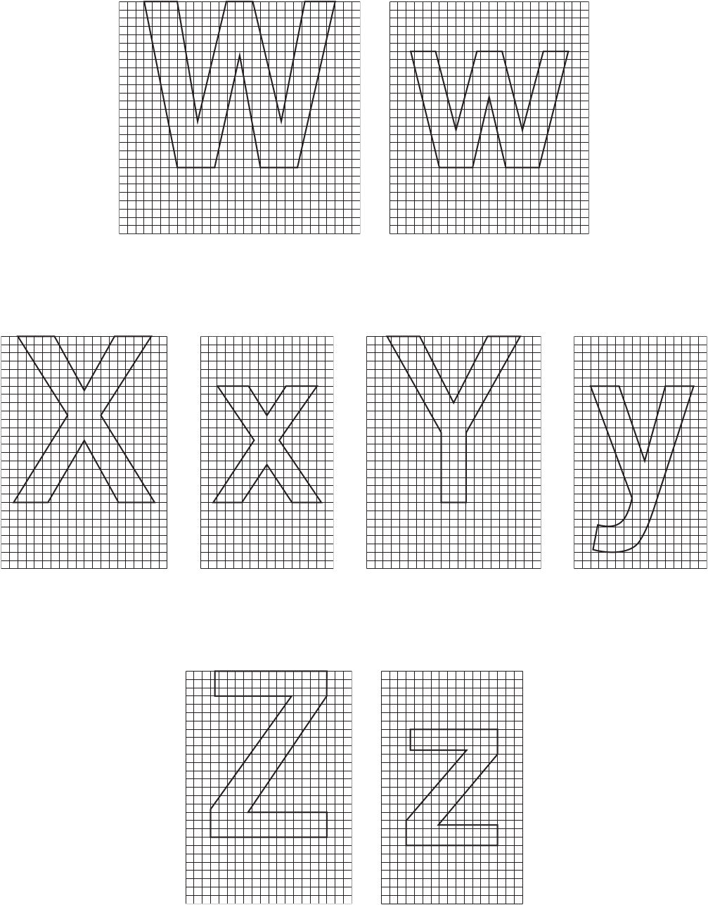

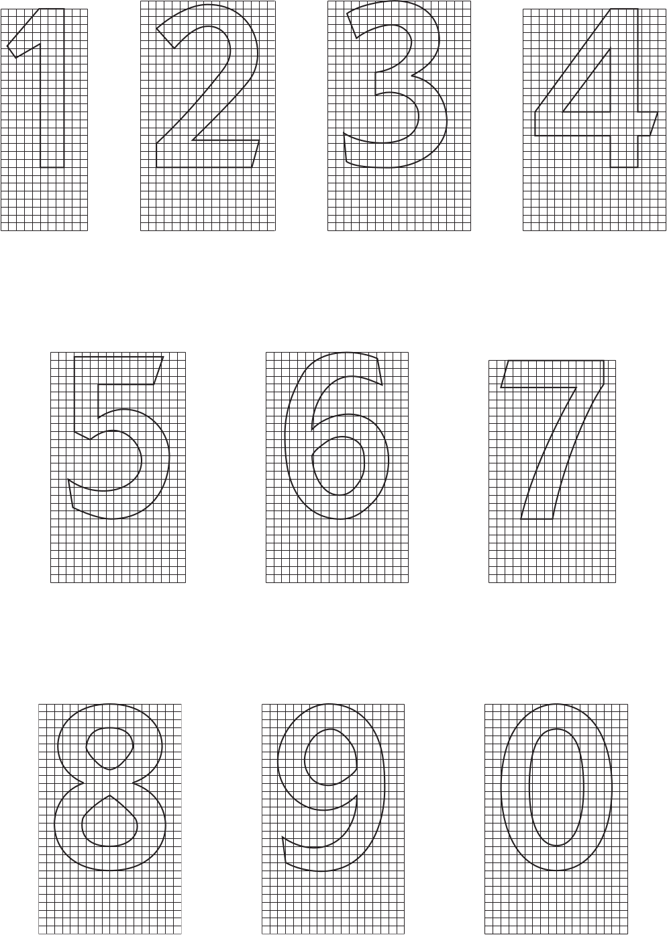

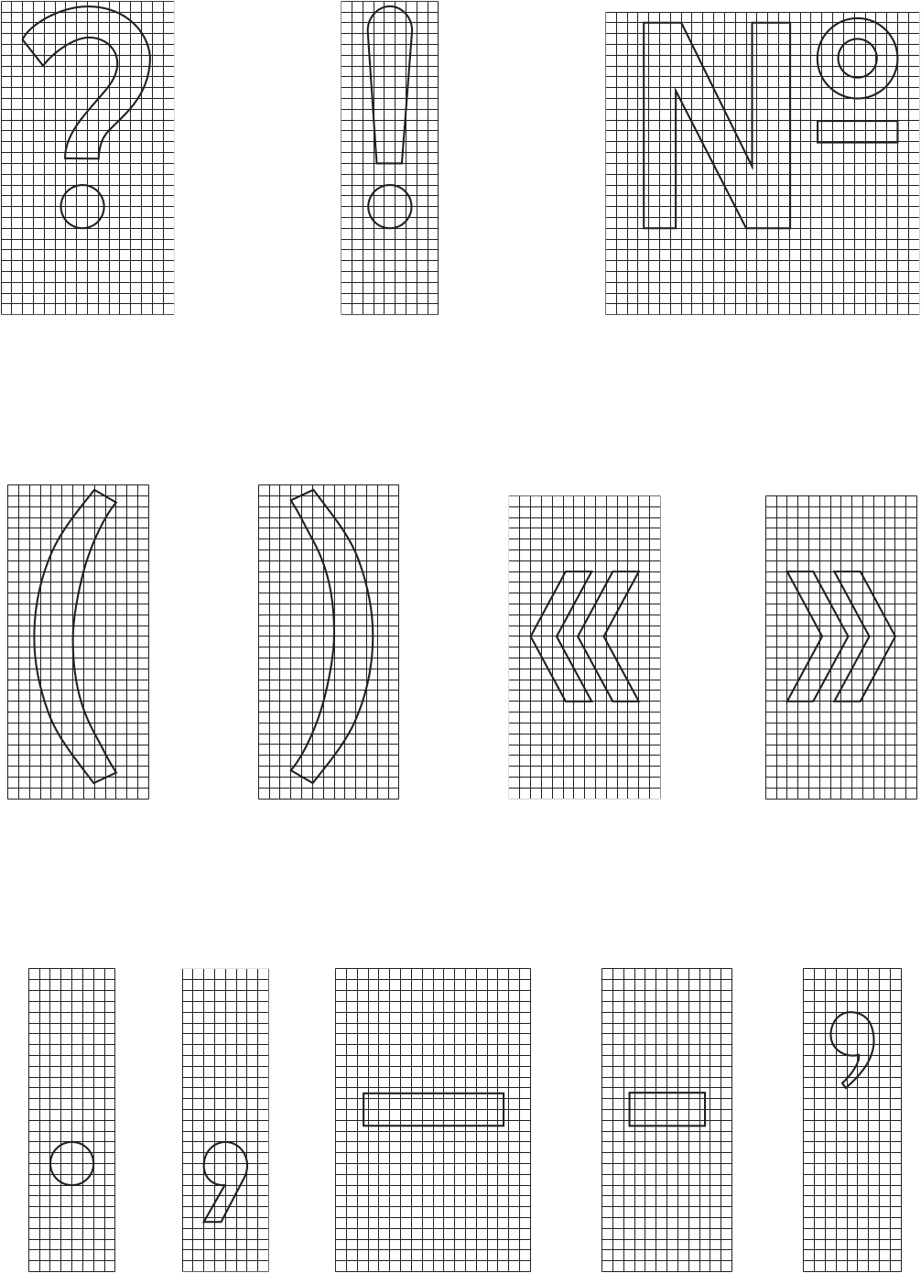

Приложение Г

(обязательное)

НАДПИСИ НА ЗНАКАХ ИНДИВИДУАЛЬНОГО ПРОЕКТИРОВАНИЯ

Таблица Г.1 - Русский алфавит

В миллиметрах

Прописная буква | Ширина литерных площадок при высоте прописной буквы h_{п} |  |  |  |  |  |  |  | Строчная буква | Ширина литерных площадок при высоте прописной буквы h_{п}
Прописная буква | 75 | 100 | 150 | 200 | 250 | 300 | 400 | 500 | Строчная буква | 75 | 100 | 150 | 200 | 250 | 300 | 400 | 500
А | 84 | 113 | 169 | 226 | 282 | 339 | 452 | 565 | а | 64 | 86 | 129 | 172 | 215 | 258 | 344 | 430
Б | 76 | 102 | 153 | 204 | 255 | 306 | 408 | 510 | б | 68 | 91 | 136 | 182 | 227 | 273 | 364 | 455
В | 76 | 102 | 153 | 204 | 255 | 306 | 408 | 510 | в | 65 | 87 | 130 | 174 | 217 | 261 | 348 | 435
Г | 67 | 90 | 135 | 180 | 225 | 270 | 360 | 450 | г | 56 | 75 | 112 | 150 | 187 | 225 | 300 | 375
Д | 82 | 110 | 165 | 220 | 275 | 330 | 440 | 550 | д | 69 | 92 | 138 | 184 | 230 | 276 | 368 | 460
Е | 72 | 96 | 144 | 192 | 240 | 288 | 384 | 480 | е | 67 | 90 | 135 | 180 | 225 | 270 | 360 | 450
Ё | 72 | 96 | 144 | 192 | 240 | 288 | 384 | 480 | ё | 67 | 90 | 135 | 180 | 225 | 270 | 360 | 450
Ж | 121 | 162 | 243 | 324 | 405 | 486 | 648 | 810 | ж | 95 | 127 | 190 | 254 | 317 | 381 | 508 | 635
З | 73 | 98 | 147 | 196 | 245 | 294 | 392 | 490 | з | 63 | 85 | 127 | 170 | 212 | 255 | 340 | 425
И | 81 | 108 | 162 | 216 | 270 | 324 | 432 | 540 | и | 69 | 92 | 138 | 184 | 230 | 276 | 368 | 460
Й | 81 | 108 | 162 | 216 | 270 | 324 | 432 | 540 | й | 69 | 92 | 138 | 184 | 230 | 276 | 368 | 460
К | 81 | 109 | 163 | 218 | 272 | 327 | 436 | 545 | к | 67 | 90 | 135 | 180 | 225 | 270 | 360 | 450
Л | 82 | 110 | 165 | 220 | 275 | 330 | 440 | 550 | л | 67 | 90 | 135 | 180 | 225 | 270 | 360 | 450
М | 96 | 129 | 193 | 258 | 322 | 387 | 516 | 645 | м | 78 | 105 | 157 | 210 | 262 | 315 | 420 | 525
Н | 80 | 107 | 160 | 214 | 268 | 321 | 428 | 535 | н | 67 | 90 | 135 | 180 | 225 | 270 | 360 | 450
О | 81 | 109 | 163 | 218 | 272 | 327 | 436 | 545 | о | 67 | 90 | 135 | 180 | 225 | 270 | 360 | 450
П | 79 | 106 | 159 | 212 | 265 | 318 | 424 | 530 | п | 67 | 90 | 135 | 180 | 225 | 270 | 360 | 450
Р | 75 | 100 | 150 | 200 | 250 | 300 | 400 | 500 | р | 70 | 94 | 141 | 188 | 235 | 282 | 376 | 470
С | 77 | 103 | 154 | 206 | 258 | 309 | 412 | 515 | с | 66 | 88 | 132 | 176 | 220 | 264 | 352 | 440
Т | 74 | 99 | 148 | 198 | 248 | 297 | 396 | 495 | т | 58 | 78 | 117 | 156 | 195 | 234 | 312 | 390
У | 75 | 101 | 151 | 202 | 252 | 303 | 404 | 505 | у | 63 | 84 | 126 | 168 | 210 | 252 | 336 | 420
Ф | 94 | 126 | 189 | 252 | 315 | 378 | 504 | 630 | ф | 91 | 122 | 183 | 244 | 305 | 366 | 488 | 610
Х | 76 | 102 | 153 | 204 | 255 | 306 | 408 | 510 | х | 63 | 84 | 126 | 168 | 210 | 252 | 336 | 420
Ц | 82 | 110 | 165 | 220 | 275 | 330 | 440 | 550 | ц | 69 | 93 | 139 | 186 | 232 | 279 | 372 | 465
Ч | 76 | 102 | 153 | 204 | 255 | 306 | 408 | 510 | ч | 64 | 86 | 129 | 172 | 215 | 258 | 344 | 430
Ш | 108 | 144 | 216 | 288 | 360 | 432 | 576 | 720 | ш | 91 | 122 | 183 | 244 | 305 | 366 | 488 | 610
Щ | 111 | 148 | 222 | 296 | 370 | 444 | 592 | 740 | щ | 93 | 124 | 186 | 248 | 310 | 372 | 496 | 620
Ъ | 82 | 110 | 165 | 220 | 275 | 330 | 440 | 550 | ъ | 68 | 91 | 136 | 182 | 227 | 273 | 364 | 455
Ы | 98 | 131 | 196 | 262 | 327 | 393 | 524 | 655 | ы | 86 | 115 | 172 | 230 | 287 | 345 | 460 | 575
Ь | 73 | 98 | 147 | 196 | 245 | 294 | 392 | 490 | ь | 63 | 85 | 127 | 170 | 212 | 255 | 340 | 425
Э | 77 | 103 | 154 | 206 | 257 | 309 | 412 | 515 | э | 61 | 82 | 123 | 164 | 205 | 246 | 328 | 410
Ю | 108 | 145 | 217 | 290 | 362 | 435 | 580 | 725 | ю | 90 | 120 | 180 | 240 | 300 | 360 | 480 | 600
Я | 81 | 108 | 162 | 216 | 270 | 324 | 432 | 540 | я | 65 | 87 | 130 | 174 | 217 | 261 | 348 | 435

Таблица Г.2 - Латинский алфавит

В миллиметрах

Прописная буква | Ширина литерных площадок при высоте прописной буквы h_{п} |  |  |  |  |  |  |  | Строчная буква | Ширина литерных площадок при высоте прописной буквы h_{п}
Прописная буква | 75 | 100 | 150 | 200 | 250 | 300 | 400 | 500 | Строчная буква | 75 | 100 | 150 | 200 | 250 | 300 | 400 | 500
A | 84 | 113 | 169 | 226 | 282 | 339 | 452 | 565 | a | 64 | 86 | 129 | 172 | 215 | 258 | 344 | 430
B | 76 | 102 | 153 | 204 | 255 | 306 | 408 | 510 | b | 70 | 94 | 141 | 188 | 235 | 282 | 376 | 470
C | 77 | 103 | 154 | 206 | 257 | 309 | 412 | 515 | c | 66 | 88 | 132 | 176 | 220 | 264 | 352 | 440
D | 79 | 106 | 159 | 212 | 265 | 318 | 424 | 530 | d | 70 | 94 | 141 | 188 | 235 | 282 | 376 | 470
E | 72 | 96 | 144 | 192 | 240 | 288 | 384 | 480 | e | 67 | 90 | 135 | 180 | 225 | 270 | 360 | 450
F | 70 | 94 | 141 | 188 | 235 | 282 | 376 | 470 | f | 51 | 68 | 102 | 136 | 170 | 204 | 272 | 340
G | 79 | 106 | 159 | 212 | 265 | 318 | 424 | 530 | g | 70 | 94 | 141 | 188 | 235 | 282 | 376 | 470
H | 80 | 107 | 160 | 214 | 267 | 321 | 428 | 535 | h | 67 | 90 | 135 | 180 | 225 | 270 | 360 | 450
I | 39 | 52 | 78 | 104 | 130 | 156 | 208 | 260 | i | 36 | 48 | 72 | 96 | 120 | 144 | 192 | 240
J | 56 | 75 | 112 | 150 | 187 | 225 | 300 | 375 | j | 36 | 49 | 73 | 98 | 122 | 147 | 196 | 245
K | 78 | 105 | 157 | 210 | 262 | 315 | 420 | 525 | k | 64 | 86 | 129 | 172 | 215 | 258 | 344 | 430
L | 67 | 90 | 135 | 180 | 225 | 270 | 360 | 450 | l | 42 | 57 | 85 | 114 | 142 | 171 | 228 | 285
M | 96 | 129 | 193 | 258 | 322 | 387 | 516 | 645 | m | 96 | 128 | 192 | 256 | 320 | 384 | 512 | 640
N | 81 | 109 | 163 | 218 | 272 | 327 | 436 | 545 | n | 67 | 90 | 135 | 180 | 225 | 270 | 360 | 450
O | 81 | 109 | 163 | 218 | 272 | 327 | 436 | 545 | o | 67 | 90 | 135 | 180 | 225 | 270 | 360 | 450
P | 72 | 96 | 144 | 192 | 240 | 288 | 384 | 480 | P | 70 | 94 | 141 | 188 | 235 | 282 | 376 | 470
Q | 81 | 108 | 162 | 216 | 270 | 324 | 432 | 540 | q | 70 | 94 | 141 | 188 | 235 | 282 | 376 | 470
R | 78 | 105 | 157 | 210 | 262 | 315 | 420 | 525 | r | 55 | 74 | 111 | 148 | 185 | 222 | 296 | 370
S | 76 | 102 | 153 | 204 | 255 | 306 | 408 | 510 | s | 63 | 85 | 127 | 170 | 212 | 255 | 340 | 425
T | 74 | 99 | 148 | 198 | 247 | 297 | 396 | 495 | t | 54 | 72 | 108 | 144 | 180 | 216 | 288 | 360
U | 80 | 107 | 160 | 214 | 267 | 321 | 428 | 535 | u | 67 | 90 | 135 | 180 | 225 | 270 | 360 | 450
V | 79 | 106 | 159 | 212 | 265 | 318 | 424 | 530 | v | 63 | 84 | 126 | 168 | 210 | 252 | 336 | 420
W | 108 | 145 | 217 | 290 | 362 | 435 | 580 | 725 | w | 92 | 123 | 184 | 246 | 307 | 369 | 492 | 615
X | 76 | 102 | 153 | 204 | 255 | 306 | 408 | 510 | x | 63 | 84 | 126 | 168 | 210 | 252 | 336 | 420
Y | 79 | 106 | 159 | 212 | 265 | 318 | 424 | 530 | y | 63 | 84 | 126 | 168 | 210 | 252 | 336 | 420
Z | 75 | 101 | 151 | 202 | 252 | 303 | 404 | 505 | z | 63 | 85 | 127 | 170 | 212 | 255 | 340 | 425

Таблица Г.3 - Цифры и символы

В миллиметрах

Цифра/символ | Ширина литерных площадок при высоте прописной буквы h_{п} |  |  |  |  |  |  | Цифра/символ | Ширина литерных площадок при высоте прописной буквы h_{п}
Цифра/символ | 75 | 100 | 150 | 200 | 300 | 400 | 500 | Цифра/символ | 75 | 100 | 150 | 200 | 300 | 400 | 500
1 | 44 | 58 | 87 | 116 | 174 | 232 | 290 | ! | 35 | 47 | 70 | 94 | 161 | 188 | 235
2 | 67 | 89 | 133 | 178 | 167 | 356 | 445 | N | 110 | 147 | 220 | 294 | 441 | 588 | 735
3 | 66 | 88 | 132 | 176 | 264 | 352 | 440 | ( | 49 | 65 | 97 | 130 | 195 | 260 | 325
4 | 68 | 91 | 136 | 182 | 273 | 364 | 455 | )
5 | 67 | 89 | 133 | 178 | 267 | 356 | 445 |  | 55 | 73 | 109 | 146 | 219 | 292 | 365
6 | 68 | 91 | 136 | 182 | 273 | 364 | 455
7 | 63 | 84 | 126 | 168 | 252 | 336 | 420 | . | 32 | 43 | 64 | 86 | 129 | 172 | 215
8 | 68 | 91 | 136 | 182 | 273 | 364 | 455 | ,
9 | 67 | 90 | 135 | 180 | 270 | 360 | 450 | (тире) | 68 | 91 | 136 | 182 | 273 | 364 | 455
0 | 70 | 93 | 139 | 186 | 279 | 372 | 465 | - (дефис) | 45 | 61 | 91 | 122 | 183 | 244 | 305
? | 65 | 83 | 124 | 166 | 249 | 332 | 415 | ' (апостроф) | 36 | 48 | 72 | 96 | 144 | 192 | 240

Таблица Г.4 - Сокращения слов на русском и английском языках

Слова |  | Сокращение слов
на русском языке | на английском языке | на русском языке | на английском языке
Аэропорт | airport | Не сокращается | Не сокращается
Бульвар | boulevard | бул. | Blvd.
Вокзал | - | вокз. | -
Водохранилище | - | вдхр. | -
Главный | main | гл. | M.
Гора | mount | г. | Mt.
Гостиница | hotel | гост. | Не сокращается
Долина | valley | дол. | Vly
Дом отдыха | holiday home | д. о. | Не сокращается
Железнодорожный | - | ж.-д. | -
Завод | - | з-д | -
Имени | - | им. | -
Институт | - | ин-т | -
Канал | canal | кан. | Не сокращается
Километр в час | kilometre per-hour | км/ч | km/h
Колхоз | - | клх. | -
Комбинат | - | к-т | -
Магазин | shop | маг. | Не сокращается
Метр | metre | м | m
Минута | minute | мин | min
Морской | - | мор. | -

Окончание таблицы Г.4

Слова |  | Сокращение слов
на русском языке | на английском языке | на русском языке | на английском языке
Музей | museum | муз. | Не сокращается
Набережная | embankment | наб. | Emb.
Область | region | обл. | Reg.
Озеро | lake | оз. | Не сокращается
Остров | isle | о-в | Isl.
Памятник | monument | пам. | Не сокращается
Перевал | pass | п-л | Не сокращается
Переулок | side-street | пер. | Не сокращается
Площадь | square | пл. | sq.
Почтовое отделение | post office | п. о. | post
Пристань | landing place | прист. | Не сокращается
Проезд | passage | пр. | pass.
Проспект | avenue | пр-т | Ave
Район | district | р-н | D.
Река | river | р. | Riv
Речной | - | реч. | -
Санаторий | sanatorium | сан. | Не сокращается
Сельскохозяйственный | - | с.-х. | -
Совхоз | - | свх. | -
Станция | - | ст. | -
Тонна | tonne | т | t
Тупик | blind alley | туп. | Не сокращается
Улица | street | ул. | Str (или St)
Ущелье | canyon | ущ. | Не сокращается
Фабрика | - | ф-ка | -
Центр города | center | Не сокращается | Не сокращается
Час | hour | ч | h
Шоссе | highway | ш. | HWY
Примечание - Слова "город", "село", "хутор" и т.п. и их сокращения на знаках при названии населенного пункта не пишут.
Название города Санкт-Петербург допускается сокращать С.-Петербург (на английском - St.Petersburg).
Название города Нижний Новгород допускается сокращать Н. Новгород (на английском языке - N. Novgorod).

Таблица Г.5 - Транслитерация русских букв латинскими в именах собственных

Русские буквы | Латинские буквы | Примечание
А | A | -
Б | B | -
В | V | -

Окончание таблицы Г.5

Русские буквы | Латинские буквы | Примечание
Г | G | -
Д | D | -
Е | E | После согласных
Е | YE | Инициалы <*> и после гласных, ъ и ь
Ё | YE | После согласных, кроме ч, ш, щ, ж
Ё | E | После ч, ш, щ, ж
Ё | YO | Инициалы и после гласных, ъ и ь
Ж | ZH | -
З | Z | -
И | I | Инициалы и после гласных, согласных и после ь
Й | Y | -
К | K | -
Л | L | -
М | M | -
Н | N | -
О | O | -
П | P | -
Р | R | -
С | S | -
Т | T | -
У | U | -
Ф | F | -
Х | KH | -
Ц | TS | -
Ч | CH | -
Ш | SH | -
Щ | SHCH | -
Ъ | ' | Апостроф
Ы | Y | -
Ь | ' | Апостроф
Э | E | -
Ю | YU | -
Я | YA | -
<*> Инициалы - отдельно стоящие буквы в начале слова.

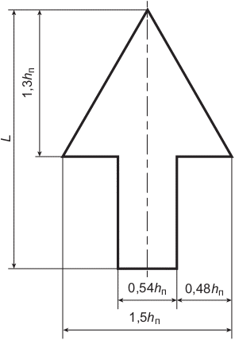

Рисунок Г.1 - Размеры стрелки для знаков
индивидуального проектирования

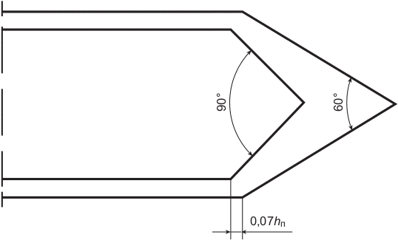

Рисунок Г.2 - Конфигурация оголовка знака индивидуального
проектирования 6.10.2

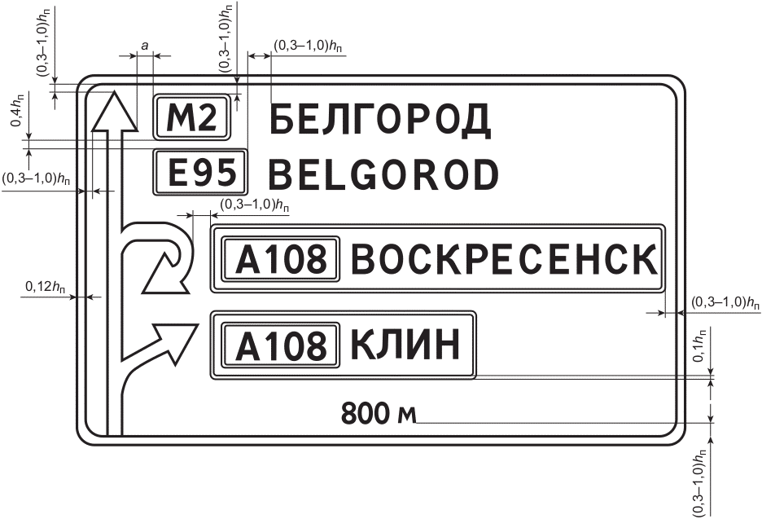

Рисунок Г.3 - Пример компоновки знака индивидуального
проектирования 6.9.1

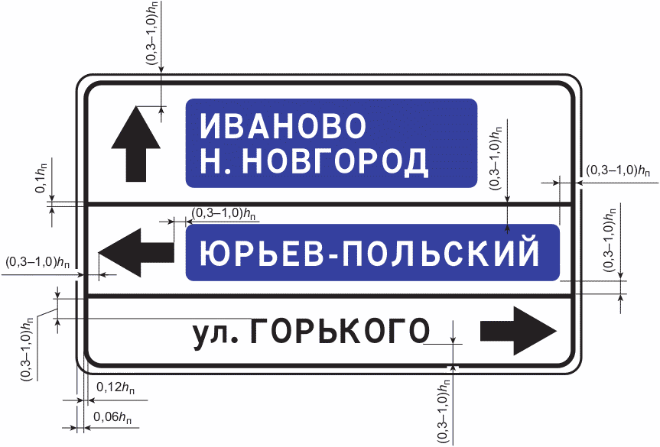

Рисунок Г.4 - Пример компоновки знака индивидуального
проектирования 6.10.1

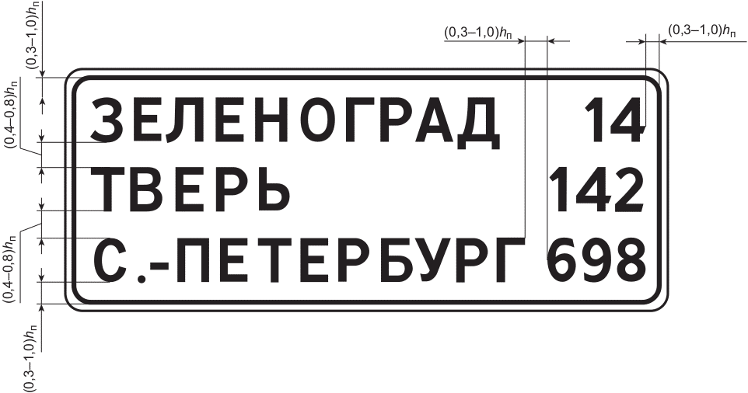

Рисунок Г.5 - Пример компоновки знака индивидуального
проектирования 6.12

Приложение Д

(обязательное)

ПАРАМЕТРЫ,
ИСПОЛЬЗУЕМЫЕ НА ЗНАКАХ, И РАЗМЕРЫ ЗНАКОВ ПО ТИПОРАЗМЕРАМ

Таблица Д.1 - Значения параметров, наносимых на знаках

Номер знака | Наименование параметра | Значение параметра
3.13, 3.14 | Линейные меры | Кратное 0,1 м
3.15 | Линейные меры | Кратное 1,0 м
3.16, 6.3.2, 8.1.2 | Линейные меры | 10, 15, 20, 25, 30, 40, 50, 60, 70, 80, 90, 100, 120, 150, 200, 250, 300 м
6.9.1, 8.1.1, 8.1.3, 8.1.4, 8.2.1, 8.2.2, 8.2.5, 8.2.6 | Линейные меры | 10, 15, 20, 25, 30, 40, 50, 60, 70, 80, 90, 100, 120, 150, 200, 250, 300, 350, 400, 500, 600, 700, 800, 900 м; в диапазоне от 1 до 10 км включ. - кратное 0,1 км, в диапазоне св. 10 км - кратное 1,0 км
6.10.1, 6.10.2, 6.12 | Линейные меры | В диапазоне от 0 до 10 км включ. - кратное 0,1 км, в диапазоне св. 10 км - кратное 1,0 км (размерность "км" не указывают)
3.24, 3.25, 4.6, 4.7, 5.15.3, 5.15.8, 5.15.9, 6.2 | Скорость | Кратное 10 км/ч (размерность "км/ч" не указывают)
3.4, 8.11 | Масса | 2, 4, 8, 10, 15, 20, 25 т
3.11, 8.4.1 | Масса | 1,5; 2; 2,5; 3; 3,5; 4; 4,5; 5; 6; 7; 8; 9; 10; 12; 15; 18; 20 т и далее кратные 5 т
3.12 | Масса | 1,5; 2; 2,5; 3; 3,5; 4; 5; 6; 7; 8; 9; 10 т
8.5.3, 8.5.7 | Время | Дни недели
8.5.4 - 8.5.7 | Время | Время суток, кратное 30 мин (23.00; 23.30; 24.00; 0.30; 1.00 и т.д.)
8.5.8 | Время | Месяцы
8.9.1 | Время | 5 мин; 10 мин; 30 мин; 1 ч; 2 ч и более, кратное 1 ч
1.13 - 1.14 | Уклон | Кратное 1%
Примечание - На знаке 3.4 значение массы 3,5 т не наносят. Для табличек 8.2.1, 8.2.5, 8.2.6, применяемых со знаком 6.4, значение параметра линейной меры допускается применять кратным 0,1 м.

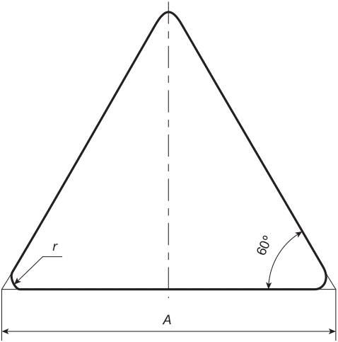 | Таблица Д.2 - Размеры знаков (см. рисунок Д.1)
 | Размеры в миллиметрах
 | Номер знака | Типоразмер | A | r
 | 1.1, 1.2, 1.5 - 1.7, 1.9 - 1.14, 1.16, 1.17, 1.22 - 1.24, 1.26 - 1.33, 1.35, 2.3.1 - 2.3.7, 2.4 | I | 700 | 45
 |  | II | 900 | 45
 |  | III | 1200 | 45
 | 1.8, 1.15, 1.18 - 1.21, 1.25 | I | 700 | 45
 | 1.8, 1.15, 1.18 - 1.21, 1.25 | II | 900 | 45
 | 1.8, 1.15, 1.18 - 1.21, 1.25 | III | 1200 | 45
 | 1.8, 1.15, 1.18 - 1.21, 1.25 | IV | 1500 | 45
 | Примечание - Для знака 1.25, предназначенного для обозначения участков дорог, на которых проводят краткосрочные ремонтные работы на проезжей части, допускается уменьшение размера A до 550 мм.
Рисунок Д.1 - Размеры треугольных знаков

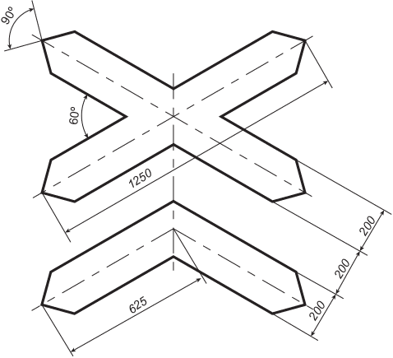

Рисунок Д.2 - Размеры знаков 1.3.1, 1.3.2

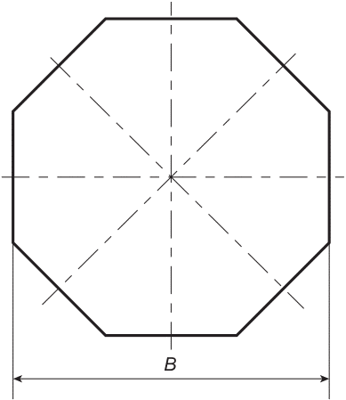
 |  | Таблица Д.3 - Размеры знаков (см. рисунок Д.3)
 |  | Номер знака | Типоразмер | B, мм
 |  | 2.5 | II | 700
 |  | 2.5 | III | 900
 |  | 2.5 | IV | 1200
Рисунок Д.3 - Размеры знака 2.5

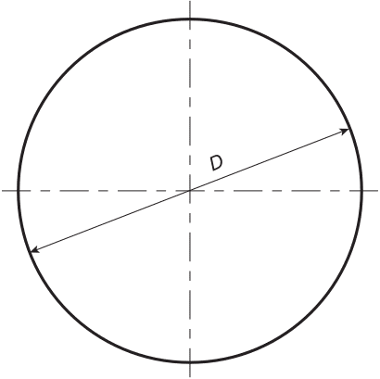 | Таблица Д.4 - Размеры знаков (см. рисунок Д.4)
 | Номер знака | Типоразмер | D, мм
 | 2.6, 3.1 - 3.9, 3.11 - 3.16, 3.18.1 - 3.19, 3.21 - 3.23, 3.25 - 3.35, 4.1.1 - 4.3 | I | 600
 |  | II | 700
 |  | III | 900
 | 3.10, 4.4.1 - 4.5.7 | II | 700
 | 3.17.1 - 3.17.3, 4.6, 4.7 | II | 700
 | 3.17.1 - 3.17.3, 4.6, 4.7 | III | 900
Рисунок Д.4 - Размеры круглых знаков | 3.20, 3.24 | I | 600
 | 3.20, 3.24 | II | 700
 | 3.20, 3.24 | III | 900
 | 3.20, 3.24 | IV | 1200
 | Примечание - Для знаков 3.27 - 3.30, 3.35 допускается уменьшение размера D до 250 мм.

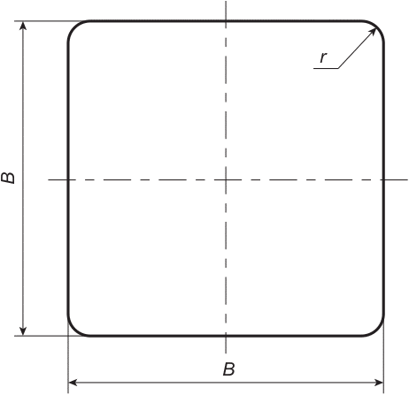 | Таблица Д.5 - Размеры знаков (см. рисунок Д.5)
 | Размеры в миллиметрах
 | Номер знака | Типоразмер | B | r
 | 2.1, 2.2, 2.7, 5.5, 5.6, 5.19.1, 5.19.2, 5.20, 6.2, 6.4, 6.8.1 - 6.8.3, 8.13 | I | 600 | 45
 |  | II | 700 | 45
 |  | III | 900 | 45
 | 5.8 - 5.14.3, 5.15.2 - 5.15.6, 5.15.9, 6.3.1, 6.3.2, 8.1.2 | II | 700 | 45
 | 5.8 - 5.14.3, 5.15.2 - 5.15.6, 5.15.9, 6.3.1, 6.3.2, 8.1.2 | III | 900 | 45
Рисунок Д.5 - Размеры квадратных знаков | 6.5 - 6.7, 6.20.1, 6.20.2 | I | 600 | 45
Рисунок Д.5 - Размеры квадратных знаков | 6.5 - 6.7, 6.20.1, 6.20.2 | II | 700 | 45
Рисунок Д.5 - Размеры квадратных знаков | 6.9.3 | - | Не менее 1200 | 45
Рисунок Д.5 - Размеры квадратных знаков | 6.14.1 | - | 350 | 45
Рисунок Д.5 - Размеры квадратных знаков | Примечание - Для знаков 2.1, 5.20 и 6.4 допускается уменьшение размера B до 350 мм. Радиус r в этом случае должен составлять 20 мм.

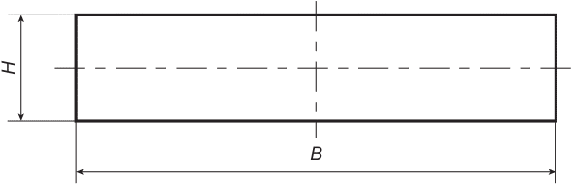

Рисунок Д.6 - Размеры знаков 1.34.1 - 1.34.3

Таблица Д.6 - Размеры знаков (см. рисунок Д.6) |  |  | Размеры в миллиметрах
Номер знака | Типоразмер | H |  | B
1.34.1, 1.34.2 | II | 500 |  | 615, 1160, 2250
1.34.1, 1.34.2 | III | 700 |  | 865, 1625, 3150
1.34.3 | II | 500 |  | 1160, 2250
1.34.3 | III | 700 |  | 1625, 3150
Примечание - Для типоразмера II допускается уменьшение размера H до 460 мм.

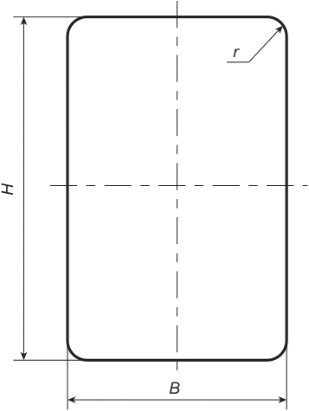 | Таблица Д.7 - Размеры знаков (см. рисунок Д.7)
 | Размеры в миллиметрах
 | Номер знака | Типоразмер | H | B | r
 | 5.1 - 5.4 | III | 1350 | 900 | 45
 | 4.8.1 - 4.8.3, 5.16 - 5.18, 5.21, 5.22, 6.2.1 | I | 900 | 600 | 45
 | 5.27 - 5.42 | I | 900 | 600 | 45
 | 7.1 - 7.21 | II | 1050 | 700 | 45
 | 7.1 - 7.21 | III | 1350 | 900 | 45
Рисунок Д.7 - Размеры прямоугольных знаков вертикального формата | 6.1 | IV | 2250 | 1500 | 45
 | 6.16.1 | I | 600 | 250 | 45
 | 6.16.1 | II | 700 | 300 | 45
 | 6.19.1, 6.19.2 | IV | 2000 | 1500 | 45
 | Примечание - Для знаков 5.16 - 5.18, 5.21, 5.22, 6.2.1 допускается уменьшение размеров H и B до 800 и 500 мм соответственно. Для знаков с внутренним освещением радиус r в этом случае допускается увеличивать до 100 мм.

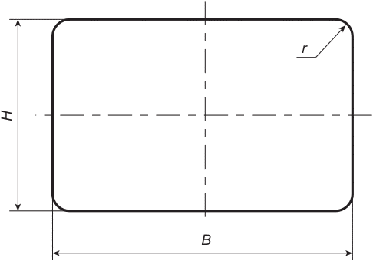

Рисунок Д.8 - Размеры прямоугольных знаков
горизонтального формата

Таблица Д.8 - Размеры знаков (см. рисунок Д.8) |  | Размеры в миллиметрах
Номер знака | Типоразмер | H | B | r
1.4.1 - 1.4.6, 6.22, 8.1.3, 8.1.4, 8.2.2 - 8.11, 8.14 - 8.21.3, 8.24 - 8.27 | I | 300 | 600 | 45
 | II | 350 | 700 | 45
 | III | 450 | 900 | 45
5.7.1, 5.7.2, 5.23.2, 5.24.2, 6.14.2 - 6.16, 6.18.1 - 6.18.3 | II | 350 | 1050 | 45
5.7.1, 5.7.2, 5.23.2, 5.24.2, 6.14.2 - 6.16, 6.18.1 - 6.18.3 | III | 450 | 1350 | 45
5.15.1, 5.15.7 - 5.15.8 | II | 700 | 1400 | 45
5.15.1, 5.15.7 - 5.15.8 | III | 900 | 1800 | 45

Окончание таблицы Д.8 | Размеры в миллиметрах
Номер знака | Типоразмер | H | B | r
6.13 | II | 200 | 300 | 45
6.13 | III | 350 | 450 | 45
6.14.1 | II | 350 | 700 | 45
6.21.1, 6.21.2 | II | 350 | 1050 | 45
8.1.1, 8.2.1, 8.12 | I | 300 | 600 | 45
8.1.1, 8.2.1, 8.12 | II | 350 | 700 | 45
8.1.1, 8.2.1, 8.12 | III | 450 | 900 | 45
8.1.1, 8.2.1, 8.12 | IV | 600 | 1200 | 45
Примечание - Для знаков 5.15.1, 5.15.7, 5.15.8, на которых указывают направления движения для двух полос, размер B уменьшают до 930 мм для типоразмера II и до 1200 мм для типоразмера III.
Для знаков 5.15.7, на которых указывают направления движения для четырех полос, и для знаков 5.15.1, 5.15.8 с указанием четырех и более полос, размер B увеличивают на 465 мм для типоразмера II и на 600 мм для типоразмера III, из расчета на каждую из полос свыше трех.
Для знаков 6.13, на которых указывают:
- более двух цифр и/или аббревиатуру организации владельца автомобильной дороги, размер B увеличивают на 135 мм для типоразмера II и на 180 мм для типоразмера III;
- одну или две цифры и аббревиатуру организации владельца автомобильной дороги, размер B выбирают для трех цифр.
Для знаков 8.4.9 - 8.4.16 размер H увеличивают на 1/3.

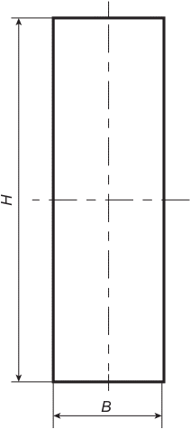 | Таблица Д.9 - Размеры знаков (см. рисунок Д.9)
 | Размеры в миллиметрах
 | Номер знака | Типоразмер | H | B
 | 8.22.1 - 8.22.3 | II | 1700 | 500
 | Примечание - Допускается уменьшение размера B до 460 мм.
Рисунок Д.9 - Размеры знаков 8.22.1 - 8.22.3

Приложение Е

(рекомендуемое)

КОМПОНОВОЧНЫЕ ЭСКИЗЫ
ЗНАКОВ 6.9.1 ДЛЯ ПЕРЕСЕЧЕНИЙ В ОДНОМ И РАЗНЫХ УРОВНЯХ

Таблица Е.1

Тип развязки | Эскиз знака 6.9.1
 | 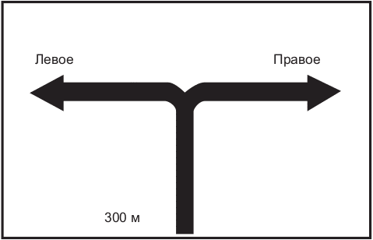
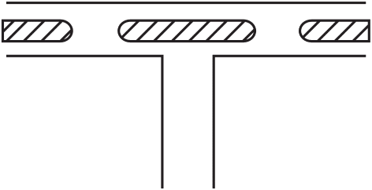 | 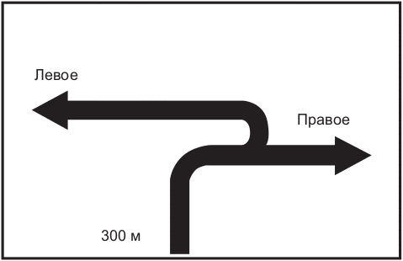
 | 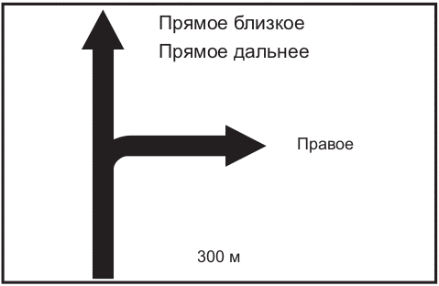

Продолжение таблицы Е.1

Тип развязки | Эскиз знака 6.9.1
 | 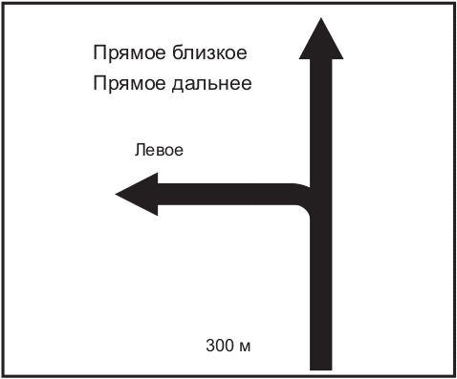
 | 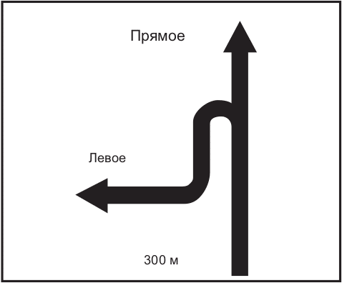
 | 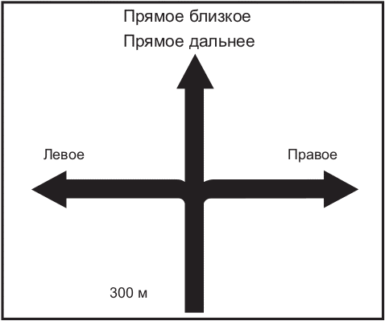

Продолжение таблицы Е.1

Тип развязки | Эскиз знака 6.9.1
 | 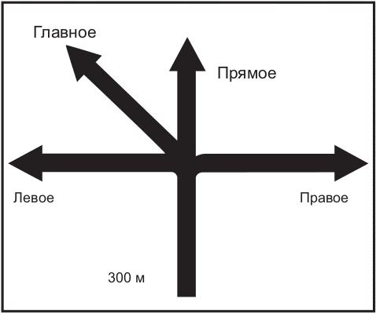
 | 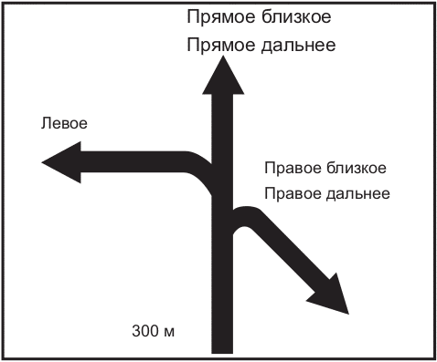
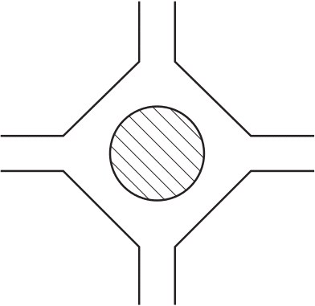 | 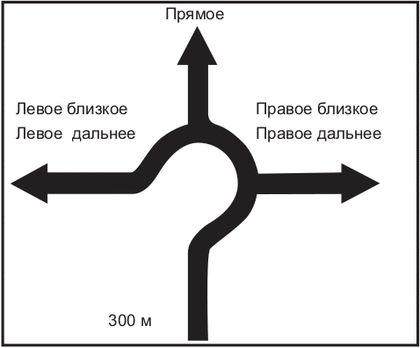

Продолжение таблицы Е.1

Тип развязки | Эскиз знака 6.9.1
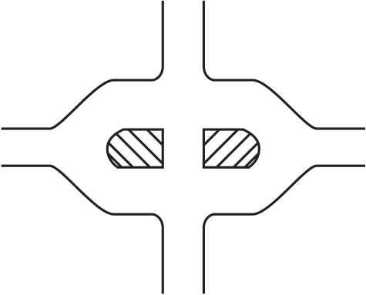 | 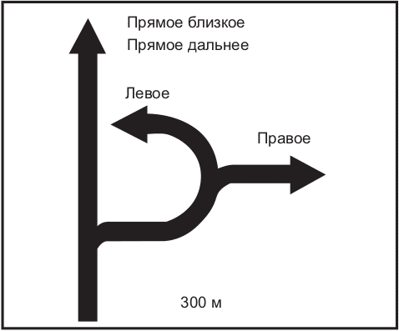
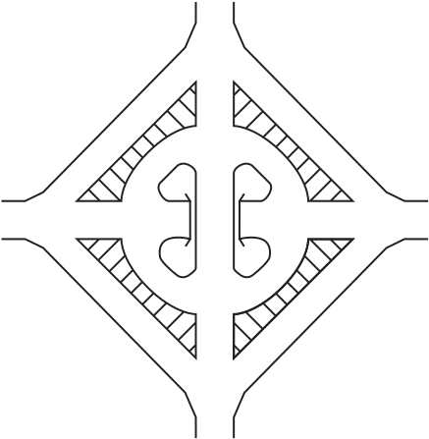 | 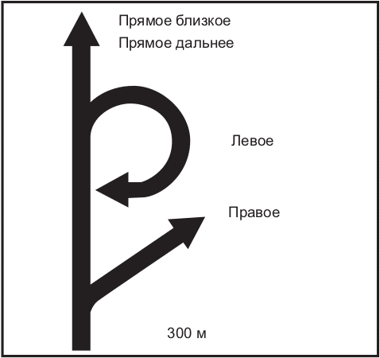
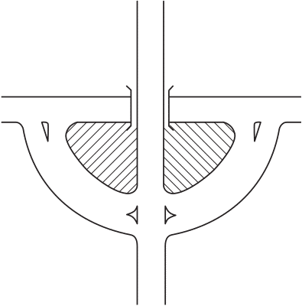 | 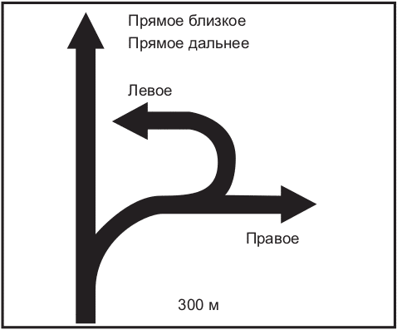

Продолжение таблицы Е.1

Тип развязки | Эскиз знака 6.9.1
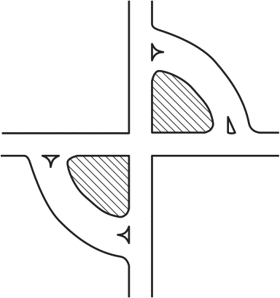 | 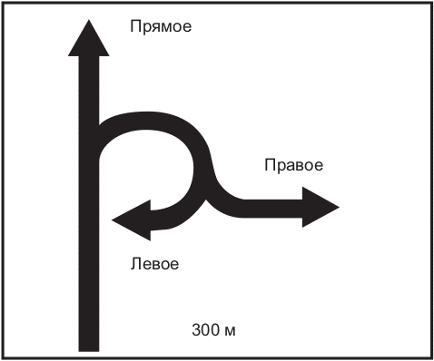
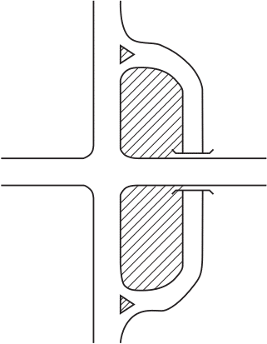 | 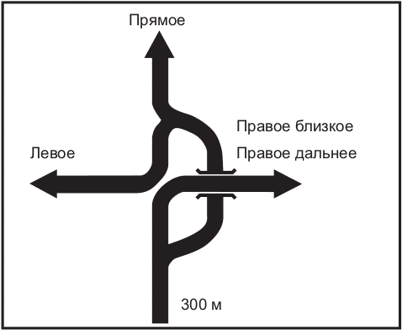
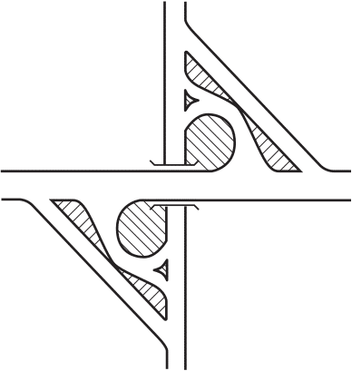 | 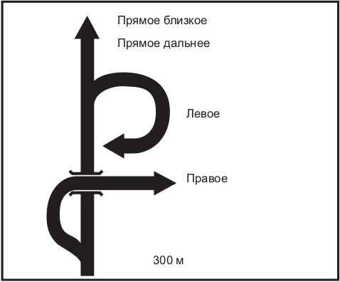

Окончание таблицы Е.1

Тип развязки | Эскиз знака 6.9.1
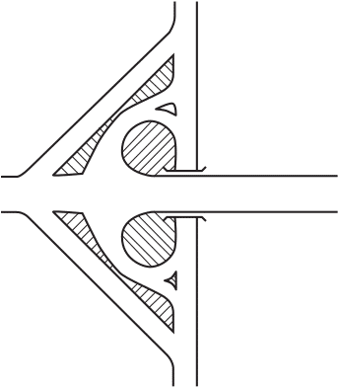 | 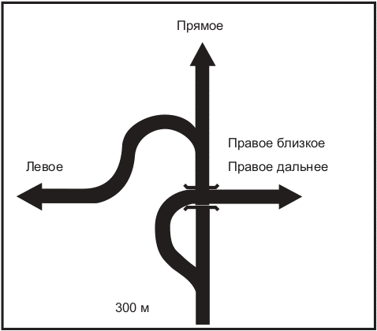

Приложение Ж

(обязательное)

ИЗОБРАЖЕНИЯ
ПИКТОГРАММ, ОТНОСЯЩИХСЯ К ОБЪЕКТАМ ТУРИЗМА И СПОРТА
НА ЗНАКАХ 6.9.1 - 6.11

 |  | 
Рисунок Ж.1 - Музей, усадьба, художественная галерея |  | Рисунок Ж.2 - Природный заповедник, национальный парк, ботанический сад
 |  | 
Рисунок Ж.3 - Исторический памятник, культовое сооружение - памятник архитектуры |  | Рисунок Ж.4 - Спортивный объект

Рисунок Ж.5 - Памятник архитектуры

Приложение И

(обязательное)

ЩИТЫ ДЛЯ РАЗМЕЩЕНИЯ ИЗОБРАЖЕНИЙ ДОРОЖНЫХ ЗНАКОВ

И.1 Щиты для размещения изображений дорожных знаков изготовляют с использованием световозвращающей флуоресцентной пленки желто-зеленого цвета.
Для изготовления изображений знаков на них используют пленки типа В.
И.2 Значения коэффициента световозвращения (кд·лк⁻¹·м⁻²) флуоресцентных световозвращающих пленок, используемых для изготовления щитов, должны быть не менее значений, указанных в таблице И.1.

Таблица И.1

Цвет фона щита | Угол наблюдения
Цвет фона щита | Угол освещения (при )
Цвет фона щита | 5° | 10° | 20° | 30° | 40° | 5° | 10° | 20° | 30° | 40° | 5° | 10° | 20° | 30° | 40°
Цвет фона щита | Коэффициент световозвращения, кд·лк⁻¹·м⁻²
Флуоресцентный желто-зеленый | 270 | 180 | 120 | 80 | 50 | 96 | 80 | 55 | 36 | 20 | 17 | 16 | 14 | 9 | 1,5

И.3 Координаты цветности (x, y) точек пересечения граничных линий цветовых областей для флуоресцентной световозвращающей пленки, определяемые в колориметрической системе МКО 1931 г. для источника типа D₆₅ (см. ГОСТ 7721) при геометрии измерения 45°/0°, должны соответствовать значениям, указанным в таблице И.2.

Таблица И.2

Цвет фона щита | Обозначение координат | Координаты цветности угловых точек цветовых областей
Цвет фона щита | Обозначение координат | 1 | 2 | 3 | 4
Флуоресцентный | x | 0,376 | 0,438 | 0,460 | 0,387
желто-зеленый | y | 0,568 | 0,508 | 0,540 | 0,610

И.4 Коэффициенты яркости и флуоресцентной яркости флуоресцентной световозвращающей пленки должны соответствовать значениям, указанным в таблице И.3.

Таблица И.3

Цвет фона щита | Коэффициент яркости , %, не менее | Коэффициент яркости флуоресценции , %, не менее
Флуоресцентный желто-зеленый | 60 | 35

И.5 Изображения дорожных знаков на щитах размещают согласно рисунку И.1. При размещении изображений знаков 5.19.1 и 5.19.2 типоразмера I на щитах расстояние от края изображения знака до края щита должно быть от 50 до 150 мм.

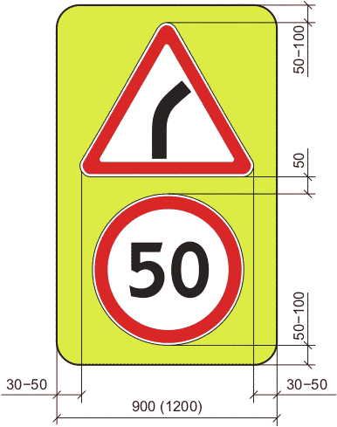 |  | 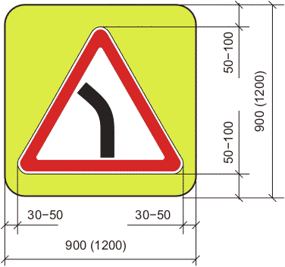
 |  | 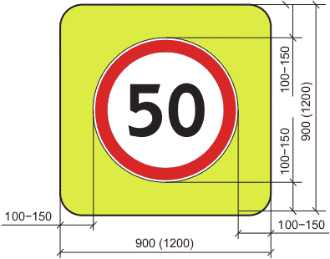
а) На одном щите
а) На одном щите |  | б) На отдельных щитах

Примечание - В скобках указаны размеры щита для знаков типоразмера III.

Рисунок И.1 - Примеры размещения изображений дорожных знаков типоразмеров II и III на щите

УДК 625.745.6:006.354 | ОКС 03.220.20
Ключевые слова: знаки дорожные, размеры, материалы, технические требования, методы контроля

